| Manuale Operativo Utente del Progetto SIPRAL | | | | | | | | | | | |
| --- | --- | --- | --- | --- | --- | --- | --- | --- | --- | --- | --- |
| Progetto: | | | | | SIPRAL | | | | |  | |
|  | | | | | | | | | | | |
| Project Manager: | | | | | | Milena Serra, Luisa Fedrizzi | | | |  | |
|  | | | | | | | | | | | |
|  | | | | | | | | | | | |
|  | | | | | | | | | | | |
| Compilato: | Canciani Martina, Nerta Gjata, Luisa Fedrizzi, Francesca Agosta | | | | | |  | |  | | |
|  | | | | | | | | | | | |
|  | | | | | | | | | | | |
| Rivisto: | | Luisa Fedrizzi, Martina Canciani | | | | |  | |  | | |
|  | | | | | | | | | | | |
|  | | | | | | | | | | | |
| Autorizzato: | | | Luisa Fedrizzi | | | |  | |  | | |
|  | | | | | | | | | | | |
|  | | | | | | | | | | | |
| Versione: | | | | 4 | | | |  | | |  |
| Variante: | | | | 0 | | | |  | | |  |
|  | | | | | | | | | | | |

©   Tutti i diritti riservati. Proprietà INSIEL Mercato SpA e ONIT Group S.r.l.

| **Compendio:** | Il presente documento riassume le modalità con le quali utilizzare l’applicativo SIPRAL per la gestione delle segnalazioni e pratiche. |
| --- | --- |
|  |  |
| **Riferimenti:** | Nella compilazione del presente documento si è fatto riferimento a tutti gli aggiornamenti di versione del sistema SIPRAL, nonché agli Articoli e Normative correlati alle varie tematiche. |

INDICE

[1. Introduzione 8](#_heading=h.gjdgxs)

[1.1. Premessa 8](#_heading=h.30j0zll)

[1.2. Abbreviazioni e definizioni 8](#_heading=h.1fob9te)

[2. Generalità 9](#_heading=h.3znysh7)

[2.1. Utenti del Sistema 9](#_heading=h.tyjcwt)

[2.2. Accesso al sistema e meccanismi di autenticazione dell’utente 9](#_heading=h.3dy6vkm)

[2.3. Integrazione con Sistemi esterni 10](#_heading=h.1t3h5sf)

[2.4. Caratteristica generale dell'interfaccia look and feel 10](#_heading=h.4d34og8)

[2.5. Stampe 11](#_heading=h.2s8eyo1)

[2.6. Integrazioni con sistemi esterni 11](#_heading=h.17dp8vu)

[SIPRAL è integrato con i seguenti sistemi: 11](#_heading=h.3rdcrjn)

[2.6.1. Integrazione con AUR 12](#_heading=h.26in1rg)

[2.6.2. Integrazione con PARIX 12](#_heading=h.lnxbz9)

[2.7. Flusso operativo 12](#_heading=h.35nkun2)

[2.7.1. Accesso all’applicazione: login 13](#_heading=h.1ksv4uv)

[2.7.2. Selezione del ruolo e delle strutture 13](#_heading=h.44sinio)

[2.7.3. Cruscotto delle Comunicazioni 14](#_heading=h.2jxsxqh)

[2.7.3.1. Funzione di Ricerca 15](#_heading=h.z337ya)

[2.7.3.2. Creazione di una nuova Comunicazione 15](#_heading=h.3j2qqm3)

[2.7.3.3. Riferimenti 19](#_heading=h.1y810tw)

[2.7.4. Comunicazioni: specifiche di inserimento 20](#_heading=h.4i7ojhp)

[2.7.4.1. Infortunio sul Lavoro 20](#_heading=h.2xcytpi)

[2.7.4.2. Malattia Professionale 21](#_heading=h.1ci93xb)

[2.7.4.3. Esposti 23](#_heading=h.2bn6wsx)

[2.7.4.4. Notifiche cantieri edili temporanei 23](#_heading=h.qsh70q)

[2.7.4.5. Notifiche e piani di lavoro per bonifiche amianto 25](#_heading=h.3as4poj)

[2.7.4.6. Ricorsi avverso giudizio medico competente 27](#_heading=h.1pxezwc)

[2.7.4.7. Pareri formali 28](#_heading=h.49x2ik5)

[2.7.4.8. Abilitazioni/patentini 30](#_heading=h.2p2csry)

[2.7.4.9. Istanze da istituzioni 31](#_heading=h.147n2zr)

[2.7.4.10. Richiesta assistenza 31](#_heading=h.3o7alnk)

[2.7.4.11. Richiesta di accesso agli atti 32](#_heading=h.23ckvvd)

[2.7.4.12. Interventi d’iniziativa autonoma del servizio 32](#_heading=h.ihv636)

[2.7.4.13. Altre comunicazioni obbligatorie 33](#_heading=h.32hioqz)

[2.7.4.14. Richieste prestazioni di Medicina del Lavoro 34](#_heading=h.1hmsyys)

[2.7.4.15. Commissioni e Conferenze istituzionali 35](#_heading=h.41mghml)

[2.7.4.16. Formazione 35](#_heading=h.2grqrue)

[2.7.4.17. Altre richieste 37](#_heading=h.vx1227)

[2.7.5. Associazione di una Comunicazione ad una Pratica 37](#_heading=h.3fwokq0)

[2.7.6. Cruscotto delle Pratiche 38](#_heading=h.1v1yuxt)

[2.7.6.1. Compilazione di una Pratica 40](#_heading=h.4f1mdlm)

[2.7.6.2. Tasti Funzionali 47](#_heading=h.19c6y18)

[2.7.7. Processo di Fascicolazione 49](#_heading=h.3tbugp1)

[2.7.8. Attività Elementari 53](#_heading=h.28h4qwu)

[2.7.9. Gestione stati della Pratica: Validazione e Chiusura 62](#_heading=h.nmf14n)

[2.8. Linee di lavoro 65](#_heading=h.37m2jsg)

[2.8.1. Infortunio sul lavoro 65](#_heading=h.1mrcu09)

[2.8.2. Malattie Professionali 67](#_heading=h.46r0co2)

[2.8.3. Vigilanza SPISAL 69](#_heading=h.2lwamvv)

[2.8.4. Pareri tecnici formalizzati 73](#_heading=h.111kx3o)

[2.8.5. Formazione 74](#_heading=h.3l18frh)

[2.8.6. Informazione 76](#_heading=h.206ipza)

[2.8.7. Sportello di ascolto e centro benessere organizzativo 77](#_heading=h.4k668n3)

[2.8.8. Promozione della salute e stili di vita 78](#_heading=h.2zbgiuw)

[2.8.9. Medicina del lavoro 80](#_heading=h.1egqt2p)

[2.9. Notifica cantieri 87](#_heading=h.3ygebqi)

[2.9.1. Storicizzazione dei cantieri 88](#_heading=h.2dlolyb)

[2.10. Registro esposti 88](#_heading=h.sqyw64)

[2.11. Gestione documentale 92](#_heading=h.3cqmetx)

[2.11.1. Configurazione dei documenti 92](#_heading=h.1rvwp1q)

[2.11.2. Utilizzo dei documenti 93](#_heading=h.4bvk7pj)

[2.12. Scadenzario 99](#_heading=h.2r0uhxc)

[2.12.1. Cruscotto Comunicazioni in Scadenza 99](#_heading=h.1664s55)

[2.12.2. Pratiche in scadenza 101](#_heading=h.3q5sasy)

[2.12.2.1. Data scadenza pratiche 103](#_heading=h.25b2l0r)

[2.12.2.2. Provvedimenti in scadenza 104](#_heading=h.kgcv8k)

[2.12.2.3. Miglioramenti: scadenzario 110](#_heading=h.34g0dwd)

[2.12.3. Sospensione di una pratica 111](#_heading=h.1jlao46)

[2.12.4. Scadenzario per la linea di lavoro Ambulatorio di Medicina del Lavoro 112](#_heading=h.43ky6rz)

[3. Georeferenziazione 116](#_heading=h.2iq8gzs)

[4. Black list 126](#_heading=h.xvir7l)

[4.1. Configurazione lista nera 126](#_heading=h.3hv69ve)

[4.2. Black list per le Persone giuridiche 127](#_heading=h.4h042r0)

[5. Ricerca Persone Fisiche: Icona Per Pratiche 129](#_heading=h.2w5ecyt)

[5.1 Linee di lavoro: Infortunio sul Lavoro e Malattia Professionale 130](#_heading=h.1baon6m)

[5.2 Altre linee di lavoro 130](#_heading=h.3vac5uf)

[6. Accesso per Enti Paritetici 132](#_heading=h.2afmg28)

# Introduzione

L’applicativo SIPRAL è un sistema gestionale delle attività di prevenzione e promozione della salute negli ambienti di lavoro, comprende tutte le tematiche previste. Il sistema di integrazione si occupa di alimentare il set di segnalazioni che poi, valutate dall’operatore, potranno essere scartate o gestite per attivare una pratica.

Il sistema realizzato è, come da specifiche, unico per tutta la Regione Veneto, ma configurabile al bisogno, per incontrare le esigenze organizzative della singola ULSS o del singolo servizio.

L’obiettivo del prodotto è quello di gestire interamente tutti i processi, reportistica e i flussi informativi che riguardano le problematiche legate alle pratiche, coinvolgendo tutti gli attori e guidandoli nell’iter previsto presentando dati e richiedendo input mediante videate applicative contestualizzate rispetto ad ogni singola fase del processo.

## Premessa

Il presente documento si prefigge di presentare al committente le modalità operative con le quali egli dovrà eseguire le operazioni nell’uso del prodotto realizzato.

## Abbreviazioni e definizioni

* MOU Manuale Operativo Utente
* CAS Central Authentication Service
* AUR Anagrafe Unica Regionale
* S.A. Software Applicativo

# Generalità

Tenendo conto di quanto sopra descritto, nel presente documento sono illustrate tutte le funzioni disponibili agli utenti del sistema, dando così la possibilità di gestire completamente un flusso di operazioni che parte dalla richiesta e termina con la validazione del caso e la produzione della documentazione.

Da un punto di vista generale il sistema consente di:

* Gestire in maniera manuale e automatica le segnalazioni. Il sistema viene alimentato da integrazione ma l’operatore può inserire manualmente una notifica.
* Gestire il processo delle segnalazioni, valutando quali archiviare e quali invece mandare avanti per aprire una pratica
* Gestire l’assegnazione della linea di lavoro e degli operatori deputati a gestire la pratica
* Gestire la pratica nei dati specifici del caso
* Inserire le informazioni relative alle attività elementari, per ciascuna pratica
* Gestire la produzione di stampe libere e prefigurate ed archiviare documenti contestualizzandoli al contesto.
* Mantenere la tracciatura delle modifiche effettuate sui singoli moduli.
* Gestire la configurazione di utenti e parametri
* Estrarre dati e generare report sulla base delle specifiche indicate dalla committenza

Il processo di gestione delle pratiche ha inizio con la ricezione di una segnalazione (inserita da integrazione o per inserimento manuale).

## Utenti del Sistema

Gli utenti del sistema che vengono coinvolti nell’uso del sistema sono:

1. Operatori SIPRAL, nei diversi incarichi ricoperti (Utenza interna)
2. Professionisti autorizzati, Enti, Patronati, sistemi esterni coinvolti in interoperabilità (Utenza esterna)
3. Gestori dell’applicativo, manutentori applicativi (Utenza tecnico-operativa)

All’interno del sistema vengono definiti ruoli corrispondenti ad ognuno degli utenti del sistema e ad ogni ruolo vengono assegnati privilegi relativi alla visibilità del contenuto informativo di form ed elenchi ed all’accessibilità delle funzioni.

## Accesso al sistema e meccanismi di autenticazione dell’utente

Il generico utente di sistema accederà all’applicazione tramite un link.

Le funzionalità relative alla gestione delle utenze applicative garantisce la massima sicurezza, integrandosi con gli attuali standard regionali di autenticazione CAS.

L’autenticazione avviene inserendo utente e password sul CAS.

Anche il cambio password avviene all’interno del CAS e non dell’applicativo SIPRAL.

## Integrazione con Sistemi esterni

Il S.A. SIPRAL si integra con i seguenti Sistemi Esterni.

* AUR. Anagrafe Regionale delle persone fisiche
* PARIX. Gestionale nazionale delle Persone Giuridiche

## Caratteristica generale dell'interfaccia look and feel

Una volta effettuato l’accesso al sistema viene caricato nella finestra l'effettivo layout dell'applicativo: la finestra viene suddivisa in due porzioni diversificate, a sinistra trova spazio un elenco di pulsanti sovrastato dal logo, che andrà a costituire il menù di ogni operatore, diversificato per ogni ruolo disponibile, mentre a destra rimane a disposizione lo spazio più grande della finestra per il caricamento di elenchi utili o istruzioni operative, sempre a seconda del ruolo utilizzato per l'accesso. Nell'immagine seguente è visibile la pagina principale dell'applicativo nel caso di accesso effettuato da un utente interno abilitato anche alla gestione delle comunicazioni.

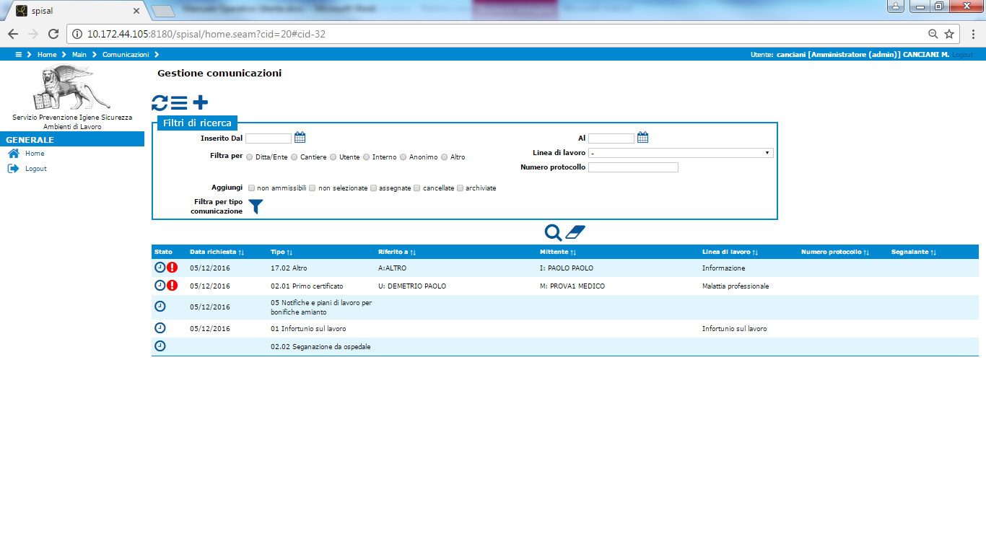

**Figura 1 Nell’immagine è visualizzata la schermata Gestione comunicazioni nel caso di accesso effettuato da un utente interno abilitato anche alla gestione delle comunicazioni**

## Stampe

Il S.A. permette di produrre stampe predefinite, che si completano con i dati caricati a video ed attraverso lo strumento WebODF, garantisce la possibilità all’utente di modificare il layout di alcuni modelli, in base alle proprie esigenze.

SIPRAL è corredato di un Modulo, denominato Alfresco, che si occupa della Gestione Documentale.

## Integrazioni con sistemi esterni

## SIPRAL è integrato con i seguenti sistemi:

* Anagrafe regionale (AUR)
* PARIX

### Integrazione con AUR

SIPRAL gestisce internamente anche un’anagrafica delle persone fisiche. Si appoggia su una base dati locale che viene alimentata nel tempo, da inserimenti manuali o provenienti dall’AUR. L’AUR inoltre fornisce aggiornamenti automatici sulle posizioni anagrafiche, presenti a sistema. È infine attivo un sistema di notifica visiva che avvisa l’operatore che l’anagrafica coinvolta nella pratica è stata oggetto di modifiche importanti (CF, residenza,…). L’operatore può quindi decidere di scaricare le nuove informazioni o mantenere la situazione invariata.

Oltre ai dati anagrafici, è stato introdotto anche il recapito SPISAL. Questo indirizzo, che rimane collegato all’anagrafica e non subisce alcun aggiornamento automatico, serve all’operatore per indicare un recapito (diverso da residenza o domicilio) da utilizzare per recapiti postali.

**Flusso operativo**

L’operatore cerca l’anagrafica di interesse prima in anagrafica locale. Se qui non lo trova, estende la ricerca all’anagrafica regionale. Se anche sull’anagrafica regionale non è presente, pensiamo a stranieri, fuori regione, l’operatore inserisce l’anagrafica di interesse.

### Integrazione con PARIX

SIPRAL è integrato con PARIX, anagrafica (nazionale) delle ditte. Il sistema fornisce i dati delle persone giuridiche e di tutte le unità locali. A differenza dell’AUR, PARIX non fornisce degli aggiornamenti automatici.

**Flusso operativo**

L’operatore cerca la ditta prima in PARIX. In questo modo, se la trova, è sicuro che i dati siano aggiornati. Può utilizzare sia la persona giuridica che un’unità locale.

Enti, palestre, piscine, scuole ecc. non sono entità anagrafate in PARIX. L’utente, nel caso necessiti di lavorare su una di queste strutture, dovrà innanzitutto verificare se si trova già in anagrafe locale (per un precedente inserimento), altrimenti procedere ad un nuovo inserimento.

## Flusso operativo

### Accesso all’applicazione: login

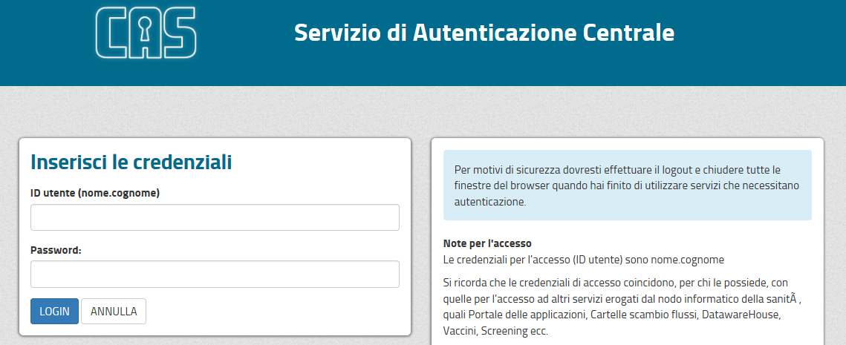

L’autenticazione avviene inserendo utente e password sul CAS

Se il login va a buon fine il servizio effettua un reindirizzamento alla pagina principale dell'applicativo, in cui l’utente sceglie il ruolo. Stabilito il ruolo, vengono visualizzate le strutture abilitate (Servizi e Linee di Lavoro). L’utente può scegliere una o più servizi e in relazione a questi, uno o più linee di lavoro.

### Selezione del ruolo e delle strutture

Nell’immagine sotto si vede la schermata di login, in alto a destra riporta i ruoli con i quali si accede in SIPRAL, nella parte centrale della schermata invece è possibile selezionare la struttura alla quale accedere.

Se l’utente è abilitato ad un solo ruolo e su un’unica struttura l’accesso avviene direttamente sul cruscotto principale.

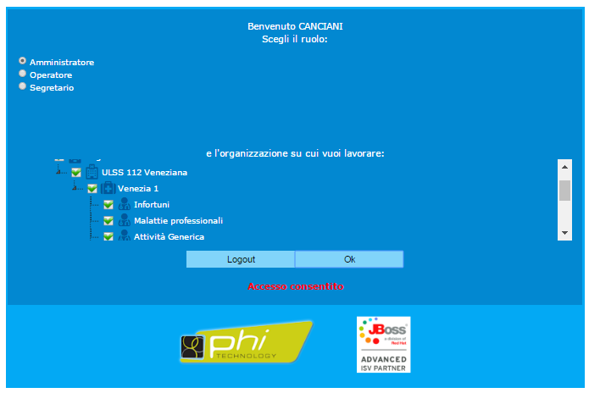

**Figura 2 Schermata di login in SIPRAL.**

### Cruscotto delle Comunicazioni

Qui è possibile visualizzare le Comunicazioni già inserite ( Filtri di ricerca) e crearne delle nuove cliccando l’apposita icona .

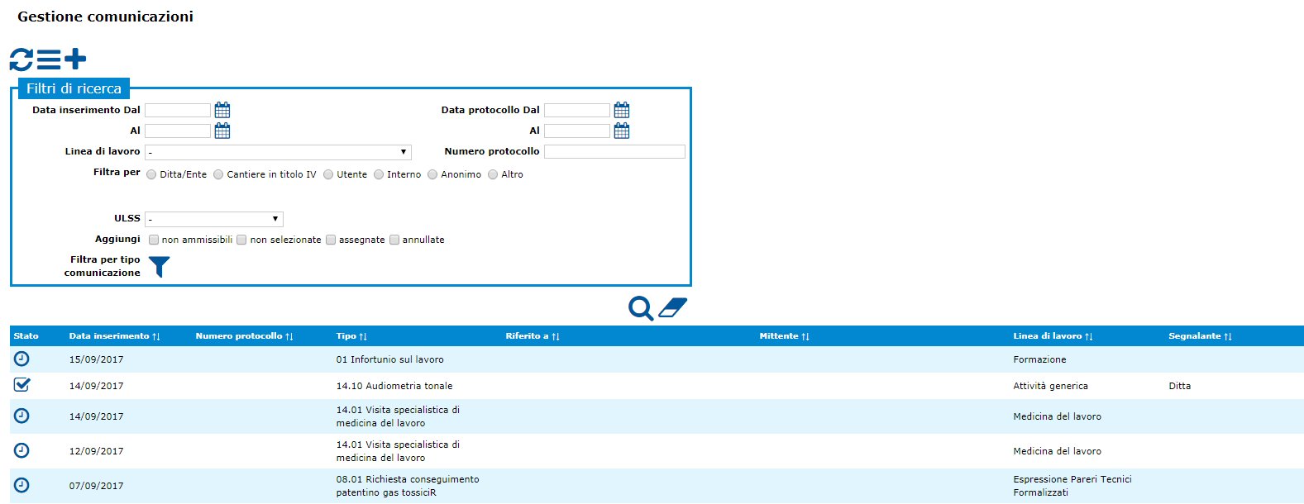

**Figura 3 Cliccando dalla schermata Home sul cruscotto Gestione comunicazioni si apre la schermata con lo stesso nome, con i filtri di ricerca e la tabella risultati che si popola delle comunicazioni ricercate.**

#### Funzione di Ricerca

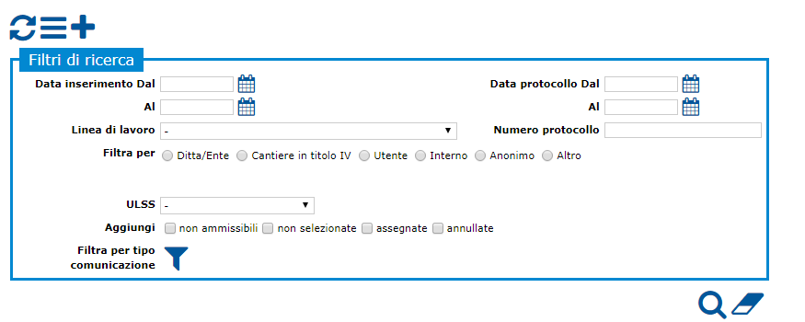

**Figura 4 Usando i filtri di ricerca, per esempio data inserimento dal / al ecc. è possibile cercare una specifica comunicazione.**

**Data richiesta Dal Al:** per impostare un intervallo di tempo in cui sono state inserite delle comunicazioni

**Filtra per:** effettua la ricerca tra le entità utilizzate come “RIFERITO A”

**Aggiungi:** di default vengono visualizzate le comunicazioni nuove, ammissibili, selezionabili. Questa funzione permette di aggiungere anche segnalazioni che si trovano in altri stati.

**Filtra per Tipo Comunicazione**: permette di filtrare su uno o più tipi di comunicazione. Scelta Multipla

 Nasconde / Mostra la sezione dei filtri

 Resetta i filtri

Avvia la ricerca. Inoltre, per effettuare una ricerca, si può fare uso anche del **tasto F4**in alternativa all’icona Cerca**.**

#### Creazione di una nuova Comunicazione

 Visualizza un pagina in cui inserire i dati della Comunicazione

I campi indicati con **\*** sono obbligatori

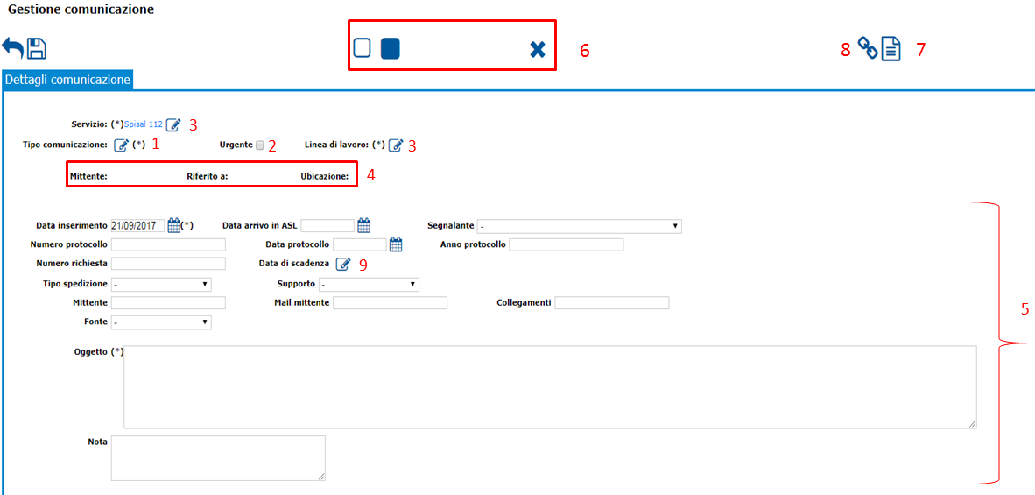

**Figura 5 Tramite il pulsante aggiungi + è possibile aggiungere una nuova comunicazione, si apre la schermata Gestione comunicazione in cui è possibile compilare i vari campi.**

* Per inserire il Tipo Comunicazione. Campo Obbligatorio.

Nel caso in cui ci si accorga di aver sbagliato il Tipo comunicazione è possibile rientrare nel processo e modificare la voce.

Sulla nuova selezione il sistema avvisa che modificando, verranno persi eventuali dati inseriti, specifici per la precedente tipologia.

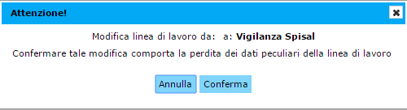

**Figura 6 Se si sceglie di variare il tipo di comunicazione, appare il popup con il messaggio che avverte della modifica anche della linea di lavoro.**

* Flag per indicare l’urgenza. Se impostata, in elenco, la comunicazione avrà la seguente icona .
* Per indicare il Servizio (SPISAL della ULSS di riferimento) e la Linea di Lavoro.

Il Servizio viene precompilato se si è abilitati ad uno solo.

La linea di lavoro viene precompilata a partire dal Tipo comunicazione impostato. Nel caso si ritenga che la linea di lavoro non sia adatta al caso specifico, è possibile modificarla.

* Attività generica
* Espressione Pareri Tecnici
* Formazione
* Informazione
* Infortuni sul lavoro
* Malattie Professionali
* Medicina del lavoro
* Promozione salute e Stili di Vita
* Sportello Ascolto e Centro Benessere
* Vigilanza SPISAL
* Per visualizzare i riferimenti (l’inserimento avviene nel tab Riferimenti):
* Mittente: Persona, Ditta, Medico… che effettua la comunicazione
* Riferito a: a seconda dei contesti rappresenta l’entità oggetto/destinazione della comunicazione
* Ubicazione: riferimento geografico legato alla comunicazione
* Dati specifici della comunicazione. I dati contenuti in questa sezione dipendono dalla voce impostata nel campo “TIPO COMUNICAZIONE”. Alcune tipologie implicano infatti un set specifico di dati che poi, verrà riportato all’apertura della PRATICA.
* Tasti funzionali per il passaggio di stato. Gli stati che una comunicazione può assumere, sono nell’ordine:
* **NUOVA.** È possibile:
* **CANCELLARLA**
* renderla **AMMISSIBILE.** Da ammissibile posso

renderla **SELEZIONABILE.** Da selezionabile posso

**ASSEGNARLA** ad una PRATICA\*

renderla **NON SELEZIONABILE**

posso **ARCHIVIARLA**

* renderla **NON AMMISSIBILE.**

Assegnato uno stato è possibile annullare l’assegnazione. L’assegnazione della comunicazione ad una pratica è possibile se il campo **Oggetto**, prima del salvataggio della comunicazione, è stato compilato.

Per la sola linea di lavoro ‘Medicina del lavoro’, è possibile, tramite tasto specifico, bypassare i diversi step e dallo stato NUOVA, aprire subito una pratica.

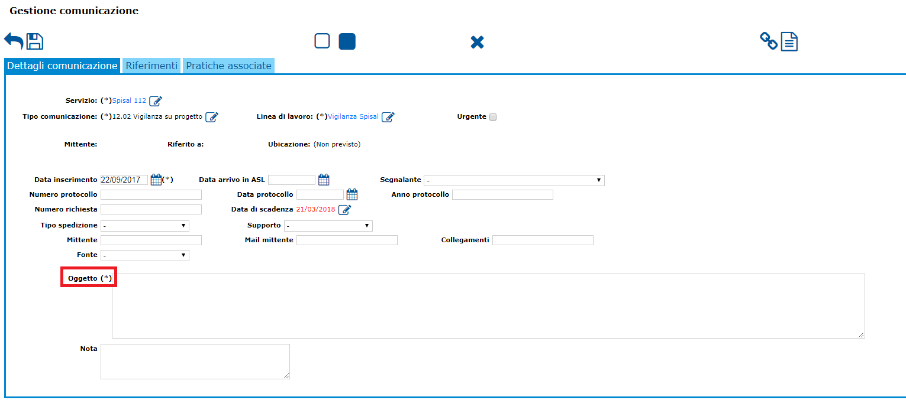

**Figura 7 In gestione comunicazione il campo Oggetto porta un asterisco, a segnalare che è un campo obbligatorio nel caso si voglia assegnare la comunicazione ad una pratica esistente o nuova.**

 Tasto per Accedere alla **GESTIONE DOCUMENTALE**

 Tasto per collegare una Comunicazione ad una pratica. Si tratta di una associazione che permette di collegare una Comunicazione (in qualsiasi stato essa si trovi) ad *n* pratiche già aperte. Attenzione a non confondere questa procedura con quella di apertura di una pratica a partire da una comunicazione.

* Inoltre in comunicazione esiste il campo **DATA SCADENZA.** Il calcolo della data di scadenzaècondizionata dalla presenza della data di protocollo**.** Nel momento in cui questa data non viene inserita, la data di riferimento diventa DATA ARRIVO IN ASL, altrimenti se anche questo campo è vuoto la data di riferimento diventa DATA INSERIMENTO.
* COME ASSEGNARE UNA COMUNICAZIONE AD UNA PRATICA

Selezionando il tasto assegna, è possibile associare una comunicazione ad un pratica nuova (con passaggio di dati) oppure ad una pratica già esistente. In questo secondo caso la Comunicazione viene collegata alla pratica ma non scaturisce nessun meccanismo di caricamento dati.

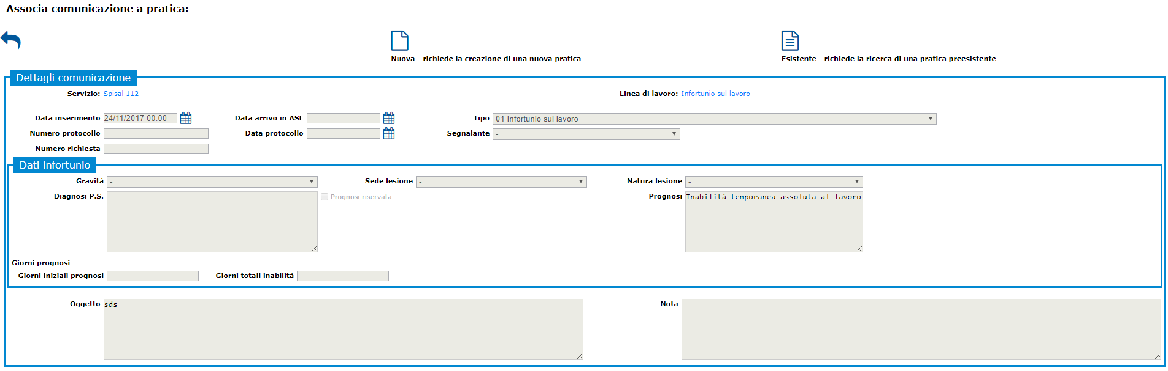

**Figura 8 Tramite la selezione del pulsante Nuova o Esistente sarà possibile associare una comunicazione ad una Pratica nuova od esistente.**

Scegliendo Nuova si apre la scheda specifica in cui inserire i dati.

Scegliendo Esistente, viene semplicemente creata una relazione tra la comunicazione e una pratica creata in precedenza e collegata ad un’altra comunicazione master.

#### Riferimenti

**RIFERIMENTI** Sezione in cui inserire mittente, riferito a (nelle diverse accezioni) ed ubicazione.

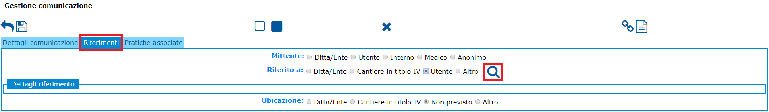

**Figura 9 Nel Tab Riferimenti della Comunicazione è possibile inserire il Mittente, Riferito a, Ubicazione.**

La sezione dei Riferimenti è sempre strutturata in tre voci, **Mittente**, **Riferito** **a** ed **Ubicazione**. Normalmente sono sempre presenti, solo in alcuni casi viene strutturata in modo diverso per agevolare la compilazione della scheda.

**Utente** la ricerca avviene sull’anagrafica delle persone fisiche. La prima ricerca avviene a livello di anagrafica locale. Se qui non viene trovata la persona cercata, la ricerca viene estesa all’anagrafica regionale.

Se non è presente si può procedere all’inserimento.

**Ditta / Ente** La ricerca avviene sull’anagrafica delle persone giuridiche. La ricerca avviene prima su PARIX. Questo permette di recuperare l’anagrafica con i dati aggiornati. Se la Ditta / Ente non è presente si può ricercare nell’anagrafica locale. Potrebbe essere presente per un precedente inserimento. Se non è presente si può procedere all’inserimento.

**Cantiere** La ricerca avviene sull’anagrafica dei cantieri

**Altro** Su altro è possibile registrare un indirizzo generico, un natante (+ codice IMO) un mezzo automobilistico (+ targa), le coordinate geografiche, i dati catastali.

**PRATICHE ASSOCIATE** Elenca le pratiche collegate alla comunicazione. Da qui è possibile accedere al dettaglio di ogni pratica associata.

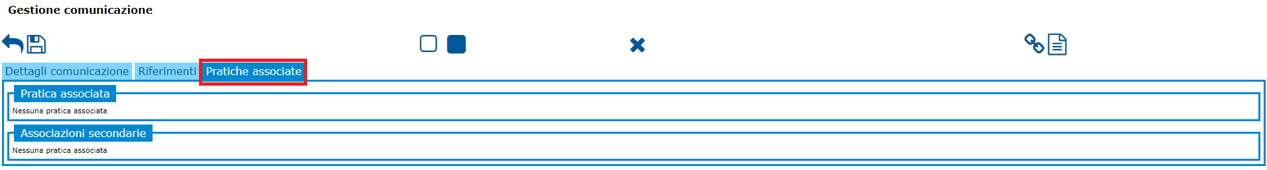

**Figura 10 Da una comunicazione, selezionando il tab Pratiche associate, si accede nella schermata Comunicazione associate della Pratica (la condizione è che la comunicazione sia prima stata assegnata ad una pratica).**

### Comunicazioni: specifiche di inserimento

In fase di inserimento di una comunicazione il primo dato da impostare, obbligatorio è il TIPO COMUNICAZIONE. Per alcuni di questi, la linea di lavoro viene associata in automatico. Per esempio impostando il tipo di comunicazione Infortuni sul lavoro, la linea di lavoro viene valorizzata in automatico con il valore Infortunio sul lavoro.

Nel caso in cui si ritenga che la linea di lavoro non sia corretta, per determinate situazioni può comunque essere modificata.

#### Infortunio sul Lavoro

Impostando il tipo di comunicazione del gruppo 01, la linea di lavoro viene valorizzata in automatico con il valore

INFORTUNIO SUL LAVORO. La funzione permette di registrare le comunicazioni relative ad infortuni sul lavoro.

Nella sezione Riferimenti si specifica chi è il mittente, l’infortunato e il luogo

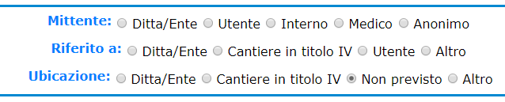

**Mittente:** è la persona o la struttura che fa la segnalazione dell’infortunio

**Riferito a:** è l’infortunato

**Ubicazione:** è il luogo dell’infortunio

Queste informazioni, visibili anche in dettagli comunicazione, vengono riportate sulla pratica ma è possibile modificarle. Le modifiche effettuate a livello di pratica non vanno a sovrascrivere i dati delle comunicazioni, in questo modo si garantisce il permanere delle informazioni originali.

Già a livello di Comunicazione è possibile inserire dei dati specifici sull’infortunio.

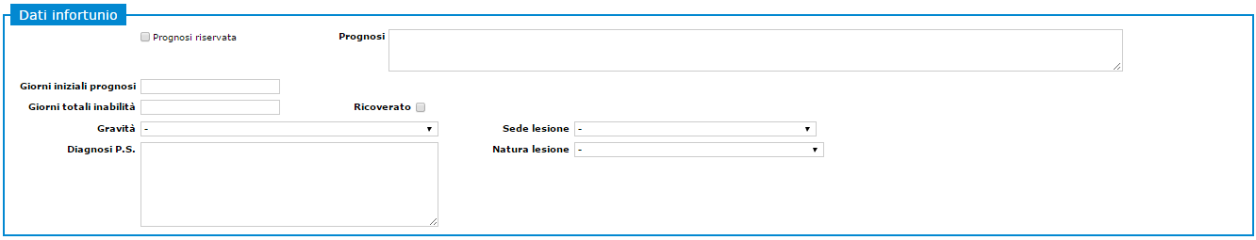

**Figura 11 In Gestione comunicazione, tab per la linea di lavoro Infortunio sul lavoro è possibile inserire i dati relativi all'infortunato.**

Tutti gli altri dati saranno inseriti sulla pratica a completamento di quelli eventualmente inseriti sulla comunicazione.

#### Malattia Professionale

Impostando il tipo di comunicazione 02.01 Primo certificato, la linea di lavoro viene valorizzata in automatico con il valore Malattia Professionale.

Nel caso in cui si ritenga che la linea di lavoro non sia corretta, per determinate situazioni può comunque essere modificata.

Nella sezione Riferimenti si specifica chi è il mittente, l’utente ed eventuale ubicazione della ditta o cantiere dell’utente.



* + - **Mittente:** è la persona o la struttura che fa la segnalazione
    - **Riferito a:** è l’utente/cliente
    - **Ubicazione:** se si desidera indicare un luogo rilevante

In molti casi, la segnalazione proviene da un MEDICO. In questo caso si accede al PROCESSO DI RICERCA MEDICI.

Si effettua la ricerca del Medico di interesse (nella schermata Gestione medici si può utilizzare come tasto di ricerca il comando F4 in alternativa all’icona Cerca).

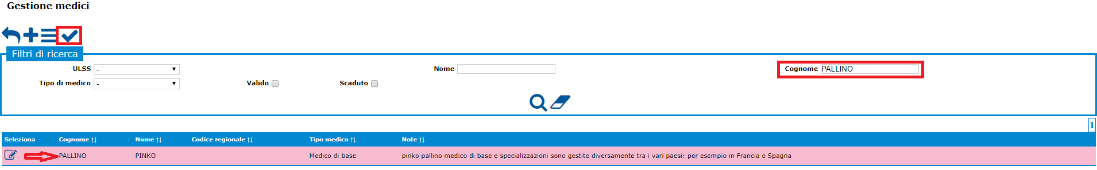

Una volta selezionato il medico, si conferma tramite apposita icona.

Se il medico che si cerca non è presente, è possibile inserirlo:

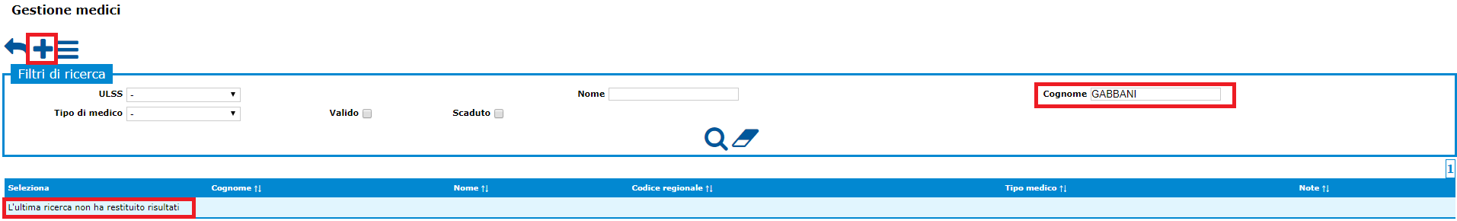

I campi obbligatori sono i soli contrassegnati da (**\***).

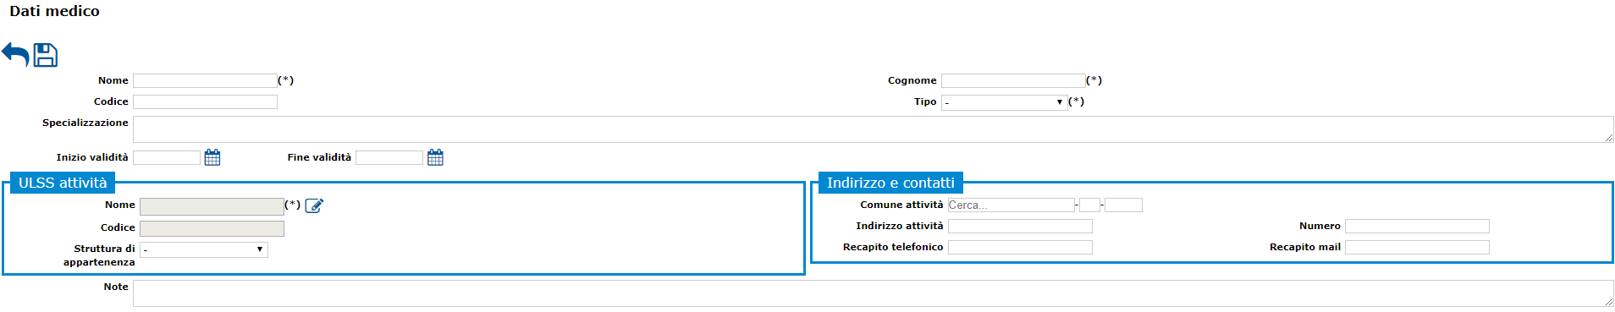

In Dettagli comunicazioni è possibile già inserire alcuni dati peculiari della comunicazione. Questi, assieme ai riferimenti verranno riportati sulla pratica.

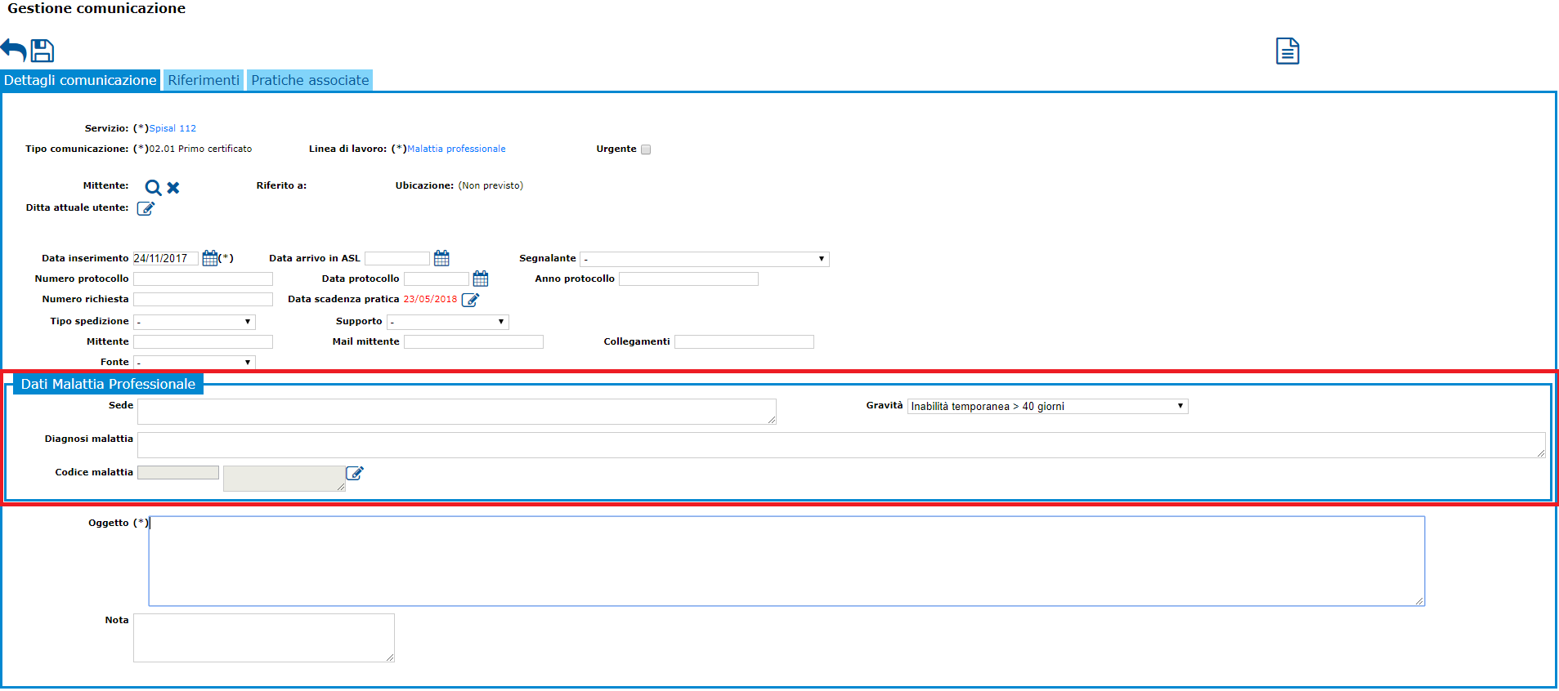

**Figura 12 Come per tutte le altre Linee di lavoro, in Gestione comunicazione, Tab Dettagli i dati inseriti qui verranno ereditati nella pratica.**

#### Esposti

Questa funzionalità non prevede una scheda specifica per l’inserimento dei dati.

#### Notifiche cantieri edili temporanei

Le comunicazioni di questo tipo sono legate al processo di registrazione delle NOTIFICHE CANTIERI che oltre a documentare l’avvenuta comunicazione, alimenta l’anagrafica dei Cantieri. La scheda inserita in questa fase rimane come notifica. Se il cantiere dovrà essere successivamente collegato ad una pratica o ad un’altra comunicazione, viene creata una copia della notifica e su queste possono essere apportate le modifiche del caso. Questo permette di creare una storicizzazione del cantiere e collegare lo storico del cantiere come era effettivamente nel momento in cui è stato oggetto di qualsivoglia attività.

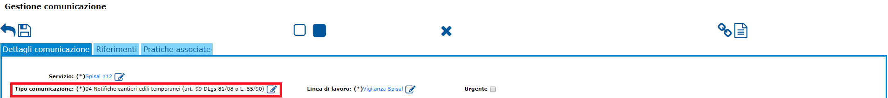

**Figura 13 Selezionando il tipo di comunicazione 04 Notifiche cantieri edili temporanei(art. 99 DLgs 81/08 o L. 55/90) è possibile inserire un cantiere.**

L’inserimento effettivo dei dati del cantiere avviene nella sezione RIFERIMENTI.

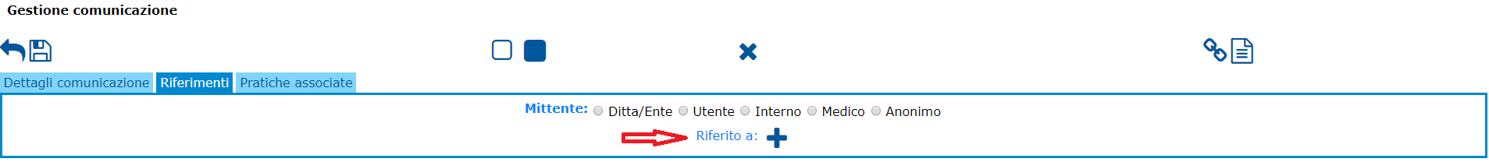

**Mittente:** è la Persona / Ditta che invia la notifica

**Riferito a:** selezionando  si accede al processo di Notifica Cantieri.

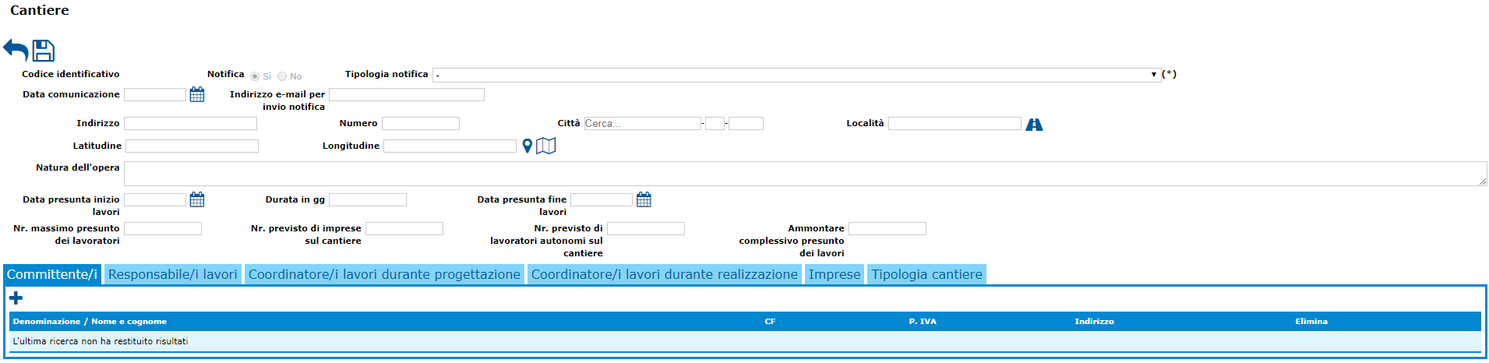

**Figura 14 All'inserimento di un cantiere, alcuni dati sono obbligatori perché il cantiere venga salvato.**

In fase di compilazione il sistema comunica la mancanza di dati obbligatori. L’obbligatorietà è legata alla tipologia. L’inserimento di un cantiere, in assenza di notifica, richiede obbligatorietà diverse.

La notifica così salvata

* + - rimane collegata alla Comunicazione, dalla quale potrà essere aperta una pratica di vigilanza
    - ha alimentato l’anagrafica Cantieri

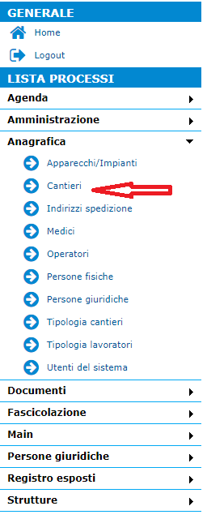

**Figura 15 Nella schermata Home, selezionando nel Processo Anagrafica il Cantiere è possibile inserire un nuovo cantiere o modificare quelli già esistenti.**

#### Notifiche e piani di lavoro per bonifiche amianto

Le comunicazioni di questo tipo sono legate al processo di registrazione dei piani di lavoro e bonifica amianto.

La scheda prevede la raccolta di dati specifici, diversi a seconda della tipologia:

* + - Notifica ex art. 250
    - Piano di lavoro ex. art. 256

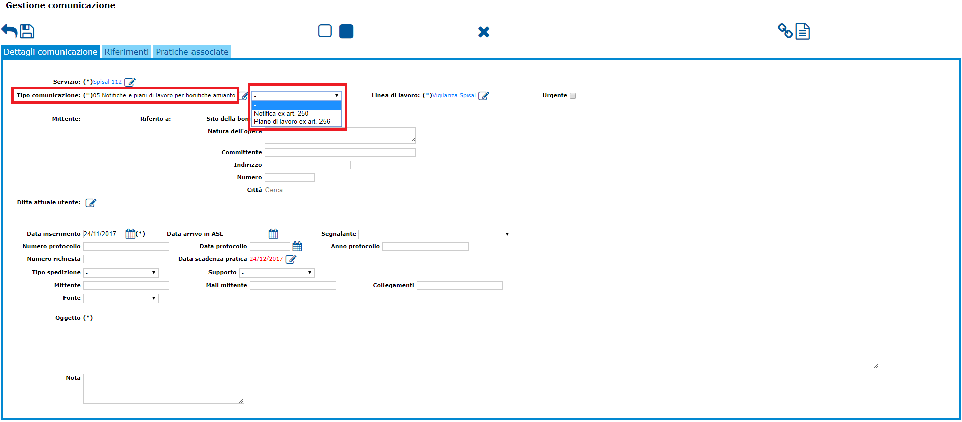

Nella schermata Gestione comunicazione, esiste una sezione Dati specifici, dove verranno inseriti i dati relativi al cantiere.

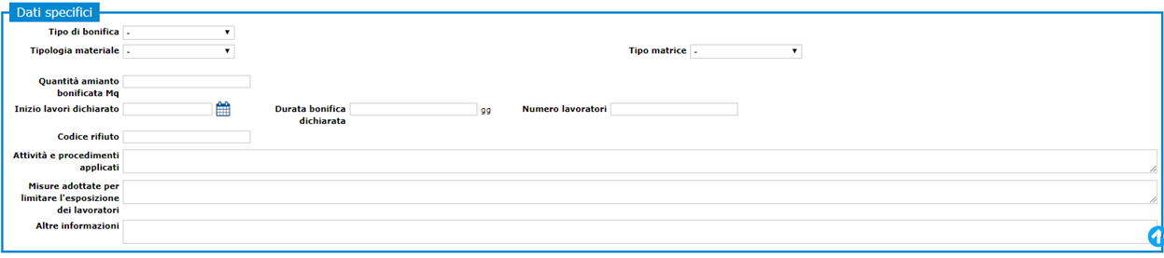

Nella sezione Riferimenti verrà inserito chi effettua la comunicazione, chi si occuperà dei lavori e il sito della bonifica.

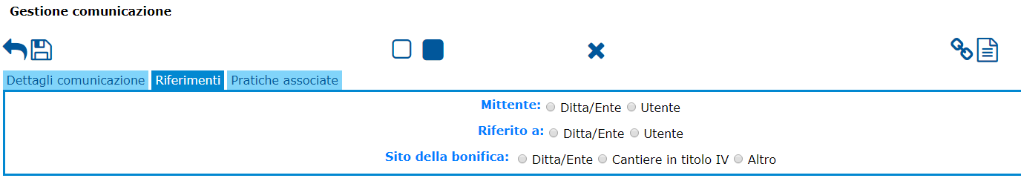

**Mittente:** è la ditta che invia la comunicazione

**Riferito a:** è la ditta che effettua i lavori

**Sito della bonifica:** qui si indica dove verrà effettuata la bonifica.

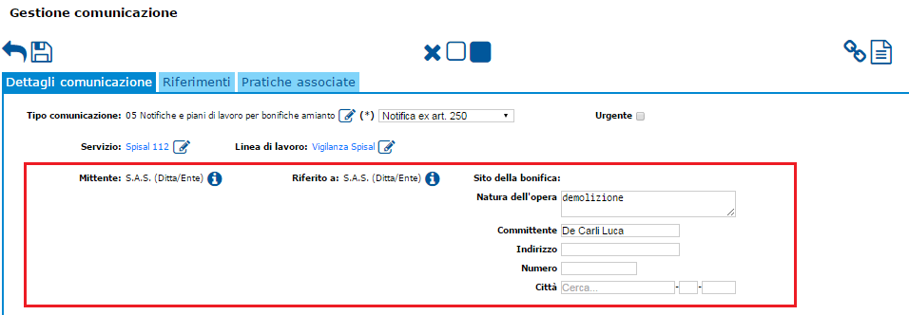

I dati inseriti a questo livello vengono riportati sulla eventuale pratica.

#### Ricorsi avverso giudizio medico competente

Il tipo di comunicazione 06 Ricorso avverso giudizio medico competente riguarda la linea di lavoro Ambulatorio di Medicina del Lavoro.

I dati che vengono inseriti a livello di comunicazione (nei tab Dettagli comunicazione e Riferimenti) verranno ereditati nella pratica al momento dell’assegnazione della comunicazione ad essa.

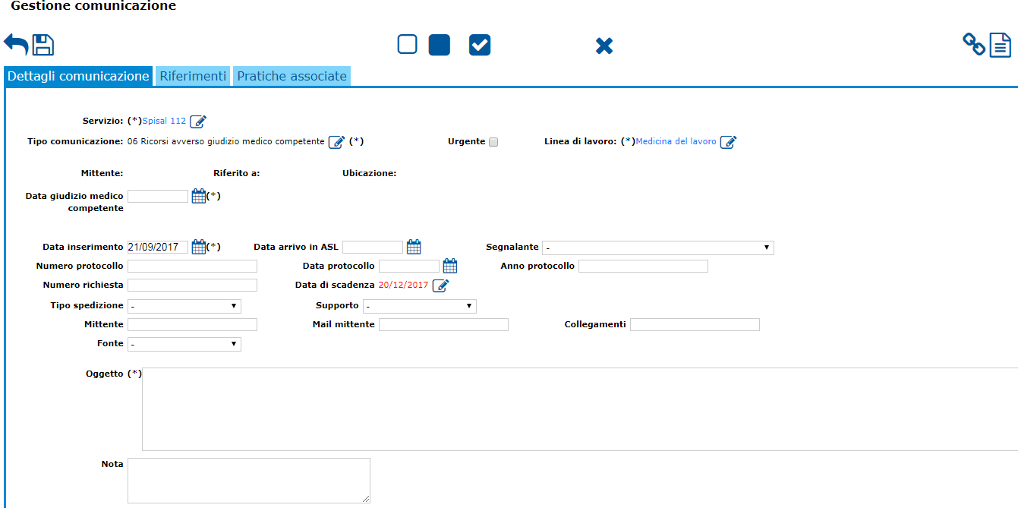

**Figura 16 In Gestione comunicazione, per la linea di lavoro Ambulatorio di Medicina del Lavoro, è possibile inserire i dati relativi all'utente.**

In Riferimenti si ha:

* **Mittente**: chi ha fatto la richiesta di visita.
* **Riferito a**: l’utente per il quale è stato effettuato la richiesta di visita.

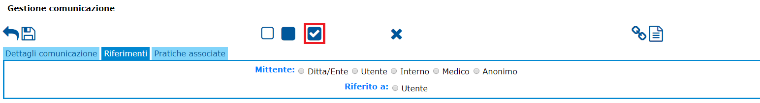

**Figura 17 In Gestione comunicazione con linea di lavoro Ambulatorio di Medicina del lavoro, il pulsante evidenziato, se selezionato, permette di associare direttamente la comunicazione ad una pratica.**

Selezionando il pulsante evidenziato in rosso in figura 17, è possibile assegnare la comunicazione ad una pratica nuova oppure esistente.

#### Pareri formali

Questa sezione permette di inserire comunicazioni relative ad un’ampia gamma di pareri. La linea di lavoro associata è Espressione Pareri Tecnici Formalizzati, tranne che per il tipo 7.10 Parere per ospedale che ha come linea di lavoro Ambulatorio di Medicina del Lavoro.

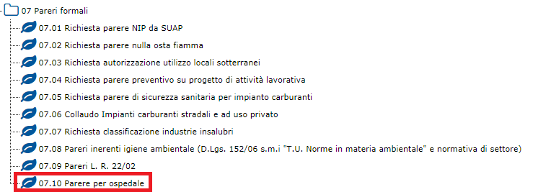

Altre voci riconducibili ad una richiesta di parere si trovano nella tipologia 14 ma si è deciso di gestirli in altra maniera.

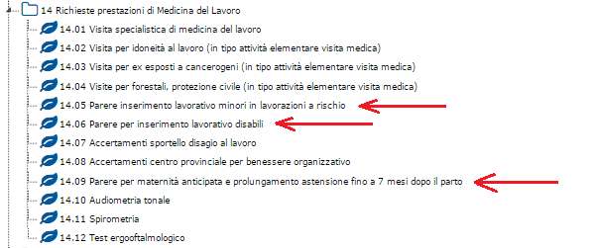

Nella figura che segue è riportata un esempio di una comunicazione di tipo 07.01 Richiesta parere NIP da SUAP.

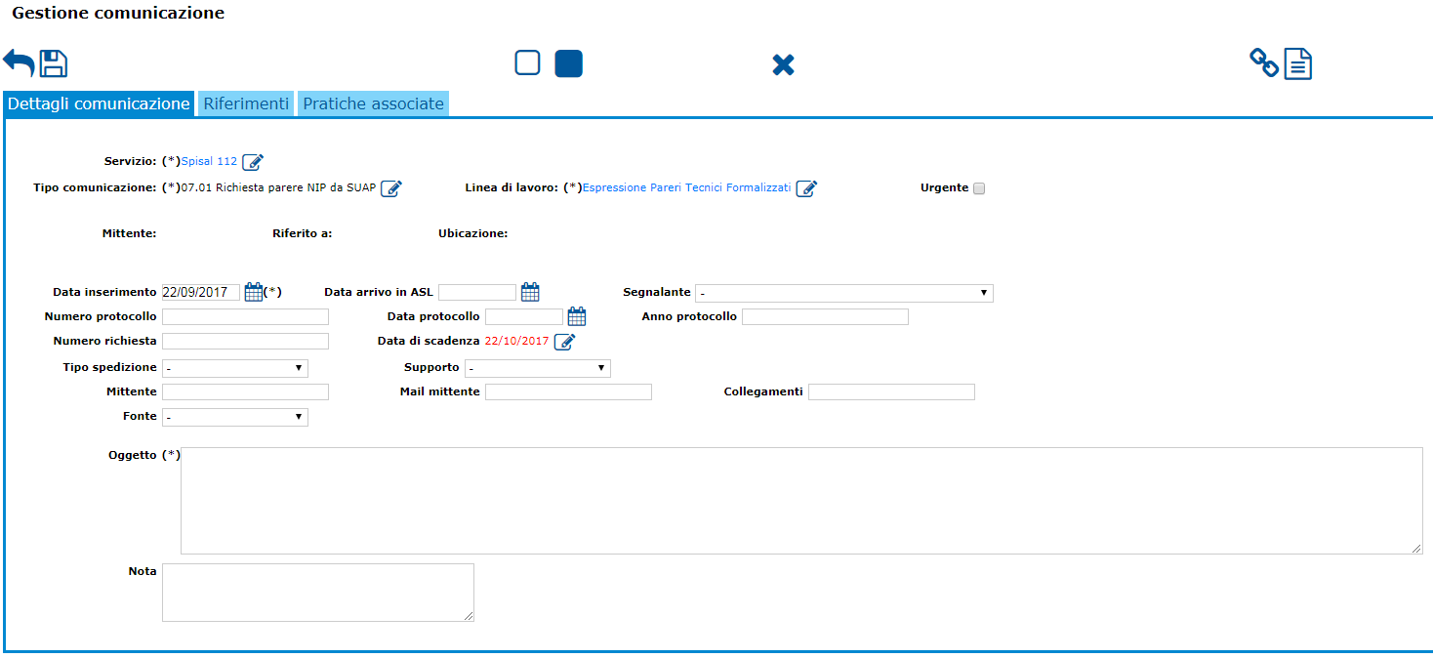

**Figura 18 Schermata relativa alla comunicazione di tipo 07.01 Richiesta parere NIP da SUAP, con linea di lavoro Espressione Pareri Tecnici Formalizzati.**

In Riferimenti è possibile inserire il Mittente, Riferito a, Ubicazione.

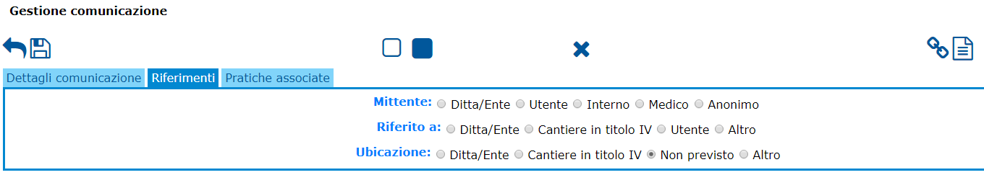

La comunicazione, tramite gli appositi tasti è assegnabile ad una pratica. I dati inseriti in dettagli comunicazione e riferimenti verranno ereditati.

#### Abilitazioni/patentini

Questa sezione permette di inserire Comunicazioni del gruppo di tipo 08, di cui fanno parte 08.01, 08.02, 08.03. La linea di lavoro caricata in automatico è Espressione Pareri Tecnici Formalizzati.

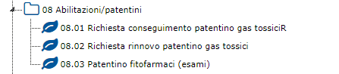

In riferimenti si hanno:

* **Mittente:** chi ha effettuato la richiesta
* **Riferito a**: il soggetto per chi è stata effettuata la richiesta
* **Ubicazione**: in questo contesto è opzionale



I dati inseriti a livello di Comunicazione al momento della sua creazione, verranno ereditati dalla nuova pratica che ne deriverà.

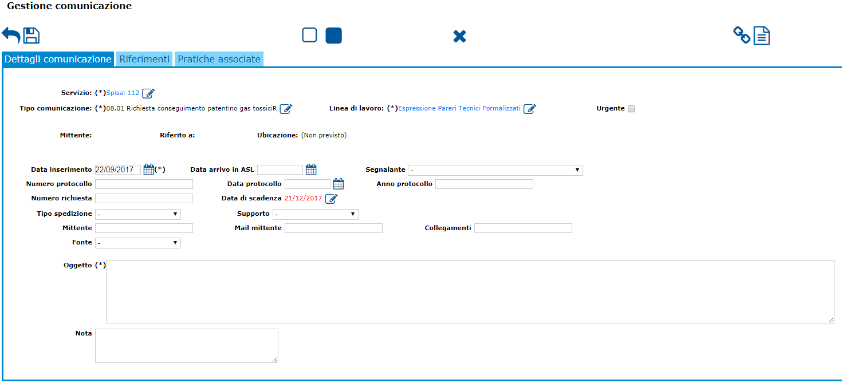

**Figura 19 Nella schermata Gestione comunicazione, tab Dettagli comunicazione, è possibile effettuare l'inserimento dei dati relativi al tipo di comunicazione 08.01 Richiesta conseguimento patentino gas tossici, con linea di lavoro Espressione Pareri Tecnici Formalizzati.**

#### Istanze da istituzioni

Questa funzionalità non prevede una scheda specifica per l’inserimento dei dati

#### Richiesta assistenza

Questa funzionalità è stata legata alla linea di lavoro INFORMAZIONE.

#### Richiesta di accesso agli atti

Questa funzionalità non prevede una scheda specifica per l’inserimento dei dati

#### Interventi d’iniziativa autonoma del servizio

Questa funzionalità non prevede una scheda specifica per l’inserimento dei dati. Comunque all’interno contiene tipi di comunicazione 12.01, 12,02, 12.03, 12.04 evidenziati in rosso, per i quali si carica in automatico la linea di lavoro Vigilanza SPISAL.

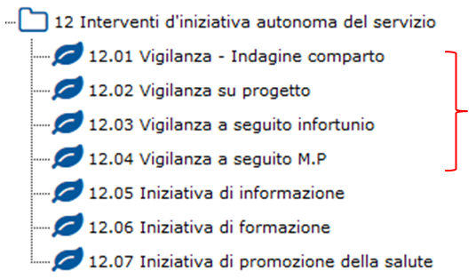

**Figura 20 Nell'immagine sono riportate i tipi di comunicazione per la cartella Interventi d'iniziativa autonoma del servizio con linea di lavoro Vigilanza SPISAL.**

In caso si volesse cambiare il tipo di comunicazione con un altro appartenente alla linea di lavoro Vigilanza SPISAL, appare l’alert che informa di selezionare il tipo di vigilanza:

* Vigilanza amianto
* Vigilanza azienda
* Vigilanza cantiere

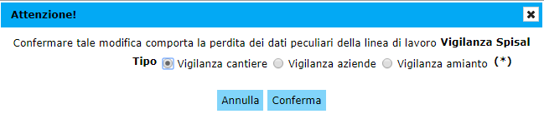

**Figura 21 Il messaggio nell’immagine appare nel momento in cui si voglia variare il tipo di comunicazione.**

Per quanto riguarda gli altri tipi di comunicazione presenti nella cartella di tipo 12 sono:

* tipo di comunicazione 12.05, si carica in automatico la linea di lavoro Informazione
* tipo di comunicazione 12.06, si carica in automatico la linea di lavoro Formazione
* tipo di comunicazione 12.07, si carica in automatico la linea di lavoro Promozione della Salute e Stili di Vita

#### Altre comunicazioni obbligatorie

Si aggiunge una nuova Comunicazione con tipologia 13 Altre comunicazioni obbligatorie. La linea di lavoro che è caricata in automatico per i seguenti tipi di comunicazione

* 13.01 Notifica NIP ex art 67 D.Lgs 81/08
* 13.03 Relazione annuale imprese di bonifica amianto ex art. 9 L. 257/92

è Espressione Pareri Tecnici Formalizzati.

Per i restanti tipi di comunicazione nella cartella 13 Altre comunicazioni obbligatorie la linea di lavoro che si carica tramite automatismo è Attività generica.

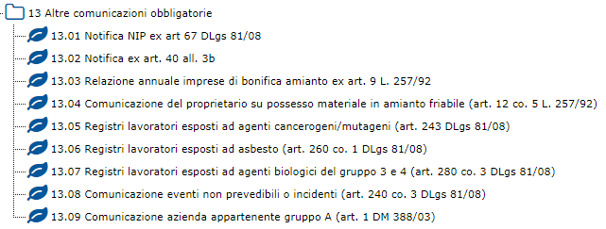

Alcuni dei dati che vengono inseriti a livello di comunicazione, in fase di assegnazione ad un pratica verranno ereditati.

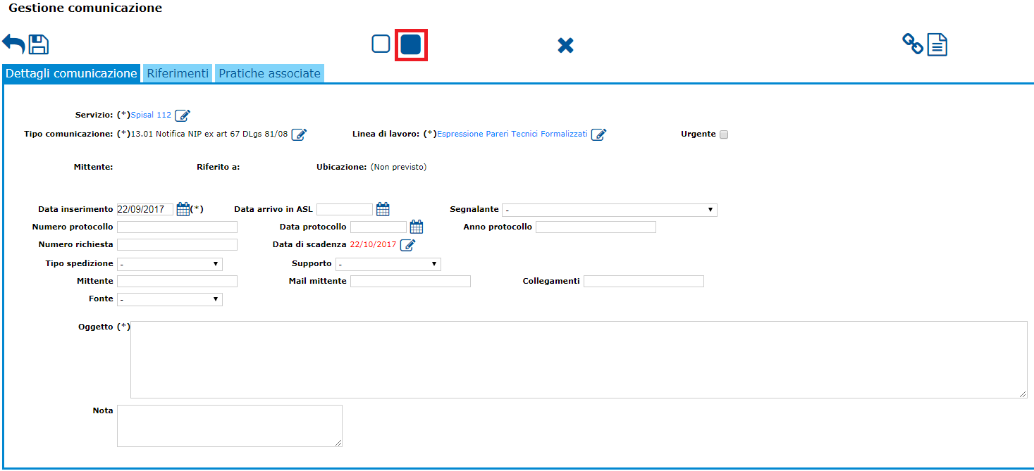

**Figura 22 La schermata Gestione comunicazione permette l'inserimento dei dati relativi al tipo di comunicazione 13.01 notifica NIP ex art 67 DLgs 81/08 con linea di lavoro Espressione Pareri Tecnici Formalizzati.**

#### Richieste prestazioni di Medicina del Lavoro

Per quanto riguarda la linea di lavoro Ambulatorio di Medicina del Lavoro, questa viene caricata alla selezione dei seguenti tipi di comunicazione:

* 14.01 Visita specialistica di medicina del lavoro
* 14.02 Visita per idoneità al lavoro (in tipo attività elementare visita medica)
* 14.03 Visita per ex esposti a cancerogeni (in tipo attività elementare visita medica)
* 14.13 Segnalazioni da ospedale per Malattia Professionale
* 14.14 Richiesta accertamenti strumentali
* 14.15 Visite di iniziativa
* 06. Ricorsi avverso giudizio medico competente
* 7.10 Parere ospedale

La linea di lavoro per un tipo di comunicazione all’occorrenza può essere modificata.

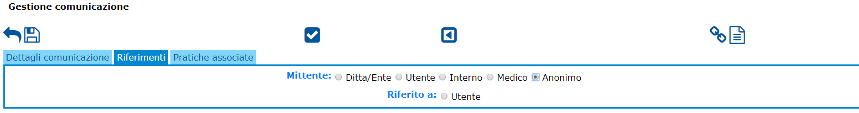

In Riferimenti è possibile selezionare:

* **Mittente**: chi ha fatto la richiesta di visita.
* **Riferito a**: l’utente per il quale è stata effettuata la richiesta di visita.

Tramite la selezione dell’icona evidenziata nel quadratino rosso(fig. 23), la comunicazione è direttamente assegnata ad una pratica.

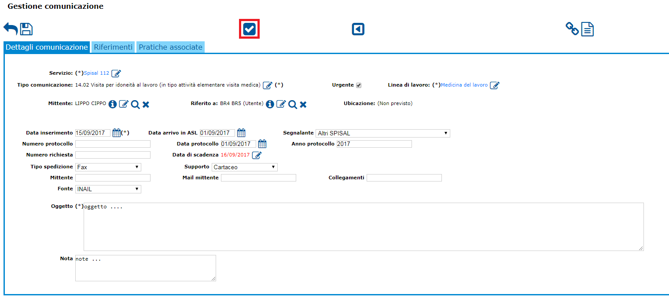

**Figura 23 La schermata Gestione comunicazione permette l'inserimento dei dati relativi al tipo di comunicazione 14.02 Visita per idoneità al lavoro con linea di lavoro Ambulatorio di Medicina del Lavoro.**

#### Commissioni e Conferenze istituzionali

Questa funzionalità non prevede una scheda specifica per l’inserimento dei dati.

#### Formazione

Impostando il tipo di comunicazione del gruppo 16, di cui si hanno inclusi i tipi di comunicazione 16.01, 16.02, 16.03, 16.04, 16.05, la linea di lavoro viene valorizzata in automatico con il valore FORMAZIONE.

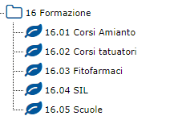

Anche per il tipo di comunicazione 12.06 Iniziativa di formazione, che si trova nella cartella 12 Interventi d’iniziativa autonoma del servizio, viene caricata la linea di lavoro Formazione.

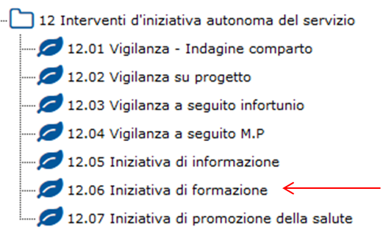

In Dettagli comunicazione è possibile inserire dei dati di tipo amministrativo.

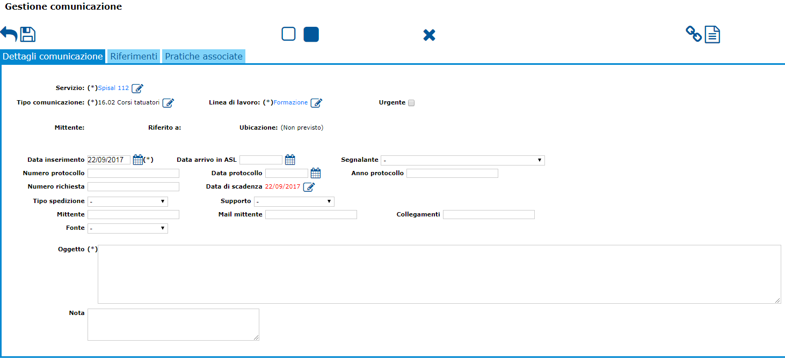

**Figura 24 Nell’immagine è visualizzata la schermata Gestione comunicazione con tipo di comunicazione 16.02 Corsi tatuatori e linea di lavoro Formazione.**

Nella sezione Riferimenti vengono inseriti le informazioni relative a Mittente, Riferito a, Ubicazione.

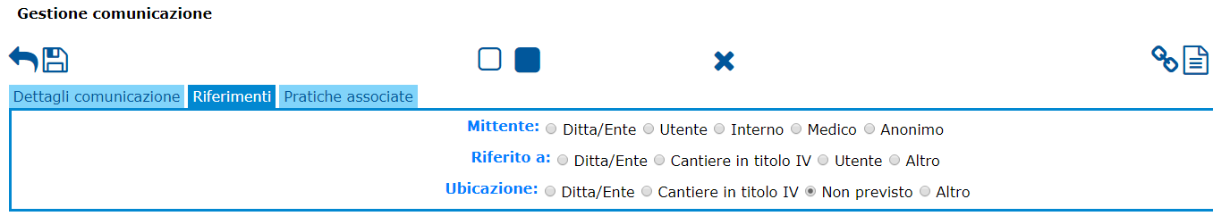

#### Altre richieste

Questa funzionalità non prevede una scheda specifica per l’inserimento dei dati.

### Associazione di una Comunicazione ad una Pratica

Il passaggio da una comunicazione alla pratica può avvenire con due modalità, è possibile aprire una nuova pratica oppure associare una comunicazione ad una pratica esistente, come addendum, integrazione di informazioni o documentazione giunta successivamente all’apertura della pratica.

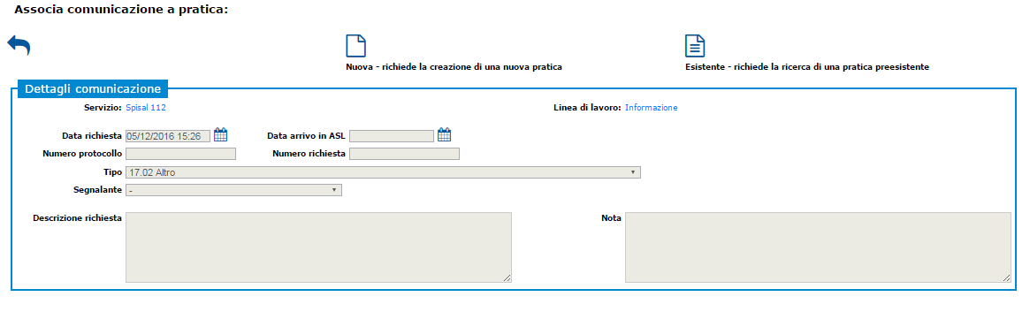

**Figura 25 Nella schermata Associa comunicazione a pratica è possibile salvare la pratica appena creata una volta che è stato scelto di associarla ad una pratica nuova od esistente.**

**Nuova** Per aprire una nuova pratica a partire dalla comunicazione in gestione

**Esistente** Per legare la comunicazione ad una pratica esistente. La funzione apre la lista delle pratiche in cui è possibile selezionare la pratica di interesse da collegare alla comunicazione in oggetto. La pratica prescelta ha già una comunicazione master da cui aveva, al momento dell’apertura ereditato eventuali dati.

Un apposito meccanismo considera i dati inseriti nella comunicazione e li confronta con le pratiche esistenti mediante l'utilizzo di un algoritmo per capire se esiste già all’interno del sistema una pratica con caratteristiche simili a quella che si sta cercando di inserire. Questo evita duplicazioni di casi già gestiti e facilita la consultazione dei casi. I controlli non sono bloccanti e permettono sempre e comunque di creare una nuova pratica indipendentemente dal fatto che ve ne sia già una che corrisponde ai criteri applicati.

Il sistema identifica le pratiche analoghe secondo i seguenti criteri:

* ANNO E NUMERO PROTOCOLLO: il sistema verifica se esiste una pratica corrispondente per anno e numero protocollo della comunicazione associata.
* RIFERITO A E LINEA DI LAVORO: il sistema verifica l'esistenza di almeno una pratica con “riferito a” della stessa entità (medesima persona fisica, persona giuridica, cantiere) e dello stesso tipo (utente, ditta, cantiere) ed appartenente alla medesima linea di lavoro della comunicazione che si sta inserendo. La ricerca è inoltre ristretta alle pratiche aperte entro n mesi dalla data di inserimento della comunicazione. Tale valore è parametrizzabile, in default su 3 mesi.

Durante la fase di inserimento di una nuova pratica, il sistema effettuerà i controlli sopra descritti sulla base delle visibilità ed abilitazioni dell'operatore che ha effettuato il login.

Al momento della creazione della nuova pratica, se superati i controlli sopra descritti, saranno disponibili all'operatore 3 opzioni possibili:

* Associa a pratica selezionata: la comunicazione verrà associata alla pratica selezionata e messa come “Assegnata”;
* Annulla: permette di ritornare alla maschera precedente;
* Apri nuova pratica: verrà mostrata la maschera per l'inserimento di una nuova pratica.

### Cruscotto delle Pratiche

Accedendo al cruscotto delle PRATICHE ogni operatore vede le pratiche a lui associate con evidenza del ruolo che ha in ciascuna (Operatore, RDP, RFP).

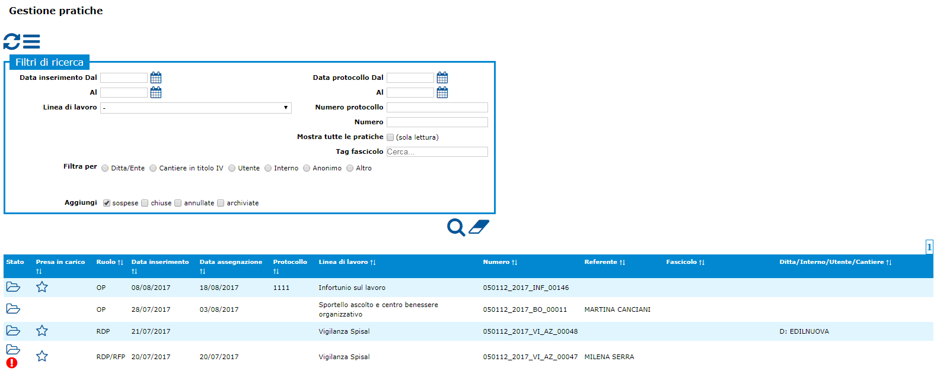

**Figura 26 Dalla schermata Home selezionando il cruscotto Gestione pratiche, si apre la schermata che porta lo stesso nome, con i filtri di ricerca e la tabella risultati.**

Dalle pratiche è possibile accedere alla scheda di dettaglio per compilare i dati di interesse, integrare o modificare, se necessario i dati eventualmente ereditati dalla comunicazione.

C:\Users\mk0406\Desktop\manuale_aggiornato\st.png in Gestione Pratica, nella tabella risultati appare il simbolo della stella, che evidenzia il fatto che la pratica non è ancora presa in carico. Una volta che la pratica è stata presa in carico il simbolo sparisce.

La presa in carica della pratica è gestita in Dettagli pratica tramite la selezione dell’apposita icona (fig. 27).

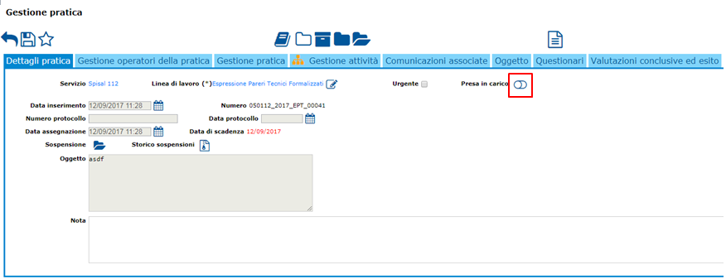

**Figura 27 Nel tab Dettagli pratica selezionando il pulsante Presa in carica, è possibile prendere in carica la pratica.**

#### Compilazione di una Pratica

**DETTAGLI PRATICA**

Scheda che riporta alcuni dati amministrativi, inseriti nella comunicazione, compresa la data scadenza della pratica.

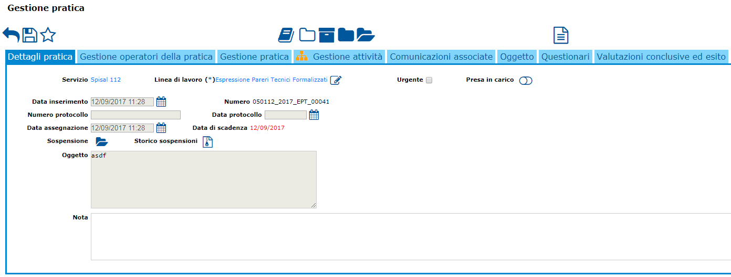

**Figura 28 Schermata Dettagli pratica, alcuni dati sono stati ereditati dalla comunicazione.**

Oltre a questi campi, sono presenti anche delle icone che permettono la sospensione o riattivazione della pratica.

Il processo di sospensione congela la pratica, i dati sono solo di lettura (fig. 29).

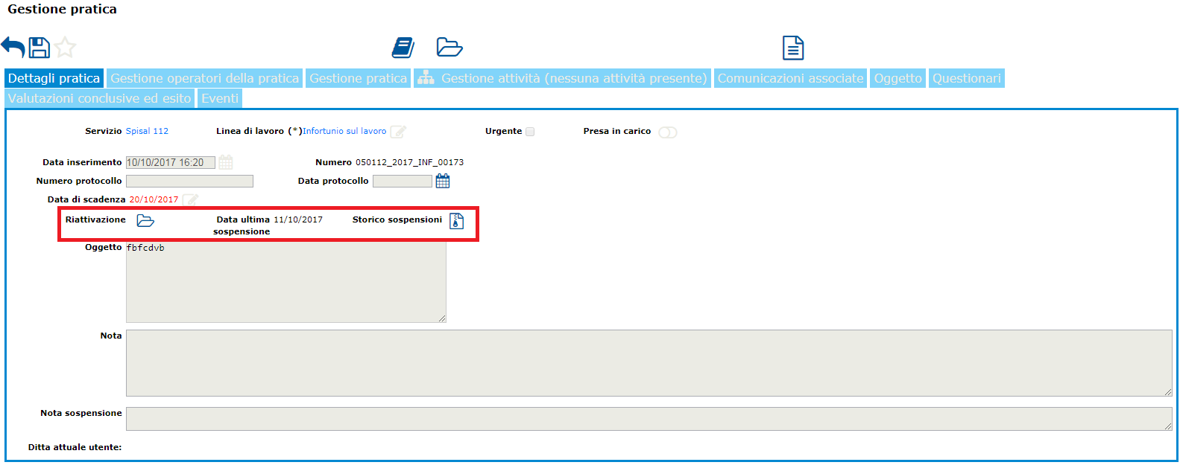

**Figura 29 Nel tab Dettagli pratica sono evidenziati i comandi relativi alla sospensione/attivazione della pratica e anche quello che permette di accedere allo storico delle sospensioni.**

Alla sospensione, in relazione al ruolo dell’utente, l’applicativo potrà chiedere di inserire obbligatoriamente una motivazione o meno.

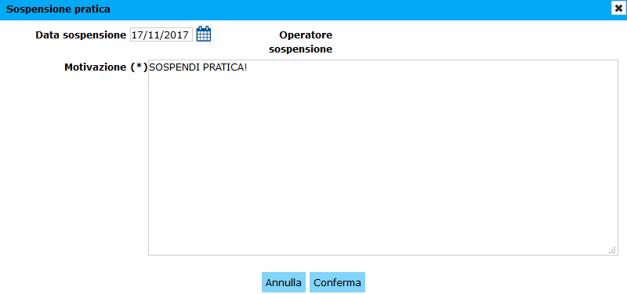

**Figura 30 La finestra Sospensione pratica permette l’inserimento di una motivazione per la sospensione che in relazione al ruolo dell’utente / operatore può essere obbligatoria o meno.**

All’attivazione della pratica, la data scadenza riparte da questo momento.

Inoltre è possibile accedere allo storico delle sospensione tramite l’apposito pulsante (fig. 31).

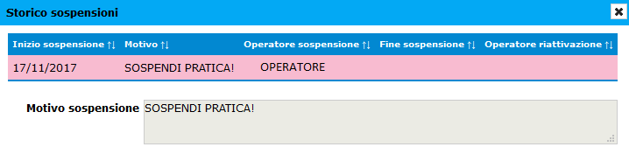

**Figura 31 Tramite il pulsante Storico sospensioni si apre la schermata relativa allo storico con informazioni relativi all'inizio / fine sospensione, il motivo, l’operatore della sospensione e quello dell'attivazione.**

**GESTIONE OPERATORI DELLA PRATICA**

Scheda in cui inserire gli operatori che avranno in carica la pratica, tra cui RDP, RFP.

Se è stato opportunamente configurato a livello di linea di lavoro, il RDP viene pre-caricato direttamente.

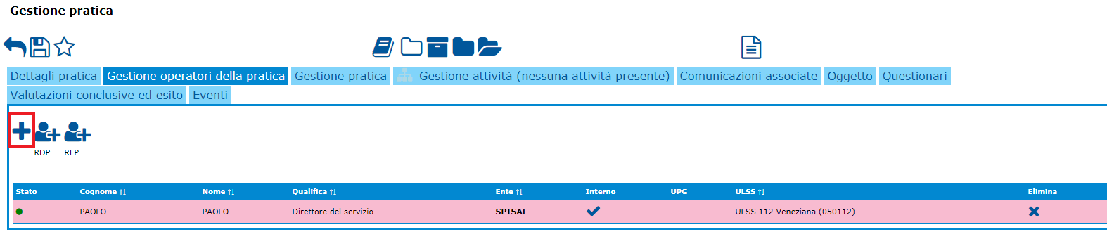

**Figura 32 Nella Schermata Gestione pratica, tab Gestione operatori della pratica con il pulsante + è possibile aggiungere un Operatore.**

Selezionando il pulsante **+**, compare la form dove è possibile cercare gli operatori. Questi possono essere interni (appartenenti al Servizio SPISAL) e/o esterni (figure che vengono chiamate in supporto e che non appartengono al servizio).

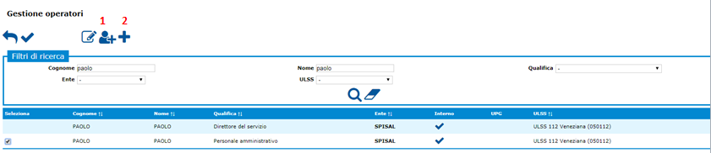

1. Per creare un operatore Interno
2. Per associare un operatore Esterno

I tasti **1** e **2** sono sotto parametro e saranno accessibili solo agli utenti abilitati a creare nuovi operatori. Per modificare l’operatore selezionato si preme il tasto modifica C:\Users\mk0406\Desktop\manuale_aggiornato\mod.png

**GESTIONE PRATICA**

Scheda in cui inserire i dati specifici della Pratica.

Alcuni dati potrebbero risultare precompilati, in quanto ereditati dalla comunicazione.

**GESTIONE ATTIVITÀ**

Funzione in cui inserire attività elementari. Il tasto **+** crea una nuova scheda di attività in cui inserire i dati peculiari.

È possibile inserire *n* attività di tipologie diverse:

* Accesso agli atti
* Acquisizione e valutazione documentale
* Assunzione sommarie informazioni testimoniali
* Attività generica
* Commissioni varie
* Convocazioni come teste
* Incontri e riunioni
* Rilevazione ambientale – campionamento e misurazione strumentale
* Sequestro
* Somministrazione questionari
* Sopralluogo
* Visita medica
* Accertamento
* Counselling

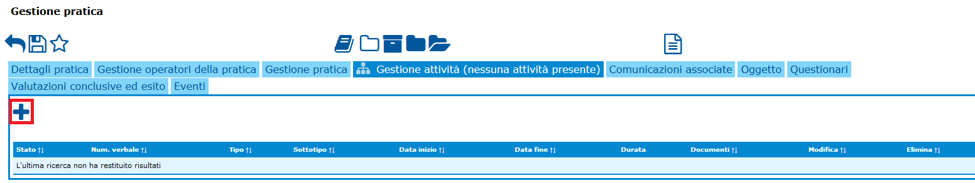

**Figura 33 Nel tab Gestione attività selezionando il pulsante + è possibile creare un'attività.**

 L’icona assume colori diversi, a seconda dello stato dell’attività (Rosso = Fallita, Arancione = In corso, Verde = Conclusa). L’informazione è anche data da una frase che affianca l’icona.

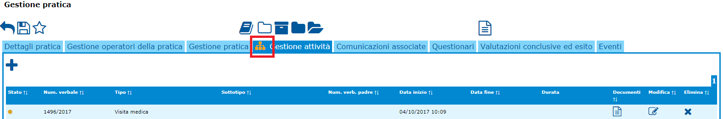

**Figura 34 Icona di colore arancione indica che lo stato dell'attività è “In corso”.**

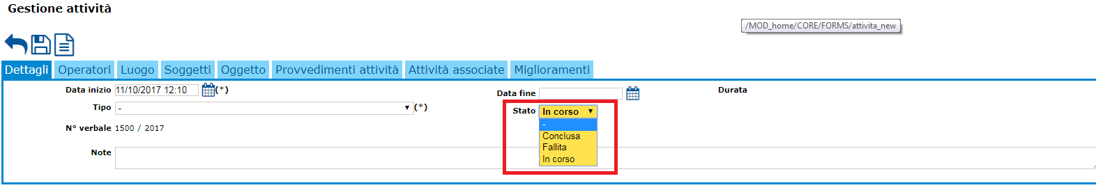

**Figura 35 L'attività può presentare tre stati, Conclusa, Fallita, In corso.**

**COMUNICAZIONI ASSOCIATE**

Elenca le comunicazioni legate alla pratica con l’evidenza della comunicazione master, ovvero la principale,

nell’eventualità che alla pratica siano associate più comunicazioni.

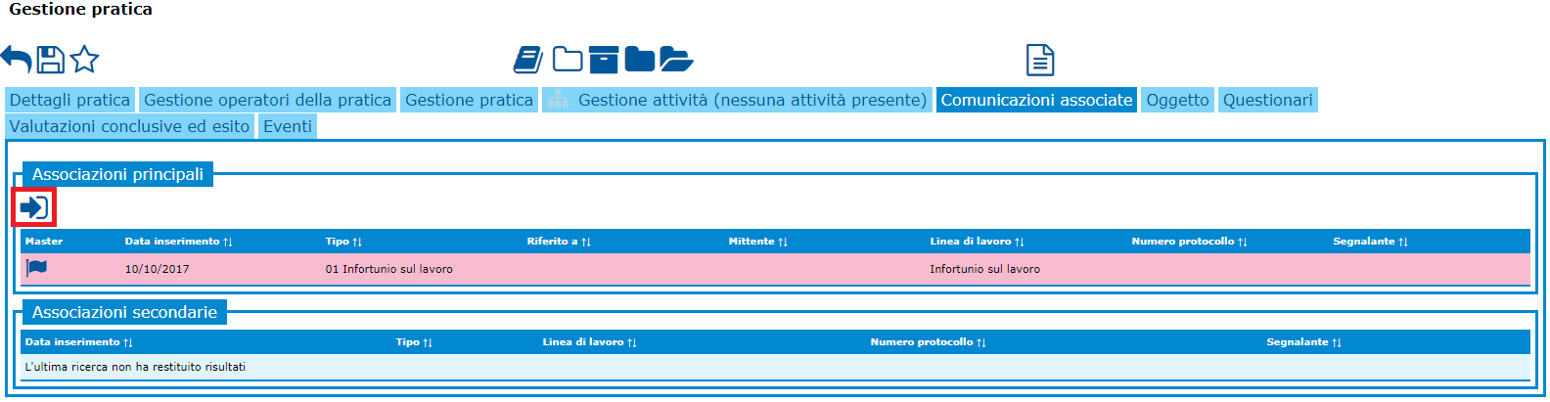

**Figura 36 Nel tab Comunicazioni associate tramite apposito pulsante è possibile accedere alla comunicazione da cui è stata generata la pratica.**

Da qui è possibile accedere al dettaglio delle comunicazioni in elenco.

A seconda del ruolo dell’utente potrebbe essere possibile effettuare delle modifiche alla comunicazione e salvare.

Le modifiche effettuate a livello di comunicazione non sovrascrivono i dati presenti sulla pratica.

**OGGETTO**

Il tab Oggetto è presente in Gestione pratica. 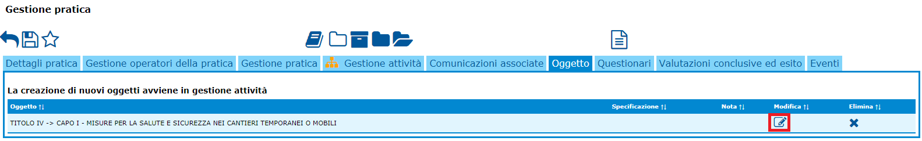

**Figura 37 In Gestione pratica, tab Oggetto, è possibile modificare l’Oggetto presente nella tabella risultati creato in precedenza accedendo da Gestione attività in tab Oggetto.**

In Gestione attività, selezionando il tab Oggetto tramite il pulsante **+**, si possono creare degli oggetti selezionando fra titoli, sezioni o capi del decreto legislativo 81/08.

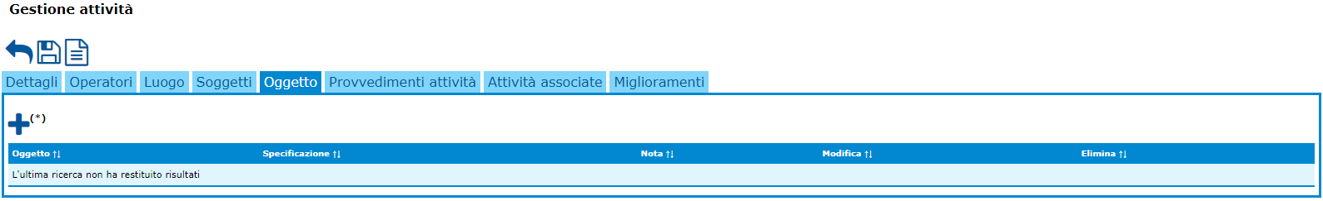

**Figura 38 L’oggetto si crea in Gestione attività.**

I dati sono poi visibili anche nel tab Oggetto, in Gestione Pratica, da cui se c’è esigenza è possibile modificare l’oggetto. Questo tab per la linea di lavoro Ambulatori di Medicina del Lavoro non è previsto.

**VALUTAZIONI CONCLUSIVE ED ESITO**

Il tab appare in Gestione pratica. Per ciascuna linea di lavoro sono riportati dei campi specifici o informazioni pescati dai vari punti della pratica , che si ritengono riassuntive dell’intera procedura.

A titolo di esempio, per la linea Infortunio sul lavoro la schermata è composta dalle successive sezioni:

1) Atto conclusivo   
2) Valutazioni conclusive   
3) Provvedimenti

4) Miglioramenti

5) Buone pratiche rilevate

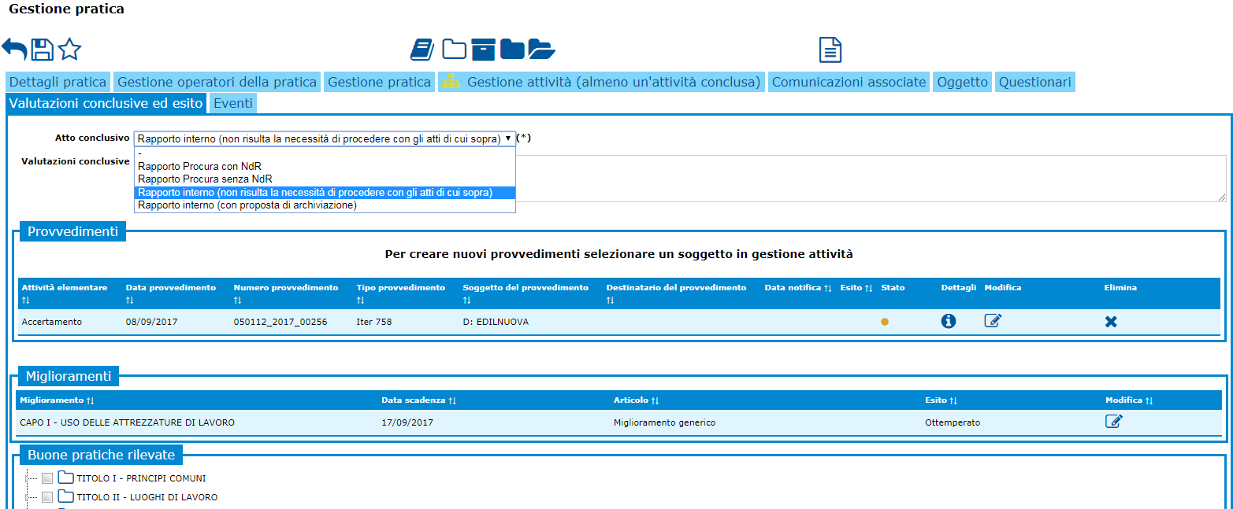

**Figura 39 Schermata gestione pratica, tab Valutazione conclusive ed esito in dipendenza con il tipo dell'Atto conclusivo selezionato la schermata è espandibile.**

**EVENTI**

Il tab Eventi elenca alcune delle operazioni che vengono effettuate sulla pratica dall’utente.

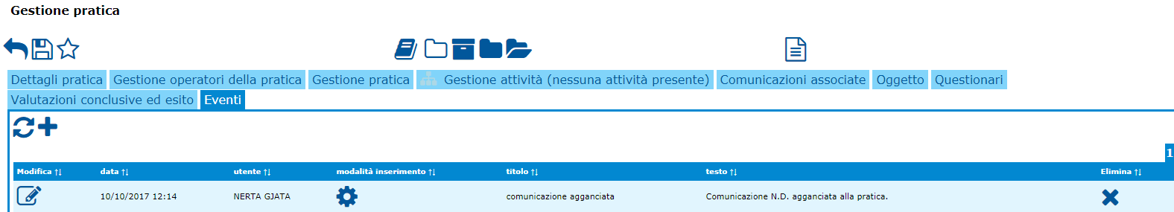

**Figura 40 In tab Eventi della pratica sono elencate le operazioni effettuate sulla pratica dall'operatore.**

#### Tasti Funzionali

|  | Per tornare alla pagina precedente |
| --- | --- |
|  | Per effettuare il salvataggio |
|  | Per effettuare la fascicolazione.  Nel caso in cui la pratica sia collegata ad un fascicolo/progetto, l’icona cambia aspetto |
|  | Per effettuare la validazione della pratica, ovvero il controllo relativo alla valorizzazione dei campi obbligatori |
|  | Per effettuare la validazione e la contestuale chiusura della pratica |
|  | Per chiudere la pratica.  La chiusura della pratica è condizionata alla presenza di quei campi che sono stati ritenuti obbligatori. Ogni linea di lavoro prevede un set specifico di campi. |
|  | Per archiviare la pratica |
|  | Per annullare la pratica |
|  | Per sospendere i termini di scadenza |
|  | Per accedere alla Gestione Documentale |
| C:\Users\mk0406\Desktop\manuale_aggiornato\st2.png | Per prendere in carico la pratica |
| C:\Users\mk0406\Desktop\manuale_aggiornato\st.png | Quando il simbolo è nel formato dell’immagine, la pratica non è stata presa in carica |

### Processo di Fascicolazione

Tramite il percorso *Home > Lista Processi > Fascicolazione > Gestione* siaccede alla schermata Gestione fascicoli.

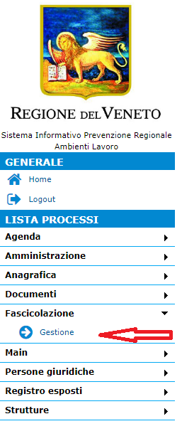

***Figura* 41 *Dalla schermata Home è possibile accedere in gestione Fascicolazione.***

Qui l’utente abilitato, può effettuare la funzione di Ricerca, Modifica o Creazione di uno nuovo fascicolo tramite l’utilizzo degli appositi pulsanti. Nella figura 43 la colonna Note può presente un icona che assume il colore giallo nel caso il campo stesso sia stato compilato.

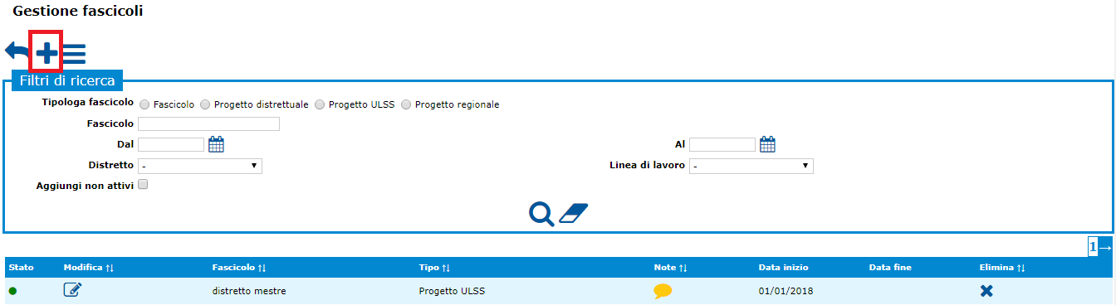

***Figura* 42 *Nella schermata Gestione fascicoli, l'operatore abilitato può cercare, modificare o aggiungere un nuovo fascicolo usando gli appositi pulsanti.***

L’utente può effettuare le stesse funzioni sul Fascicolo, a parte la quella di modifica, accedendo direttamente dalla pratica. Nella schermata Gestione pratiche l’utente può effettuare la ricerca per Tipo di fascicolo associato alla pratica (fig. 44).

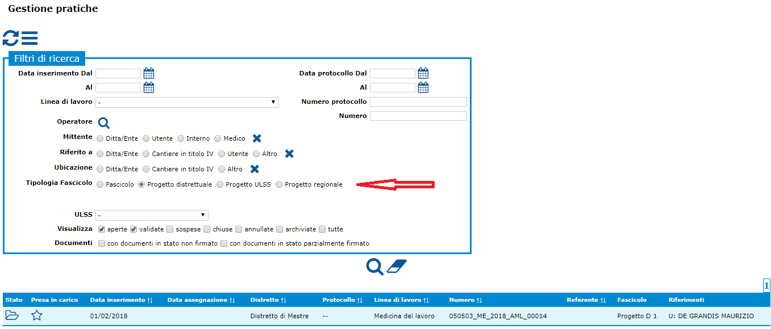

***Figura* 43 *In Gestione pratiche è possibile effettuare una ricerca per tipo di fascicolo associato alla pratica.***

Una volta selezionata la pratica d’interesse, l’utente tramite il pulsante *Fascicolo* accede alla schermata Fascicolazione pratica (fig. 46) dove è possibile effettuare:

- una ricerca automatica e con il tasto **+** associare la pratica al fascicolo di interesse

- accedere alla Ricerca manuale dei *tag* per i fascicoli con gli appositi filtri e poter selezionare il fascicolo da associare alla pratica

- creare un fascicolo nuovo nella schermata Fascicolazione tramite il tasto **+**

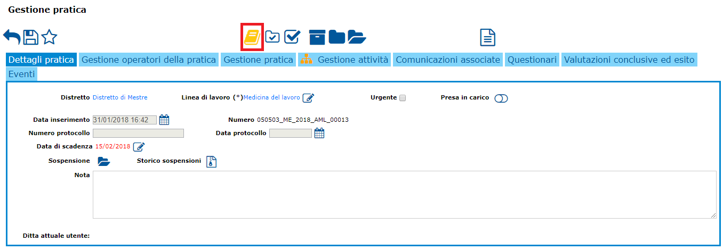

***Figura* 44 *Dalla pratica selezionata è possibile tramite il pulsante ‘Fascicolo’, evidenziato nell'immagine, accedere nella schermata Fascicolazione pratica.***

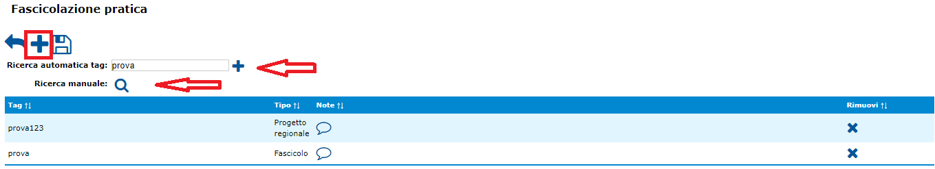

***Figura* 45 *Nella schermata Fascicolazione pratica è possibile effettuare delle ricerche automatiche, manuali o aggiungere un nuovo Fascicolo.***

**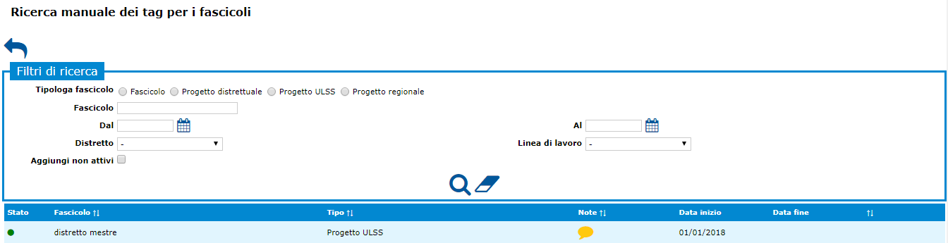**

***Figura* 46 *Nella schermata Ricerca manuale dei tag per fascicoli è possibile cercare e selezionare il fascicolo da assegnare alla pratica.***

**INSERIMENTO DEL FASCICOLO:**

L’inserimento di uno nuovo fascicolo, come è stato riportato sopra, può avvenire da due diversi percorsi (fig. 44 e fig. 45):

*Home > Lista Processi > Fascicolazione > Gestione > Gestione fascicolazione*

*Home > Cruscotto pratiche > Gestione pratiche*

Perché un nuovo fascicolo venga creato e salvato è necessario che vengano inseriti i dati obbligatori nei campi Fascicolo e Data inizio (fig. 48).

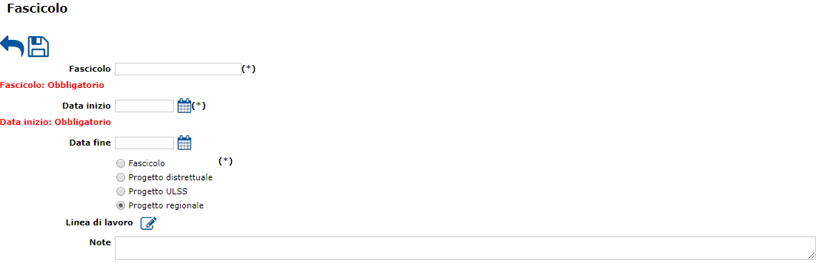

***Figura* 47 *Nella schermata Fascicolo si può procedere alla creazione di uno nuovo fascicolo una volta che i dati obbligatori siano stati inseriti.***

La funzione di inserimento permette di gestire quattro tipologie:

1. *Fascicolo*: è la tipologia più semplice in cui alla sua selezione, appaiono i campi Distretto e Linea di lavoro da dove l’operatore può caricare uno solo distretto e diverse linee di lavoro sulle quali è abilitato
2. *Progetto distrettuale*: alla sua selezione, appaiono i campi Distretto e Linea di lavoro da cui l’operatore può caricare uno o più distretti e linee di lavoro sulle quali è abilitato
3. *Progetto ULSS*: alla sua selezione appaiono i campi ULSS e Linea di lavoro da cui l’operatore può caricare uno o più ULSS e linee di lavoro sulle quali è abilitato
4. *Progetto regionale*: alla sua selezione appare il campo Linea di lavoro da cui l’operatore può caricare una o più linee di lavoro sulle quali è abilitato.

**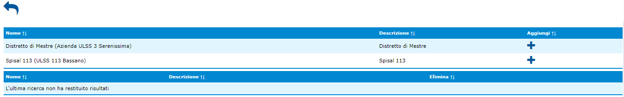**

***Figura* 48 *Dalla schermata Fascicolo, si accede tramite la selezione dei campi Distretto o ULSS alla schermata dove è possibile effettuare una multi-selezione del Distretto o ULSS di interesse.***

**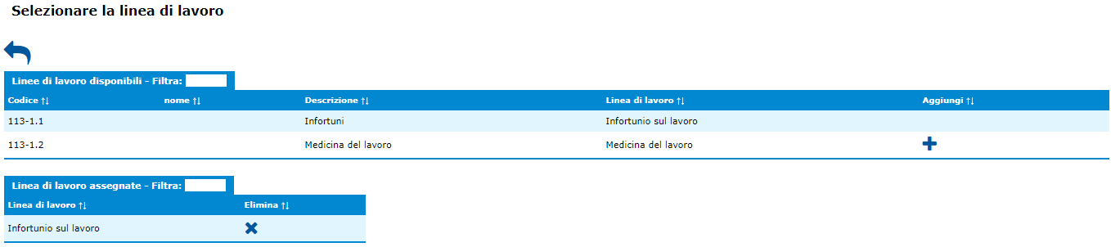**

***Figura* 49 *Dalla schermata Fascicolo, si accede tramite la selezione del campo Linea di lavoro alla schermata dove è possibile effettuare una multi-selezione per linee di lavoro.***

### Attività Elementari

Questa sezione permette di inserire su una pratica una o più attività elementari.

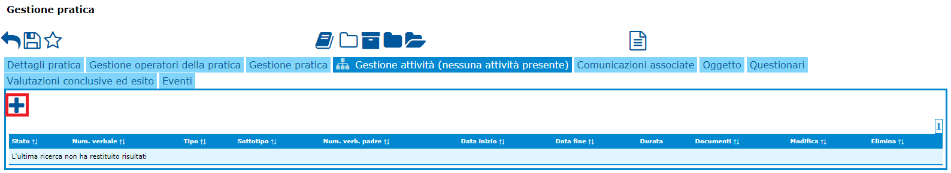

**Figura 50 In Gestione pratica, tab Gestione attività tramite il pulsante aggiungi +, è possibile creare una nuova attività.**

Il pulsante aggiungi apre una form in cui indicare i dati dell’attività. Le informazioni che si possono registrare dipendono dal tipo di attività selezionata (campo Tipo).

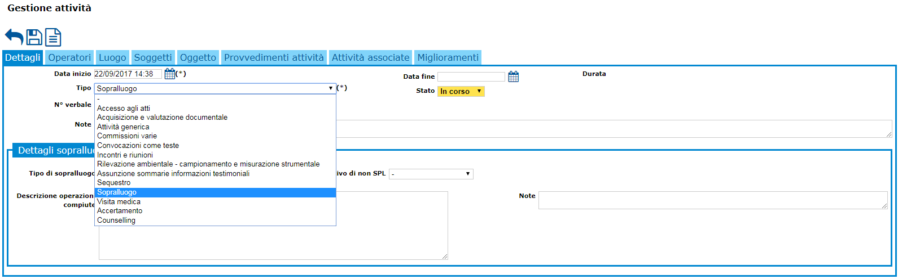

**Figura 51 La creazione di una nuova attività elementare ha come campo obbligatorio il Tipo.**

A titolo di esempio nella figura 44 è riportato la scheda per il SOPRALLUOGO.

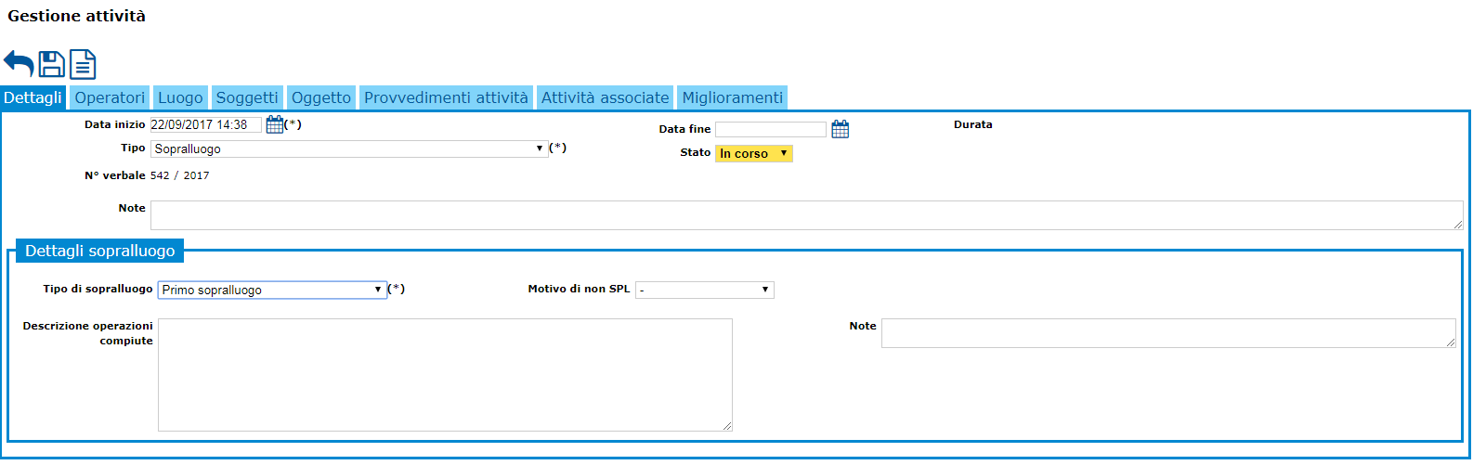

**Figura 52 Nell'immagine è riportato l'esempio di attività di Tipo sopralluogo.**

Nel caso in cui il tipo di attività selezionato sia Accertamento, Counselling o Visita medica, i tab Provvedimenti e Miglioramenti spariscono.

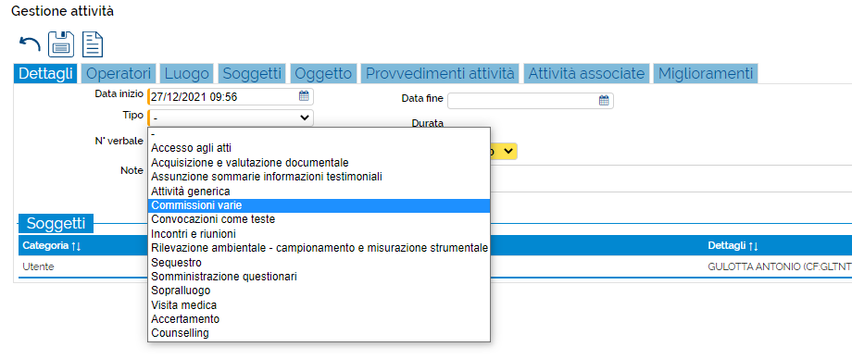

**Figura 53 Per la linea di lavoro Ambulatorio di Medicina del lavoro, il tipo di attività riportata nell’immagine è Visita medica; i tab Oggetto, Provvedimento e Miglioramenti non sono presenti.**

Per concludere un’attività si seleziona lo Stato *Conclusa*. Se i campi obbligatori non sono stati compilati correttamente appariranno degli alert che avvertono di ciò.

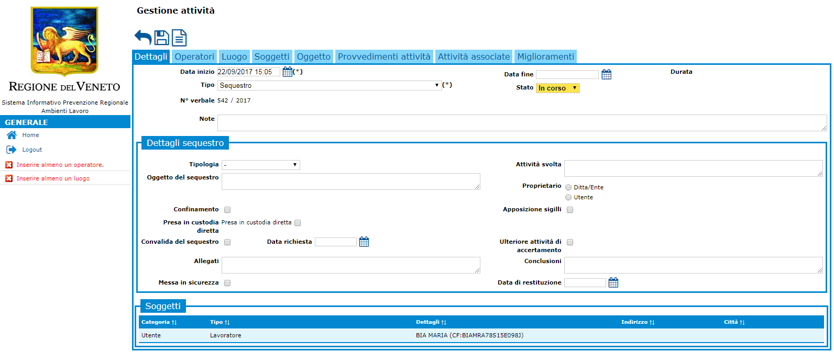

**Figura 54 Non è possibile chiudere un’attività se non sono stati compilati dei campi obbligatori.**

**DETTAGLI ATTIVITÀ** Vengono raccolti i dati principali che caratterizzano il tipo di attività

**GESTIONE OPERATORI** Qui vengono inseriti gli operatori che si occupano della specifica attività. Di default vengono caricati tutti gli operatori collegati alla pratica (ad eccezione del RDP) con la facoltà di modificare, cancellare o inserire dei nuovi.

**LUOGO** Serve a registrare il luogo in cui avviene l’attività.

È possibile scegliere tra diverse tipologie di luogo e per ciascuna dettagliare l’informazione.

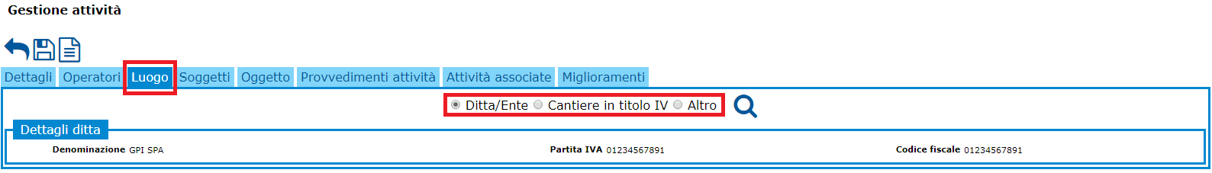

**Figura 55 In attività elementare, per la linea di lavoro Ambulatorio di Medicina del Lavoro, le informazioni relative al luogo sono ereditate dalla Comunicazione, tab Riferimenti, campo Mittente.**

Nel caso in cui il tipo di attività è Accertamento, Counselling o Visita medica i campi Ditta / Ente e Cantiere in titolo IV non sono presenti. Il campo Altro è selezionato di default (dipende dalla sede della visita). Nel campo Entità sono presenti anche le voci Distretto e Ospedale.

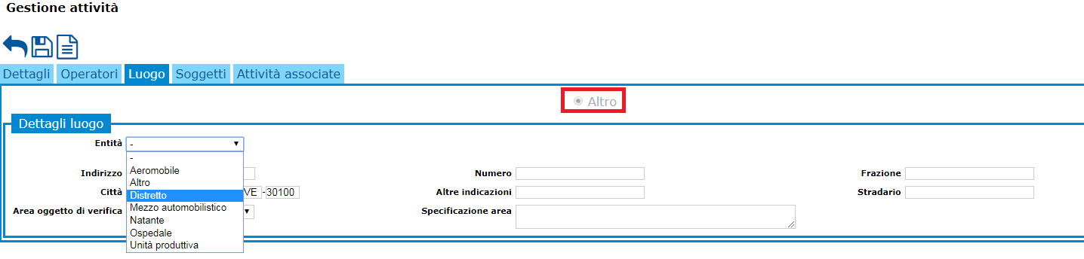

**Figura 56 In attività elementare selezionando il tab Luogo è possibile specificare l'Entità del luogo.**

**GESTIONE SOGGETTI**

Qui vengono inseriti i soggetti che in qualche modo vengono coinvolti nell’attività. Possono essere utenti, ditte, cantieri o altro. In base alla tipologia della pratica vengono già pre-caricati alcuni elementi presenti in essa. Per esempio l’infortunato per *Infortunio Sul Lavoro* o utente per *Malattie Professionali* e *Medicina Del Lavoro*.

È comunque possibile modificarli.

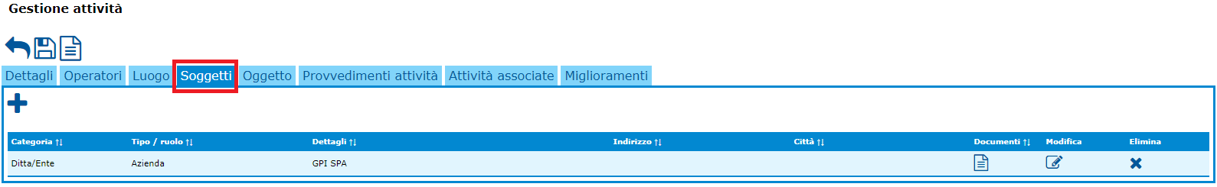

**Figura 57 Nel tab Soggetti è possibile aggiungere un nuovo soggetto tramite il pulsante +, si apre la schermata che permette di scegliere fra Ente / Ditta o Persona fisica.**

**OGGETTO**

Serve per registrare uno o più oggetti dell’attività. È obbligatorio per la sola attività di tipo ‘*Sopralluogo’*. Le voci selezionabili sono l’insieme dei titoli, sezioni e capi dell’articolo 81. È possibile inserire uno o più oggetti premendo il pulsante **+**.

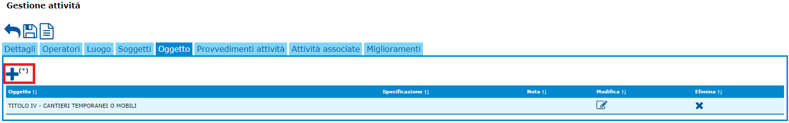

**Figura 58 In Gestione attività, tab Oggetto tramite il pulsante + è possibile aggiungere uno nuovo Oggetto.**

Si apre la schermata Gestione oggetto, con la possibilità di selezionare i campi di interesse.

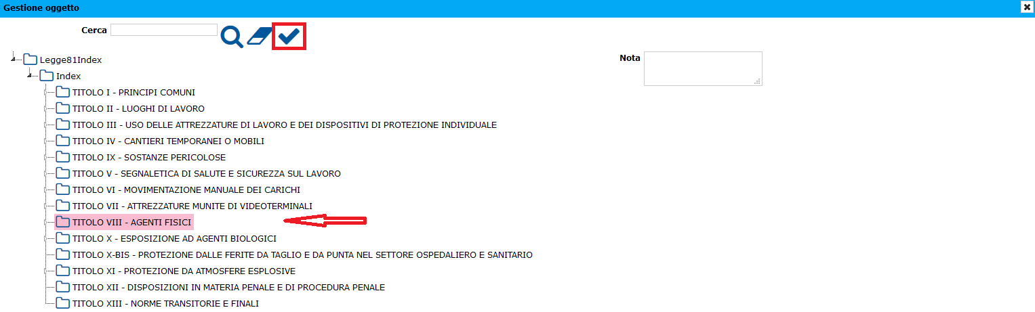

**Figura 59 Nella schermata Gestione oggetto è possibile selezionare titolo, sezione ,o capi dell’articolo 81.**

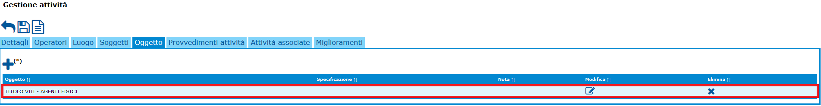

**Figura 60 Nella schermata Gestione attività, tab Oggetto è possibile tramite apposita icona modificare l'oggetto presente nella tabella risultati.**

Per la linea di lavoro Medicina del lavoro questo tab non è presente.

**PROVVEDIMENTI ATTIVITÀ**

Questa sezione visualizza i provvedimenti registrati.

A partire da ciascuna attività, selezionato uno dei soggetti (utente o ditta), è possibile procedere alla registrazione e gestione dei provvedimenti. Possono essere registrati più provvedimenti anche sullo stesso soggetto.

La prima cosa da fare è selezionare dal tab Soggetti una riga (utente o ditta).

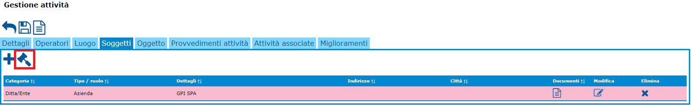

**Figura 61 In Gestione attività, schermata Soggetti, si seleziona un soggetto al quale associare un provvedimento tramite l’apposito pulsante.**

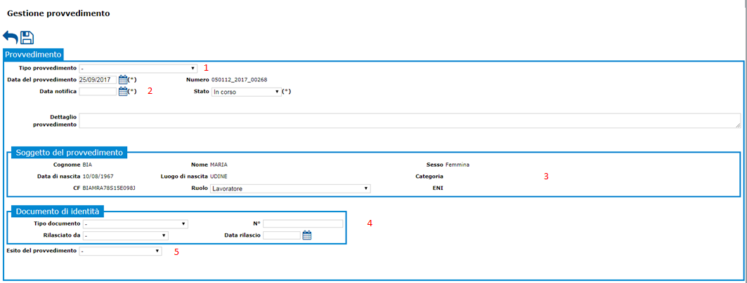

**Figura 62 Assegnando ad un soggetto un Provvedimento, si apre la schermata Gestione provvedimento.**

1. Per indicare il tipo di Provvedimento.

C:\Users\mk0406\Desktop\manuale_aggiornato\5_0.png

1. Data della notifica
2. Soggetto su cui viene aperto un provvedimento
3. Sezione per registrare i dati dei documenti
4. Esito del Provvedimento. Calcolato in automatico in base all’esito legato ai singoli articoli.

Nella schermata tipo Provvedimento è possibile selezionare l’articolo violato premendo il tasto +. Una volta che l’articolo è caricato, si espandono le date relative a questo. È possibile selezionare anche l’esito dell’articolo, vedere nell’immagine il riquadro rosso.

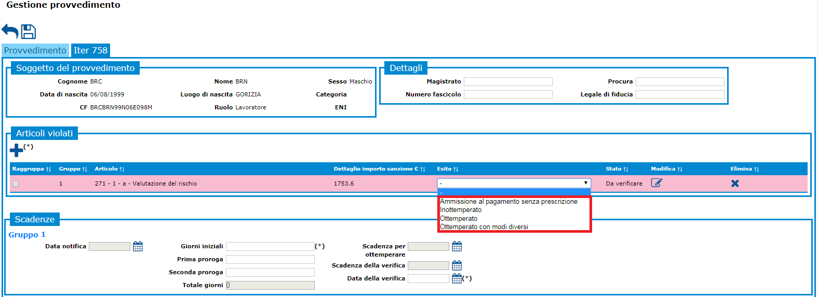

**Figura 63 Per creare un Provvedimento è necessario selezionare la Tipologia; si crea un Tab che porta il nome della tipologia selezionata dove è possibile inserire nella sezione Articoli violati, tramite l'icona +, l'articolo violato ed impostare l’esito.**

L’articolo violato può prevedere anche delle sanzioni da pagare.

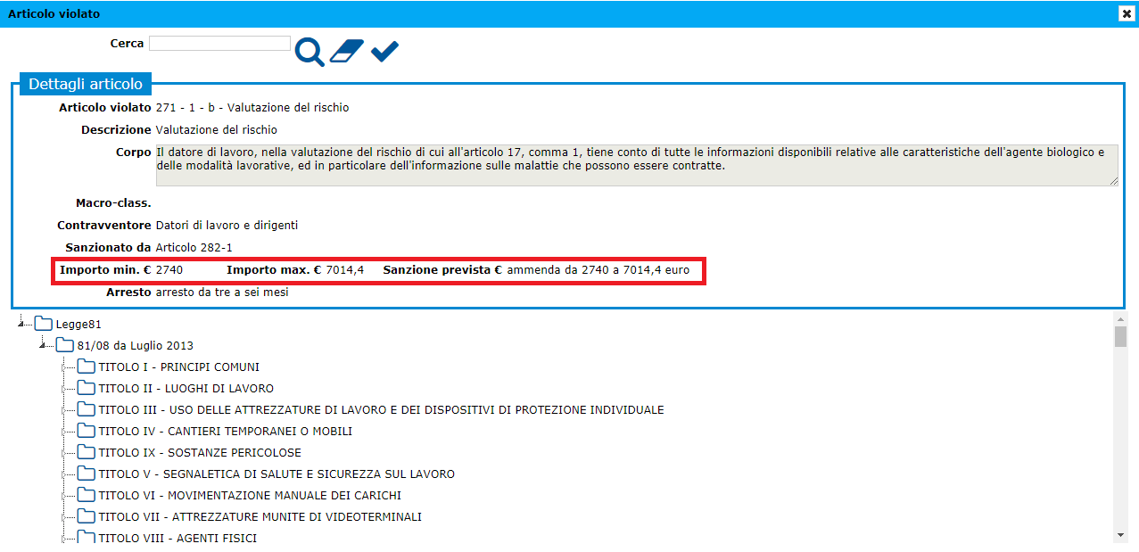

**Figura 64 Dalla sezione Articoli violati tramite la selezione del pulsante +, si apre la schermata Articolo violato dove è possibile selezionare l'articolo d'interesse.**

Per ogni articolo è possibile specificare la Violazione e la Prescrizione. Sono informazioni che in alcuni casi, vengono riportate sui verbali.

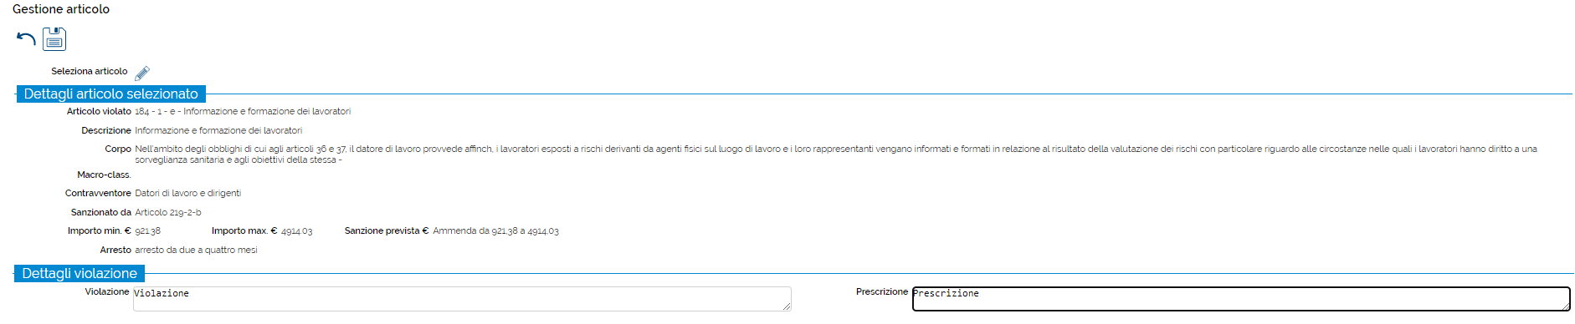

**Figura 65 Dettaglio del testo di un articolo in cui sono visibili i due campi a testo libero, Violazione e Prescrizione.**

**ATTIVITÀ ASSOCIATE**

Per ogni attività creata, è possibile inserire delle attività secondarie che dovranno poter essere censite come attività “figlie”. Un’attività figlia si aggiunge selezionando il tasto **+**.

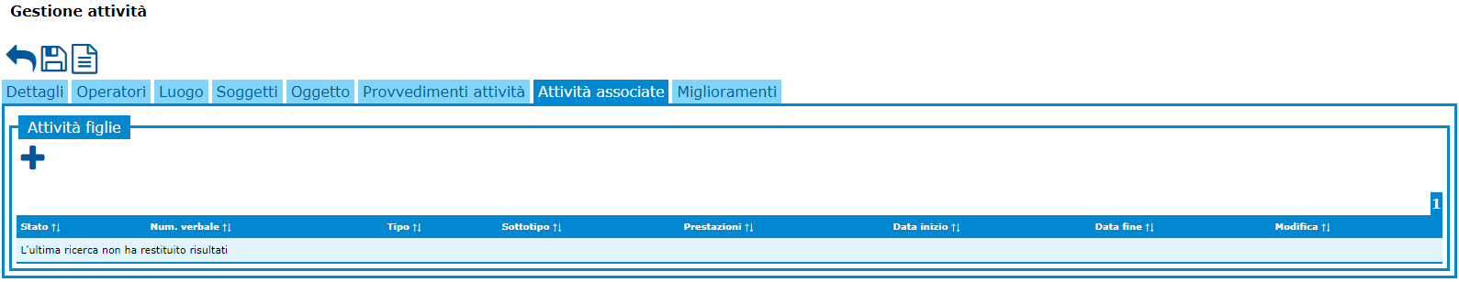

**Figura 66 In Gestione attività, dal tab Attività associate è possibile inserire un'attività figlia.**

Nell’immagine sotto è visibile l’attività padre.

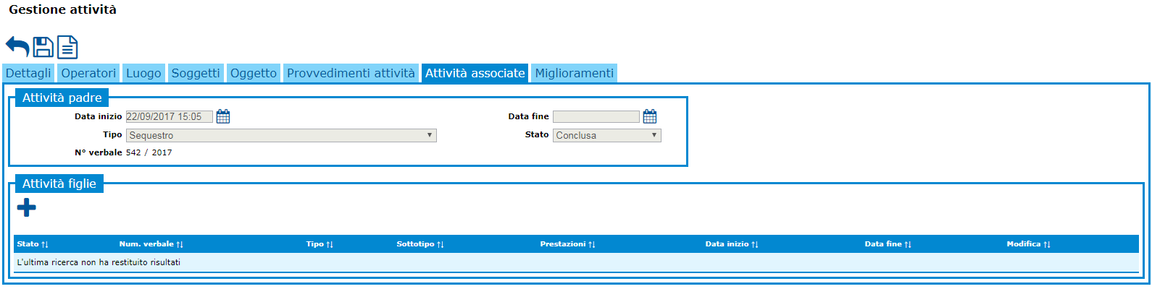

**Figura 67 Nell'immagine è riportato l'esempio del padre dell’attività figlia appena creata.**

In Gestione attività vengono elencate tutte le attività (padre e figlie) con l’evidenza delle relazioni gerarchiche. In rosso è evidenziato l’attività padre.

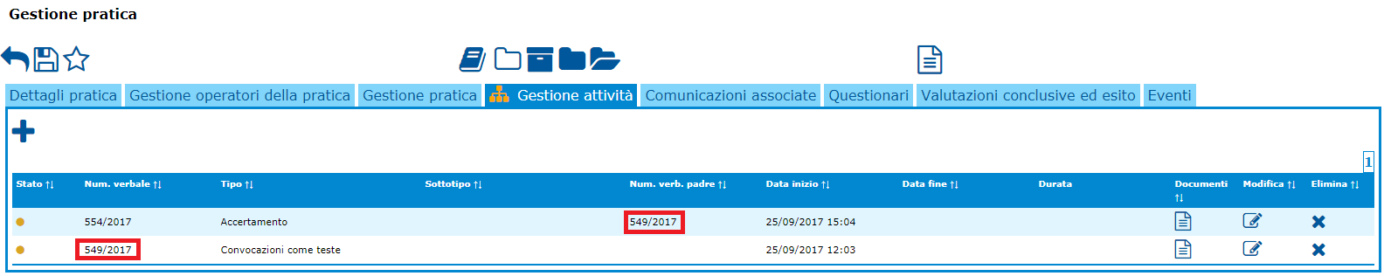

**Figura 68 Nella schermata Gestione attività, si visualizzano nella tabella risultati le attività padre e figlia.**

**GESTIONE MIGLIORAMENTO**

Qui è possibiletramite il tasto **+** aggiungereun titolo, capo o sezione della D.Lgs 81.

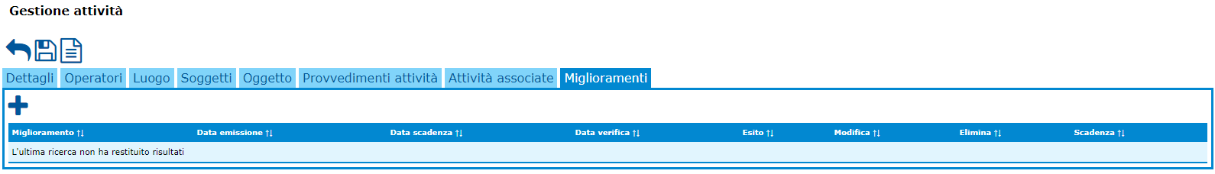

**Figura 69 In Gestione attività, dal tab Miglioramenti tramite il pulsante + è possibile inserire un nuovo Miglioramento.**

Inoltre è possibile inserire delle date di verifica e di scadenza per il Miglioramento, utili anche per il cruscotto Pratiche in scadenza nel caso si voglia cercare delle pratiche con miglioramenti in scadenza.

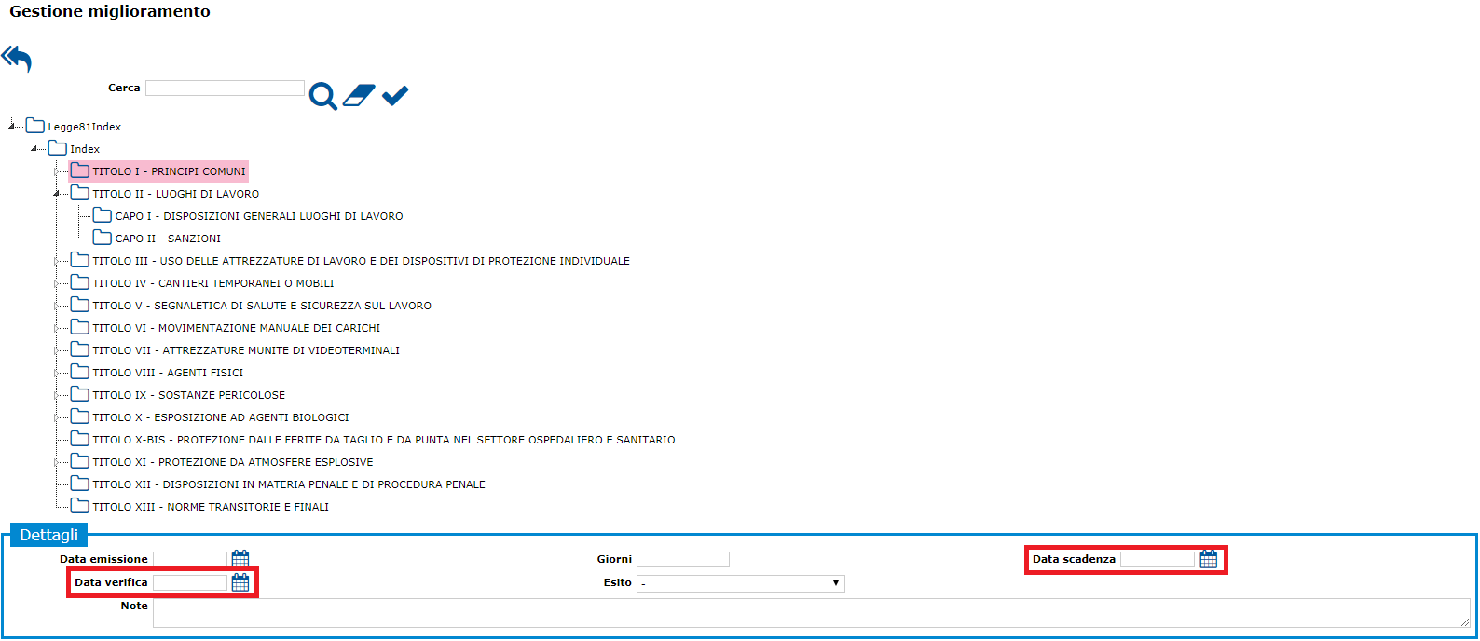

**Figura 70 Selezionando il pulsante + in Miglioramenti, si apre la schermata Gestione miglioramento con la possibilità di selezionare titoli, capi, sezione della D.Lgs 81/80; nella schermata sono presenti anche le informazioni relative alle date emissione, scadenza e verifica.**

### Gestione stati della Pratica: Validazione e Chiusura

All'interno del sistema SIPRAL è possibile eseguire sulla pratica le operazioni di Validazione e di Chiusura. La Validazione consiste nella verifica inerente la corretta e completa compilazione di tutti i campi necessari alla successiva chiusura della pratica. È altresì possibile collassare le funzionalità di Validazione e Chiusura in un unico passaggio. Tali operazioni sono possibili solo ai ruoli abilitati.

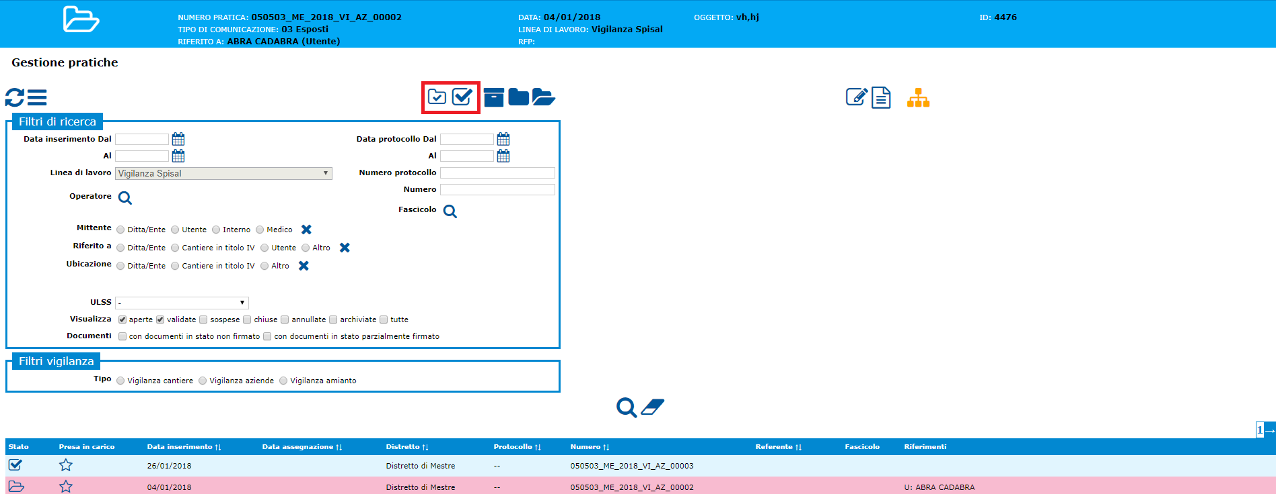

***Figura* 71 *Nella schermata Gestione pratiche selezionando dalla tabelle risultati la pratica di interesse appaiono in alto della schermata i tasti di Validazione e Validazione e Chiusura pratica.***

**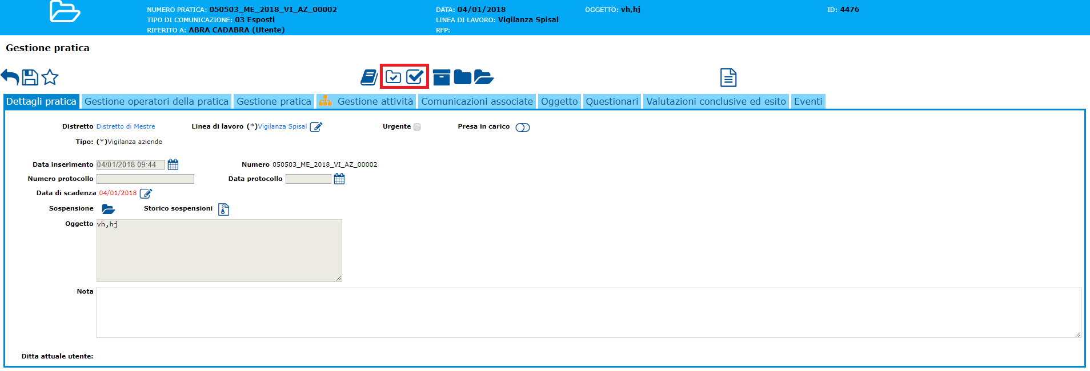**

***Figura* 72 *Entrando nella pratica, in alto della schermata Gestione pratiche appaiono i pulsanti per la funzione di Validazione e Validazione e Chiusura pratica.***

Di seguito sono spiegate le funzioni, eseguibili da un utente con il ruolo abilitato per la Validazione, la Validazione e Chiusura, Riapertura della pratica:

* tasto di “Validazione”: alla sua selezione avviene la verifica dei dati obbligatori, in caso questi ultimi siano stati inseriti correttamente la pratica è validata (nuovo stato, antecedente alla chiusura). Una pratica validata non può essere modificabile;
* tasto di “Riapri pratica”: annulla gli effetti della validazione, riportando la pratica allo stato precedente e rendendola di nuovo modificabile;
* tasto di “Validazione e Chiusura”: la pratica viene validata se i dati obbligatori sono stati inseriti correttamente; il pulsante garantisce anche, in questo caso, la contestuale chiusura della pratica stessa;
* tasto di “Chiusura”: permette di chiudere la pratica se e solo se il processo di validazione è andato a buon fine.

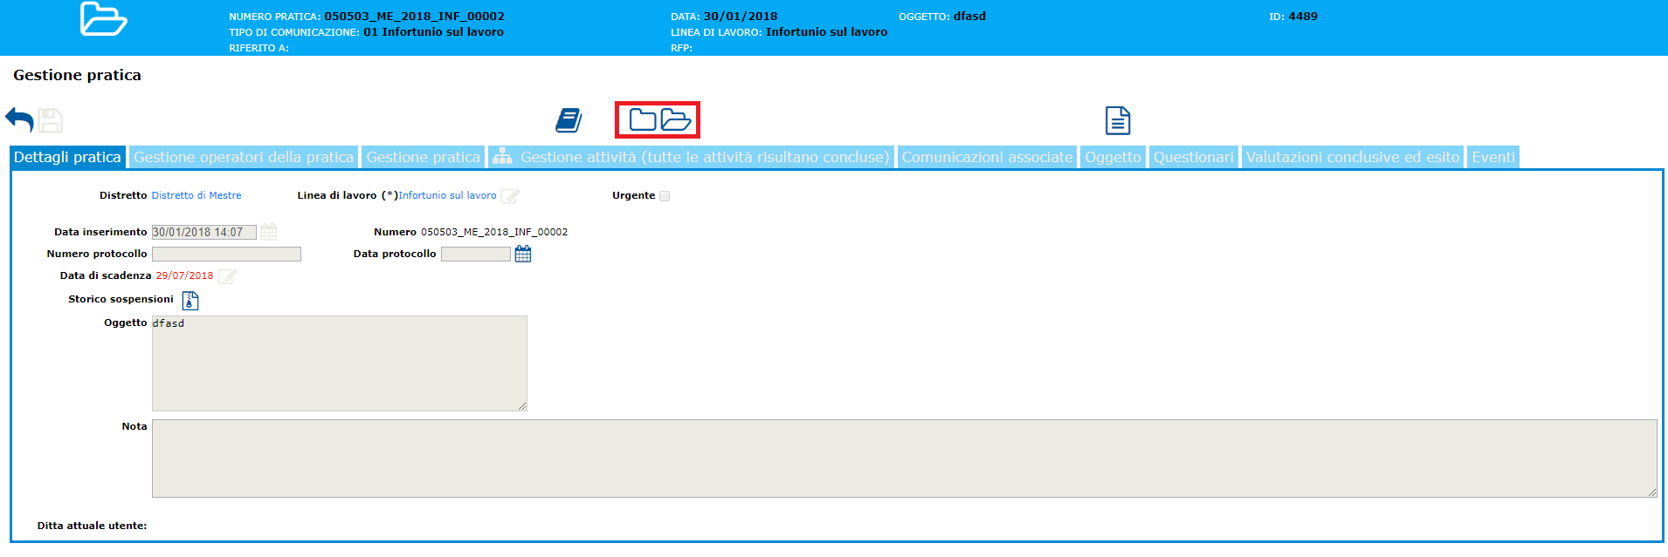

***Figura* 73 *La pratica si trova nello stato Validata, i dati non sono più modificabili,***

***in alto sono visibili i tasti Chiudi e Riapri la pratica.***

## Linee di lavoro

### Infortunio sul lavoro

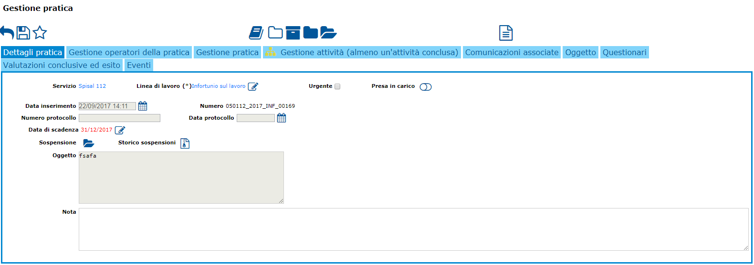

**Figura 74 Nella schermata Dettagli pratica i dati per la linea di lavoro Infortuni sul lavoro sono ereditati dalla comunicazione.**

A livello di Comunicazione sono stati inseriti nella schermata Riferimenti le informazioni relative a Mittente, Riferito a ed Ubicazione. Il RIFERITO A viene inserito come INFORTUNATO.

L’inserimento di ulteriori infortunati viene reso possibile cliccando sull’icona . Viene inserita una nuova scheda in cui inserire i dati dell’infortunato aggiunto.

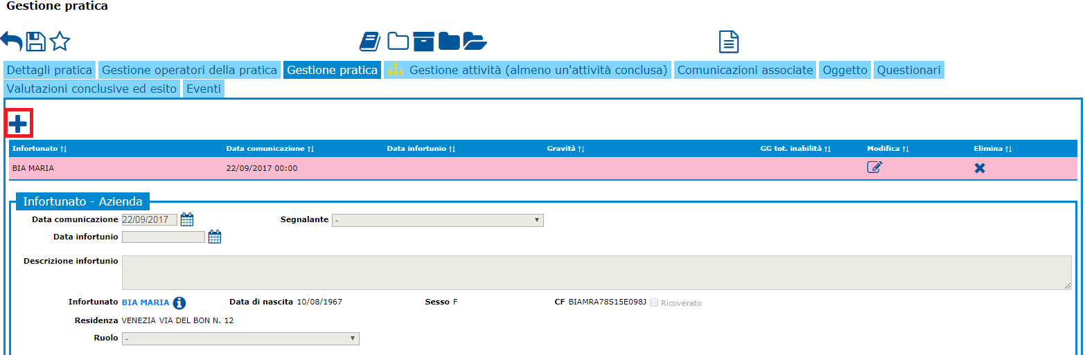

**Figura 75 In presenza di una pratica con linea di lavoro Infortunio sul lavoro, nel Tab Gestione pratica è possibile inserire le informazioni relative all'infortunato.**

La schermata presenta dei campi da compilare con informazioni sull’infortunato, per esempio: luogo dell’infortunio, le lesioni, dati ISPESL / INAIL e la dinamica / casualità dell’infortunio ecc.

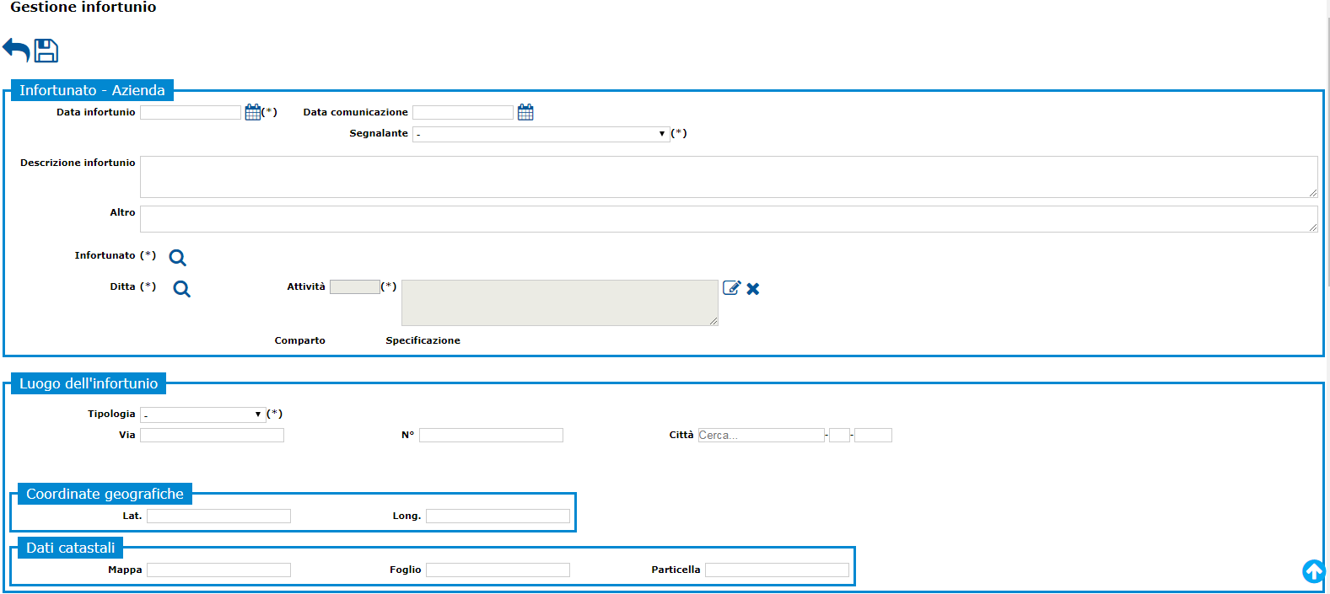

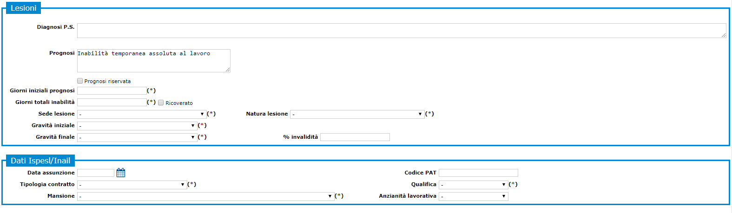

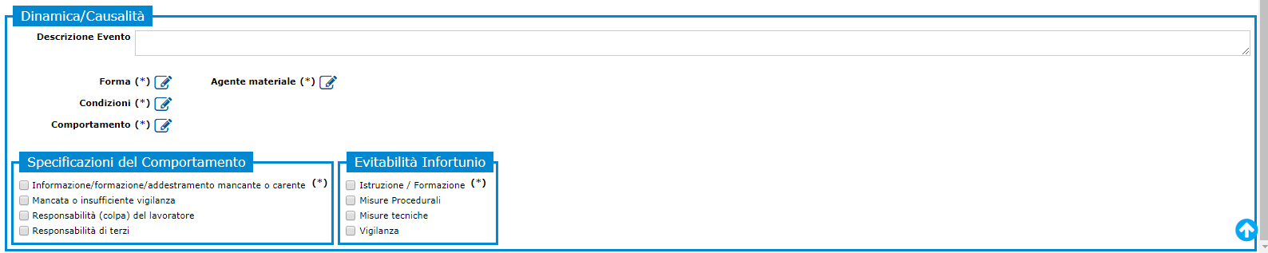

**Figura 76 Le immagini rappresentano la schermata Gestione pratica dove è possibile inserire le informazioni relative all'infortunato e l'incidente.**

È possibile per questa linea di lavoro creare delle Attività elementari selezionando l’icona **+**.

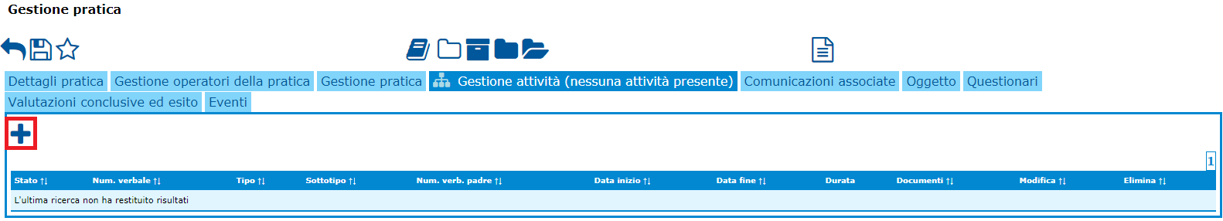

**Figura 77 In Gestione attività, tramite la selezione del pulsante + è possibile creare una nuova attività.**

In attività se è necessario, l’utente può creare un provvedimento, un miglioramento o un oggetto.

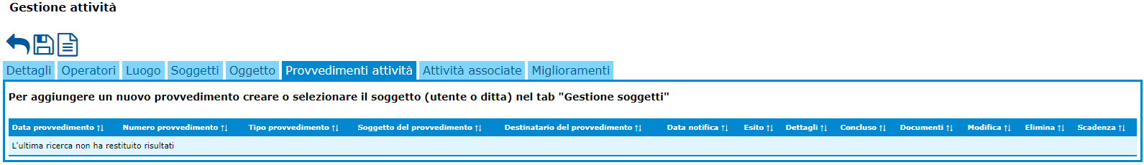

**Figura 78 In Gestione attività, nella schermata Provvedimenti attività è possibile inserire un Provvedimento, selezionando prima il soggetto al quale associarlo.**

### Malattie Professionali

A livello di Comunicazione sono stati inseriti in Riferimenti le informazioni relative a Mittente, Riferito a, Ubicazione. Il RIFERITO A viene inserito come UTENTE.

In Dettaglio pratica vengono riportati alcuni dati amministrativi ereditati dalla Comunicazione, compresa la data di scadenza.

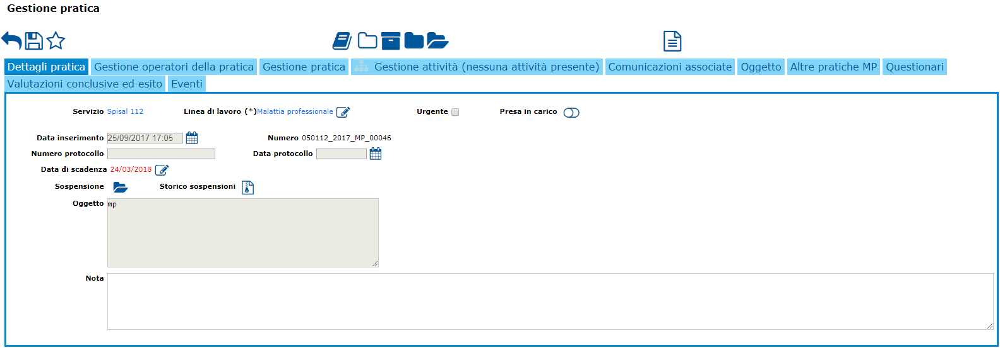

**Figura 79 Nella Schermata Dettagli pratica i dati presenti sono stati ereditati dalla comunicazione, compresa la data scadenza.**

Nel tab Gestione pratica vengono inseriti le informazioni relative all’Utente fra cui la Ditta dove lavora e alle diverse ditte di attribuzione della malattie (ditta, periodi e mansioni), le informazioni relative al primo certificato medico, il medico che lo ha rilasciato, diagnosi, riconoscimento INAIL ed infine fattori di rischio (fig. 68).

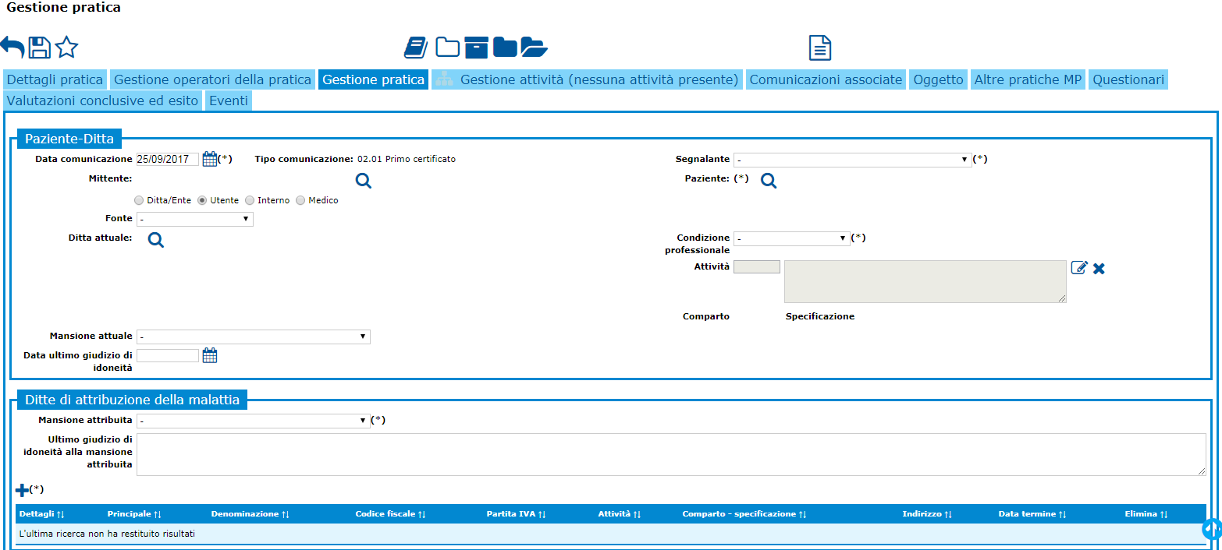

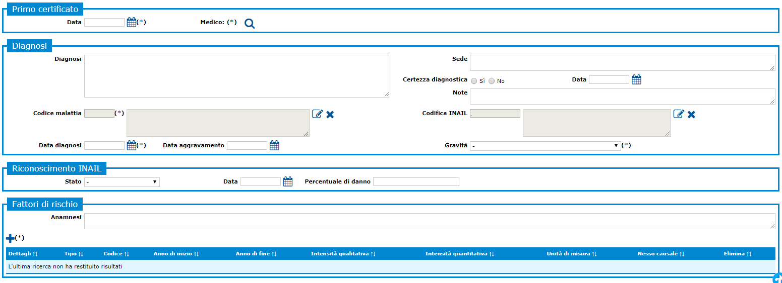

**Figura 80 Nella schermata Gestione pratica sono presenti i campi per inserire i dati relativi all'utente.**

Nella sezione Diagnosi è attivo un meccanismo che dato il Codice malattia, mostra le possibili codifiche INAIL e poi valorizza la sezione Fattori di rischio.

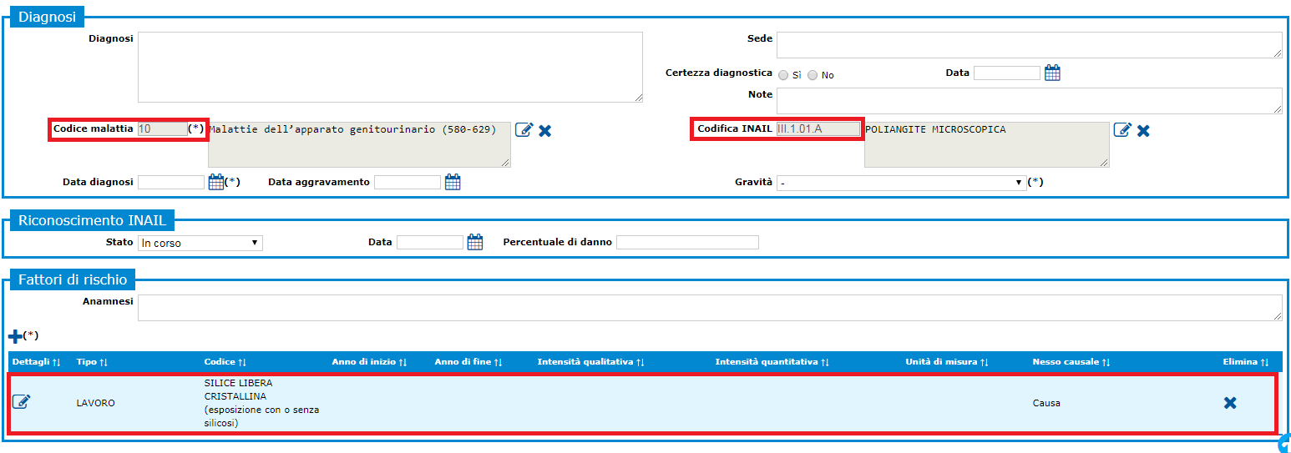

**Figura 81 Selezionando l’informazione relative al Codice malattia, si presenta un meccanismo che mostra le possibili codifiche INAIL e poi valorizza la sezione Fattori di rischio**

È possibile creare una o più attività per una pratica. All’interno dell’attività è possibile creare dei provvedimenti / miglioramenti per il soggetto selezionato.

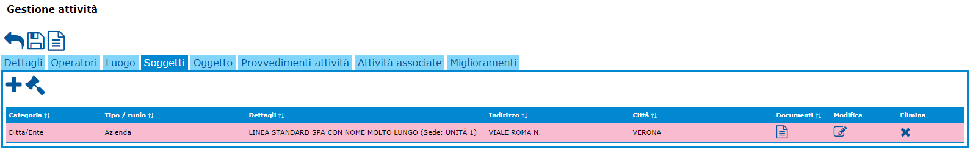

**Figura 82 Selezionando un Soggetto nella schermata Soggetti, è possibile associare un provvedimento tramite l'apposito pulsante.**

### Vigilanza SPISAL

Diverse tipologie di Comunicazioni possono dare origine ad una pratica sulla linea di lavoro Vigilanza SPISAL.

Se in Gestione comunicazione si seleziona il tipo di comunicazione *04 Notifiche cantieri edili temporanei (art. 99 D.Lgs 81/08 o L. 55/90)* in Riferimenti sono compilabili le informazioni relative al Mittente e al Riferito a. Tramite l’icona **+** in Riferito a si aggiunge un cantiere nuovo(fig. 71).

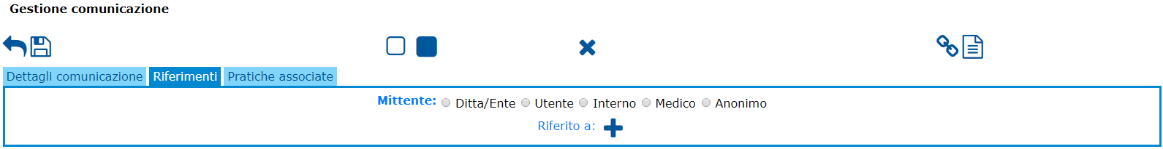

**Figura 83 Per una comunicazione selezionando il tab Riferimenti appaiono i campi per inserire Mittente e Riferito a.**

Una volta che la Comunicazione è assegnata ad una Pratica, in Dettagli Pratica si deve scegliere il tipo di vigilanza fra *Vigilanza cantiere, Vigilanza amianto, Vigilanza azienda*. Gli altri dati da compilare, sono di tipo amministrativo, alcuni dei quali sono stati ereditati dalla Comunicazione compresa la data scadenza.

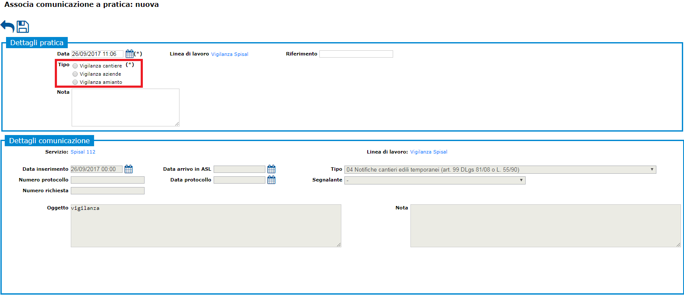

**Figura 84 Alla creazione di una nuova pratica è possibile, per la linea di lavoro Vigilanza SPISAL, impostare il Tipo di vigilanza fra amianto, azienda, cantiere.**

**Vigilanza cantiere**

Se all’assegnazione di una comunicazione, con linea di lavoro Vigilanza SPISAL, ad una pratica si sceglie come tipologia Vigilanza cantiere la schermata relativa al tab Gestione pratica presenterà alcuni campi specifici a tale tipologia.

In questa schermata è possibile aggiungere il cantiere se non è stato inserito durante la Comunicazione.

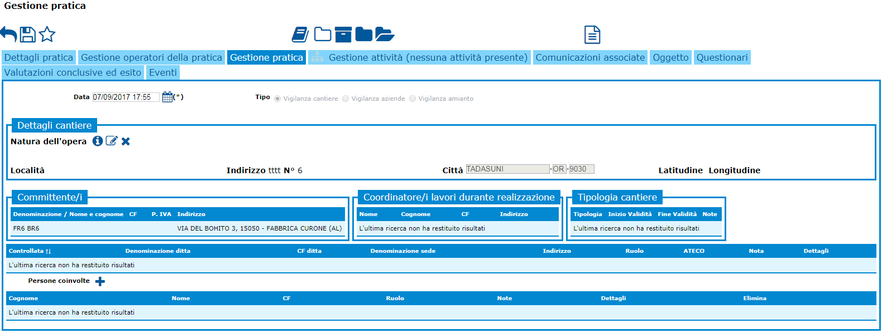

**Figura 85 Nella schermata Gestione pratica, è possibile inserire le informazioni riguardante la Vigilanza cantiere.**

È possibile aggiungere anche le persone fisiche coinvolte che verranno sottoposti ad un possibile controllo dallo SPISAL.

**Vigilanza aziende**

Se nell’assegnazione di una comunicazione, con linea di lavoro Vigilanza SPISAL, ad una pratica, si è selezionato come tipologia Vigilanza aziende, la schermata Gestione Pratica è diversa da quella del cantiere. Per esempio qui è possibile inserire la Ditta e le persone fisiche coinvolte che possono essere sottoposte a controllo. La Ditta è classificata per comparto.

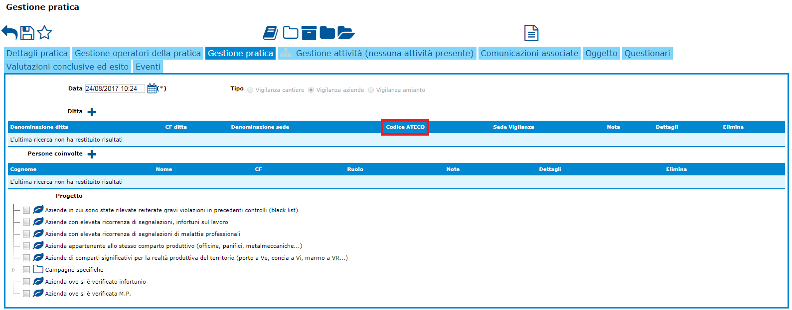

**Figura 86 Nella vigilanza di tipo azienda è possibile se non sono stati inseriti nella comunicazione, compilare i campi con le informazioni relative alla Ditta e/o alla persona fisica.**

**Vigilanza amianto**

Se nell’assegnazione di una comunicazione, con linea di lavoro Vigilanza SPISAL, ad una pratica, si è selezionato come tipologia Vigilanza amianto, nella schermata Gestione pratica è possibile selezionare il tipo fra Notifica ex art. 250 o Piano di lavoro ex art. 256.

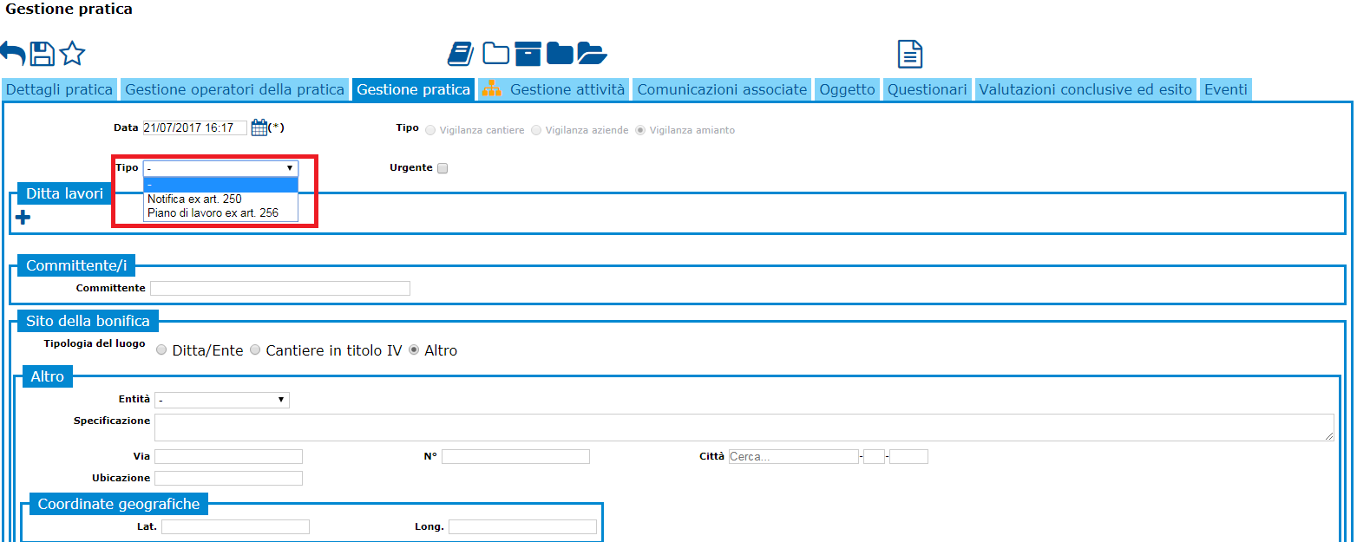

**Figura 87 Nell’immagine viene riportata parte della schermata Gestione pratica per la linea di lavoro Vigilanza SPISAL, di tipologia vigilanza amianto.**

Per questa tipologia di pratica è possibile selezionare il sito di bonifica, la tipologia di bonifica, se il materiale è friabile o compatto, i vari dati sulla quantità, le date relative alla bonifica ecc..

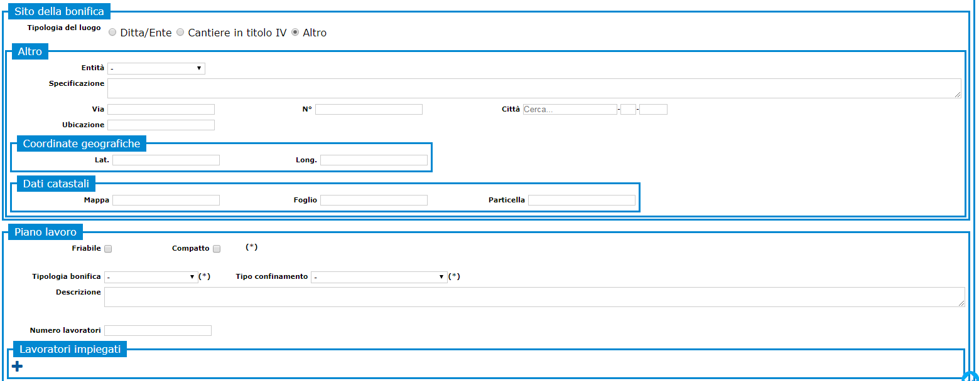

**Figura 88 Nella schermata Gestione pratica è possibile inserire dei dati relativi alla pratica di vigilanza amianto.**

**Aspetti in comune dei tre casi:**

In base alla tipologia di Vigilanza SPISAL scelta alla creazione della pratica, la schermata del tab Gestione pratica presenterà campi diversi dove potere inserire le informazioni.

Invece gli altri campi relativi alla pratica ed alla Gestione attività sono simili come anche per le altre linee di lavoro a parte quella di Ambulatorio di Medicina del lavoro che presenta delle differenze.

### Pareri tecnici formalizzati

Se in Gestione comunicazione si seleziona i tipi *14.09 Parere per maternità anticipata e prolungamento astensione fino a 7 mesi dopo il parto*, *07 Pareri Formali* oppure *08 Abilitazioni/patentini*, la linea di lavoro caricata in automatico è Espressione Pareri Tecnici Formalizzati.

In Riferimenti si inseriscono i dati per:

* **Mittente:** il richiedente
* **Riferito a**: per chi/cosa è stato effettuata la richiesta
* **Ubicazione**: sede dell’intervento (opzionale)

In Gestione pratica si può selezionare la tipologia della pratica (fig. 77).

In base alla tipologia selezionata, variano i campi richiesti.

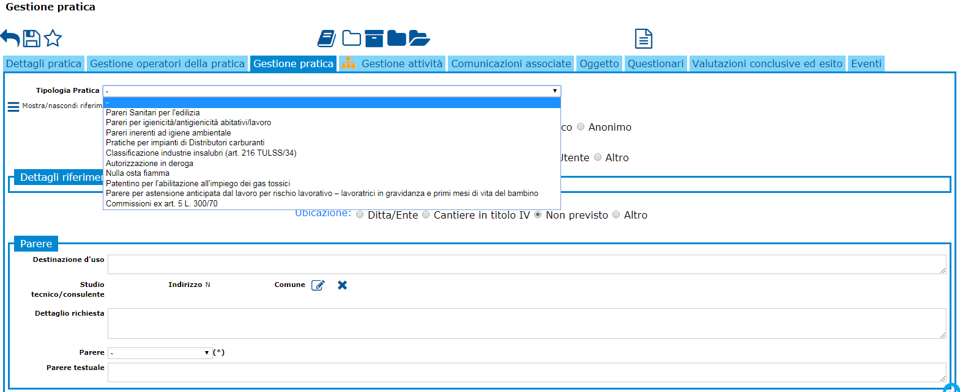

**Figura 89 Per la linea di lavoro Espressione Pareri Tecnici Formalizzati è possibile selezionare la Tipologia pratica nel tab Gestione pratica.**

È possibile aggiungere un’attività alla pratica e in Dettagli è possibile scegliere la tipologia dell’attività. Qui è possibile inoltre creare dei Provvedimenti, Miglioramenti oppure aggiungere un Oggetto.

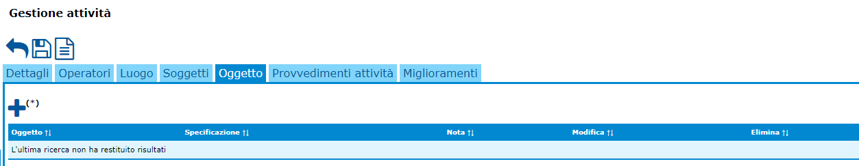

**Figura 90 Nella schermata Oggetto dell’attività elementare è possibile aggiungere tramite la selezione dell’apposito pulsante un Oggetto.**

### Formazione

Per una pratica legata alla linea di lavoro Formazione, in tab Dettagli pratica alcuni dati sono ereditati dalla comunicazione, compresa la data scadenza.

In Gestione pratica è presente la sezione “Parere”, in cui è possibile selezionare l’oggetto (D.Lgs 81/08) e registrare le attività svolte.

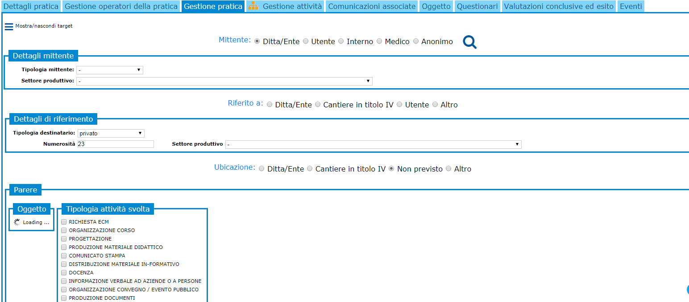

**Figura 91 Schermata Gestione pratica per la linea di lavoro Formazione.**

Sempre nella schermata gestione pratica è possibile aggiungere dei dati relativi alla tipologia del prodotto.

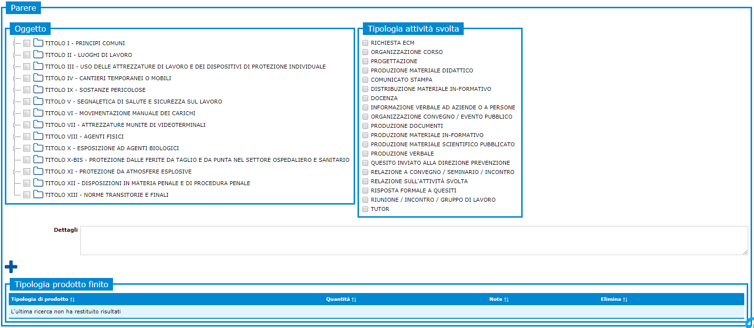

**Figura 92 Con il pulsante + è possibile aggiungere la Tipologia prodotto finito.**

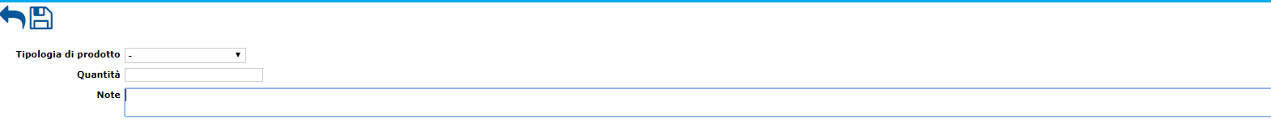

**Figura 93 Una volta selezionato il pulsante + dalla schermata Gestione pratica, sezione Tipologia prodotto finito, si apre la schermata Tipologia di prodotto.**

In Gestione attività invece è possibile selezionare la tipologia di attività che si vuole effettuare, assegnare un provvedimento ad un soggetto, aggiungere dei miglioramenti oppure degli oggetti.

### Informazione

Per le pratiche legate alla linea di lavoro Informazione, nel tab Dettagli pratica alcuni dati sono ereditati dalla comunicazione, compresa la data scadenza.

In tab Gestione pratica esiste una sezione Parere da compilare testualmente, con i campi Oggetto, nel quale è possibile selezionare fra Titoli, Capi, Sezione ai sensi del D.Lgs. 81/80 e Tipologia attività svolta.

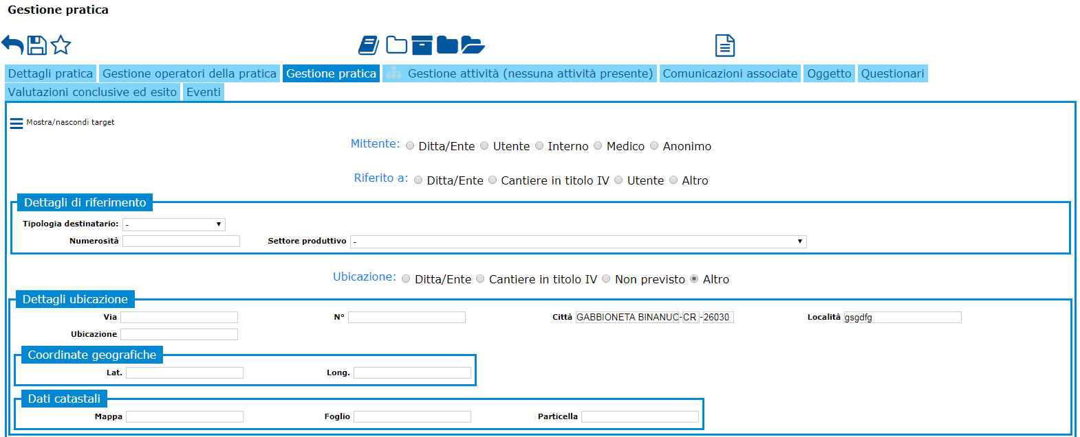

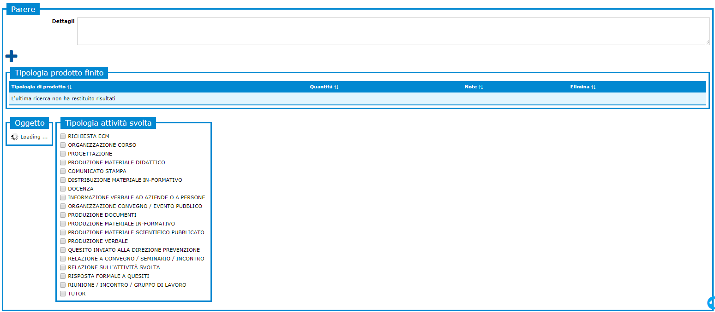

**Figura 94 Schermata Gestione pratica per la linea di lavoro Informazione.**

Dalla pratica è possibile accedere a Gestione attività. Qui si possono creare dei provvedimenti, miglioramenti o degli oggetti.

In correlazione alle date scadenza impostate in provvedimenti e miglioramenti è possibile poi nel Cruscotto Pratiche in Scadenza cercare suddette pratiche impostando i filtri di ricerca per Data Scadenza, Miglioramento, Provvedimento.

### Sportello di ascolto e centro benessere organizzativo

Se in comunicazione si sceglie una fra queste tipologie:

* 14.07 Accertamenti sportello disagio al lavoro
* 14.08 Accertamenti centro provinciale per benessere organizzativo

la linea lavoro che si carica in automatico è Sportello di ascolto e centro benessere organizzativo.

Una volta che la Comunicazione è assegnata ad una Pratica, nel tab Gestione pratica è possibile selezionare il Tipo pratica fra Centro benessere organizzativo e Sportello ascolto.

Nella schermata Gestione pratica esiste il campo Parere con possibilità di inserire dei valori di testo per la storia, i dettagli e l’oggetto del controllo.

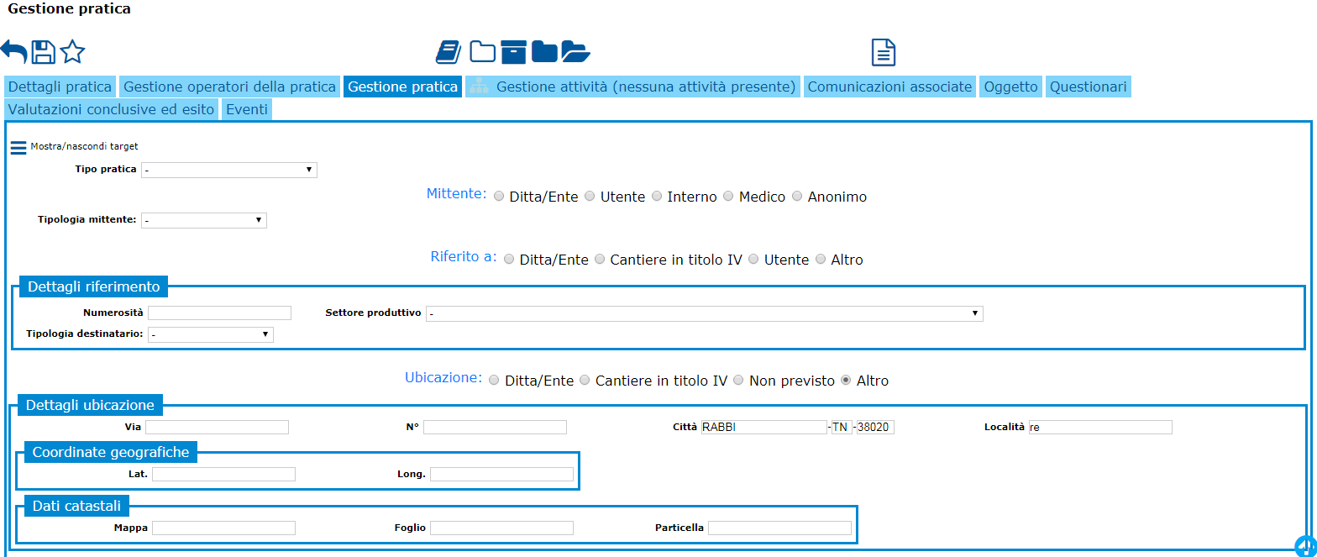

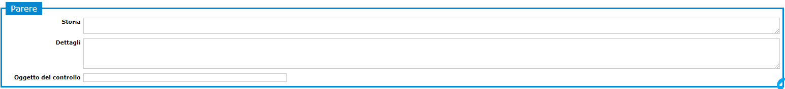

**Figura 95 Schermata Gestione pratica per la linea di lavoro Sportello di ascolto e centro benessere organizzativo**

In Gestione attività è possibile creare un’attività nuova e in Dettagli si seleziona la tipologia. Per ogni attività creata si può inserire un provvedimento, un miglioramento compreso le date scadenza e verifica ecc.. Anche questi casi possono essere gestiti nel cruscotto delle scadenze.

### Promozione della salute e stili di vita

Se si crea una nuova comunicazione che come tipo è *12.07 Iniziativa di promozione alla salute,* la linea di lavoro che viene caricata è Promozione della salute e stili di vita.

A livello di comunicazione si inseriscono il Mittente, il Riferito a, e se necessario l’Ubicazione, oltre che i dati amministrativi.

Una volta che una comunicazione viene assegnata ad una nuova pratica, nella schermata Gestione pratica è possibile inserire ulteriori informazioni necessari per la linea di lavoro in questione. Lo scopo è dettagliare le caratteristiche dei diversi “attori” e descrivere la situazione in essere.

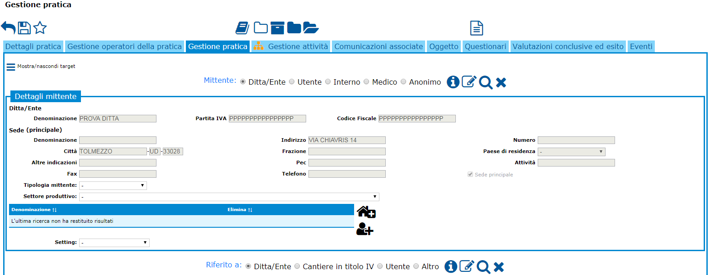

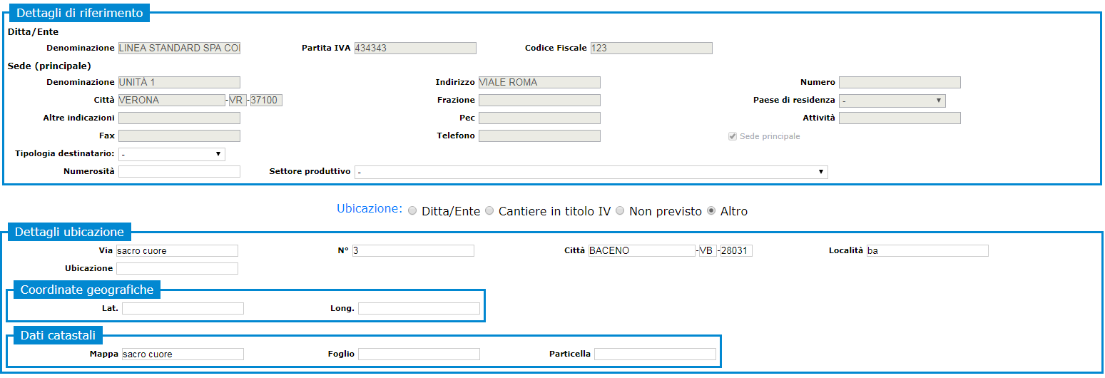

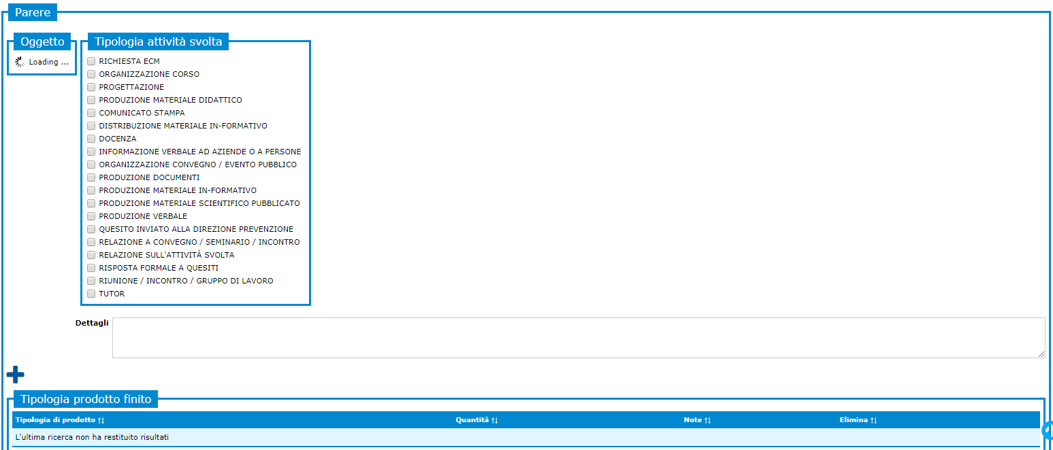

**Figura 96 Le immagini sono parti della schermata Gestione pratica per la linea di lavoro Promozione della salute e stili di vita.**

Nel tab Gestione attività tramite la selezione dell’apposito pulsante è possibile creare un’attività. In Dettagli attività è possibile selezionare il tipo di attività e come per le altre linee di lavoro se è necessario si possono creare provvedimenti, miglioramenti oppure oggetti.

### Medicina del lavoro

La linea di lavoro Ambulatorio di Medicina del Lavoro viene creata da alcune tipologie di comunicazione riportate nell’immagine sotto nella colonna TIPO COMUNICAZIONE. Ad ogni tipo di Comunicazione corrisponde un sottotipo che viene caricato in automatico nella pratica (tab Gestione pratica, campo tipo visita / accertamento).

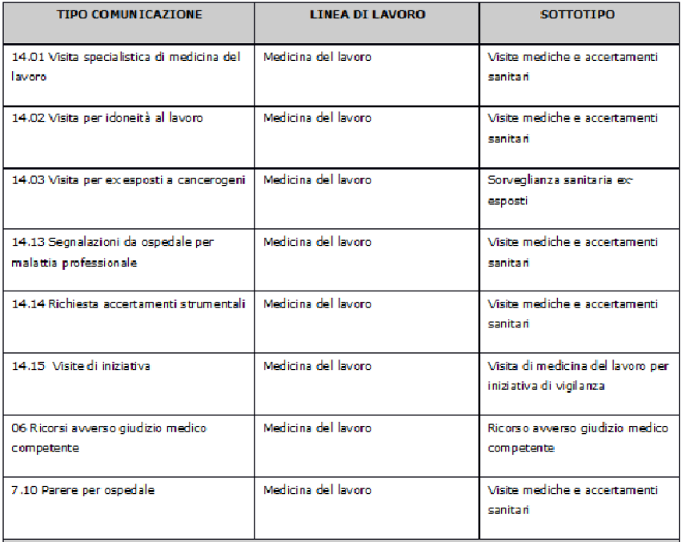

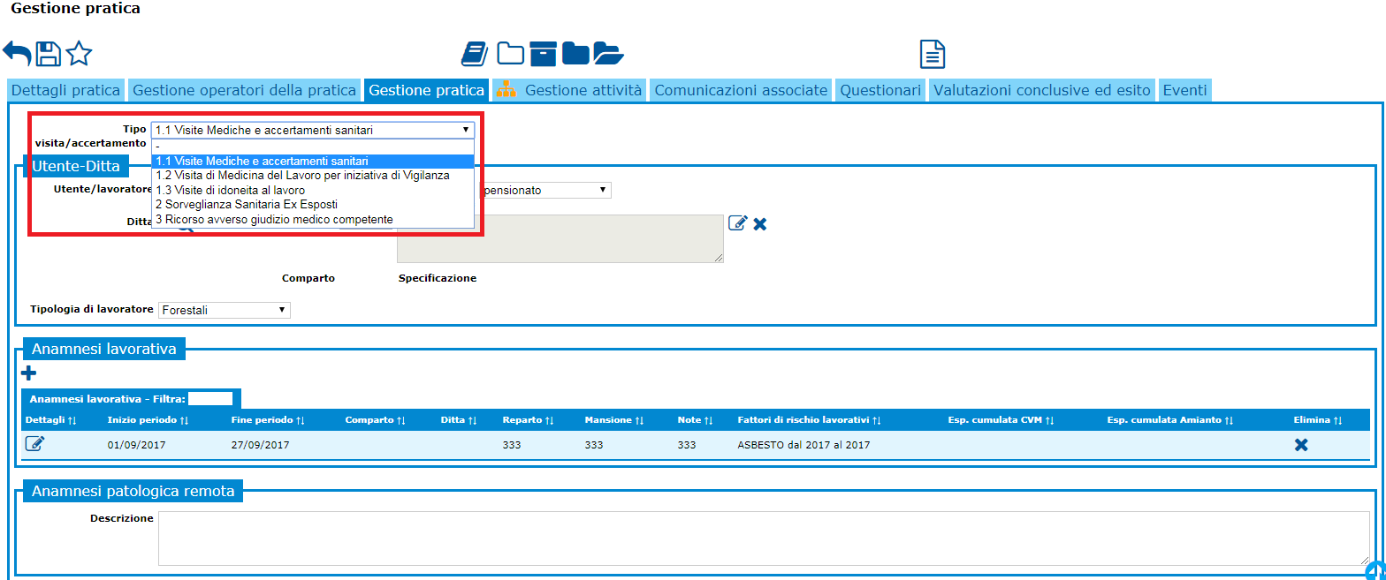

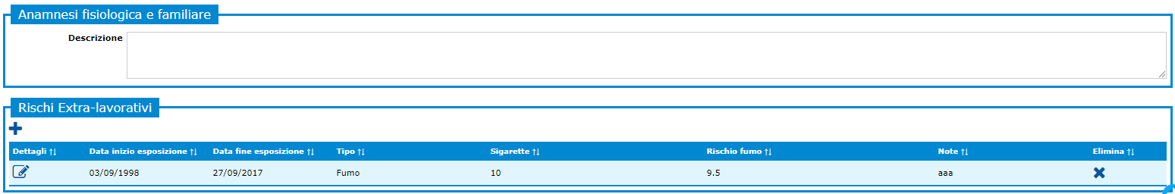

**Figura 97 Nella schermata Gestione pratica, per la linea di lavoro Ambulatorio di Medicina del Lavoro, il Tipo visita / accertamento è caricato in automatico in relazione con il tipo di comunicazione.**

Per i sottotipi:

1.1 Visite mediche e accertamenti sanitari

1.2 Visita di medicina del lavoro per iniziativa di Vigilanza

1.3 Visite di idoneità a lavoro

2 Sorveglianza sanitaria ex esposti

le sezioni da compilare sono le seguenti:

* Utente - Ditta
* Anamnesi lavorativa
* Anamnesi patologica remota
* Anamnesi fisiologica e familiare
* Rischi Extra lavorativi

Le sezioni ‘Anamnesi patologica remota’ e ‘Anamnesi fisiologica e familiare’ ereditano le informazioni da pratiche precedenti, se a sistema, esistono, per lo stesso paziente, pratiche precedenti, relative alla stessa linea di lavoro e al medesimo sottotipo.

Nella sezione anamnesi lavorativa è possibile registrare tutte le esperienze lavorative dell’utente, specificando periodo, ditta, mansione. Inoltre per ogni anamnesi lavorativa inserita è possibile registrare da 1 a n rischi lavorativi.

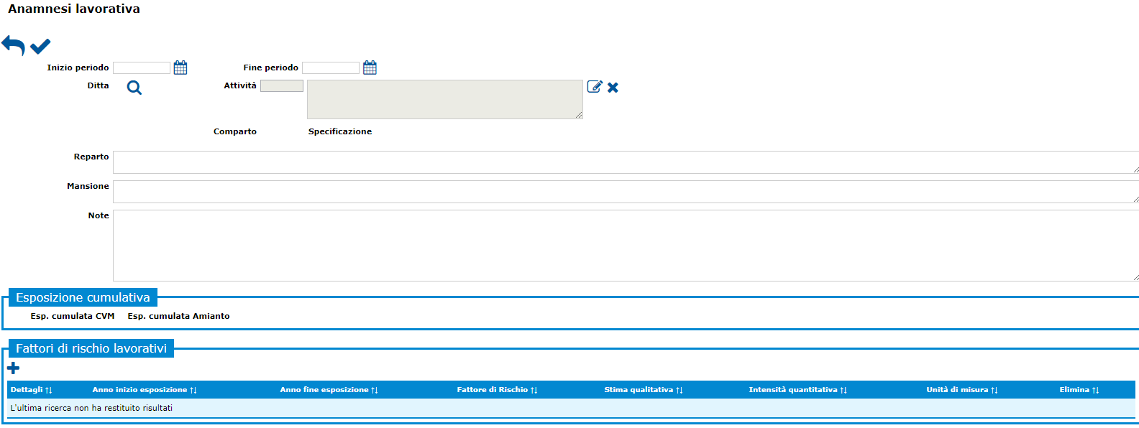

**Figura 98 In gestione pratica premendo il pulsante + nella sezione Anamnesi lavorativa, si apre la schermata Anamnesi lavorativa.**

La sezione rischi Extra lavorativi, permette di registrare altre tipologie di rischio extra-lavorativi, per esempio relativi a fumo, familiarità, hobby ecc.. L’inserimento avviene agendo sul tasto **+**

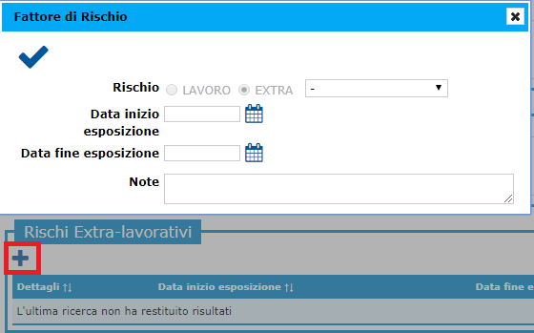

**Figura 99 Schermata Rischi extra-lavorativi.**

Per il sottotipo

3 Ricorso avverso giudizio medico competente i campi da compilare sono diversi:

* Utente – Ditta
* Ricorso avverso giudizio medico competente (fig. 85).

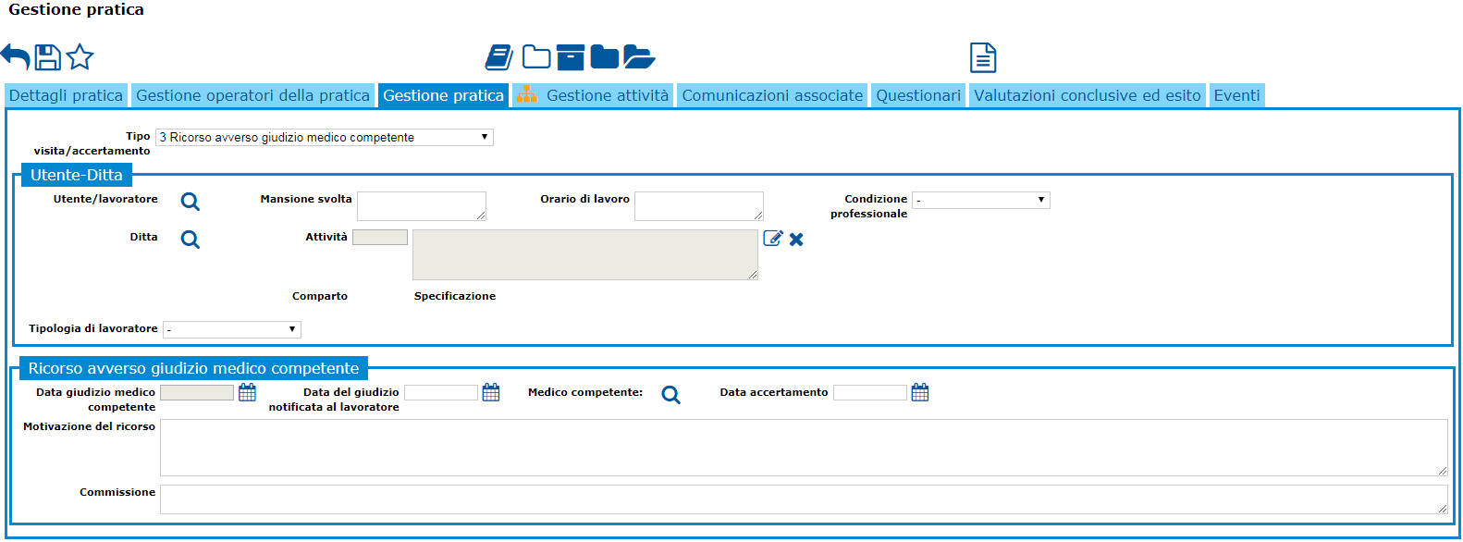

**Figura 100 Schermata Gestione pratica per la tipologia visita / accertamento 3 Ricorso avverso giudizio medico competente.**

Si può creare per ogni pratica più di un’attività elementare, Per la linea di lavoro Ambulatorio di Medicina del Lavoro si possono creare tre tipi diversi di attività:

* Accertamento
* Counselling
* Visita medica.

I tab Provvedimenti, Miglioramenti e Oggetto per i tre tipi di attività sopra elencati spariscono.

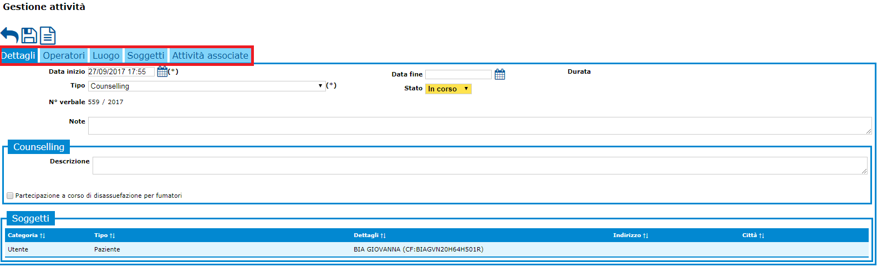

**Figura 101 Nella schermata Dettagli dell’attività elementare il tipo selezionato è Counselling.**

Per ogni attività elementare è possibile creare delle attività figlie.

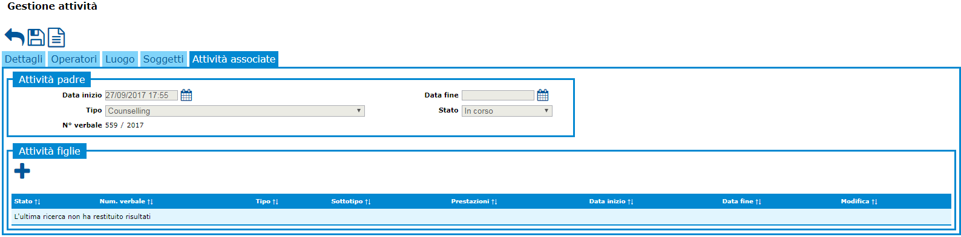

**Figura 102 Nella schermata Attività associate è visualizzata l'attività padre.**

Nel tab Gestione attività vengono elencate tutte le attività con le relazioni gerarchiche padre-figlia segnalate dal Numero verbale padre.

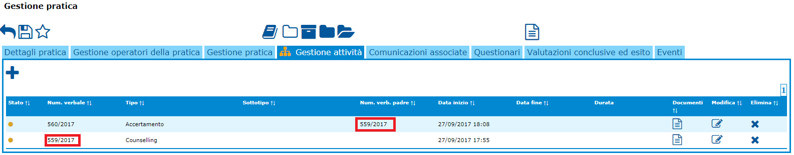

**Figura 103 Nella tabella risultati, in Gestione attività è riportato il Numero verbale padre.**

Nel tab Luogo, è possibile selezionare dal menù a tendina Entità, le voci Ospedale e Distretto (fig. 92).

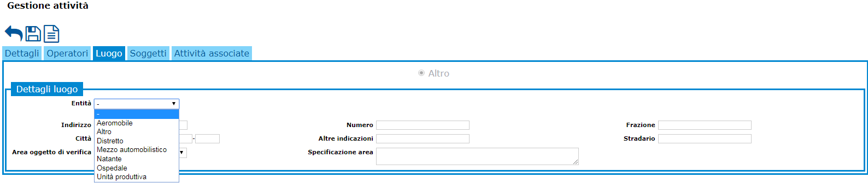

**Figura 104 Nella schermata Luogo, in Gestione attività per la linea di lavoro Ambulatorio di Medicina del Lavoro è possibile selezionare l’Entità.**

Infine per quanto riguarda la data controlli successivi inserite in Gestione attività di tipo Visita medica, queste verranno poi ereditate nella pratica in tab Valutazione conclusive ed esito (fig. 93).

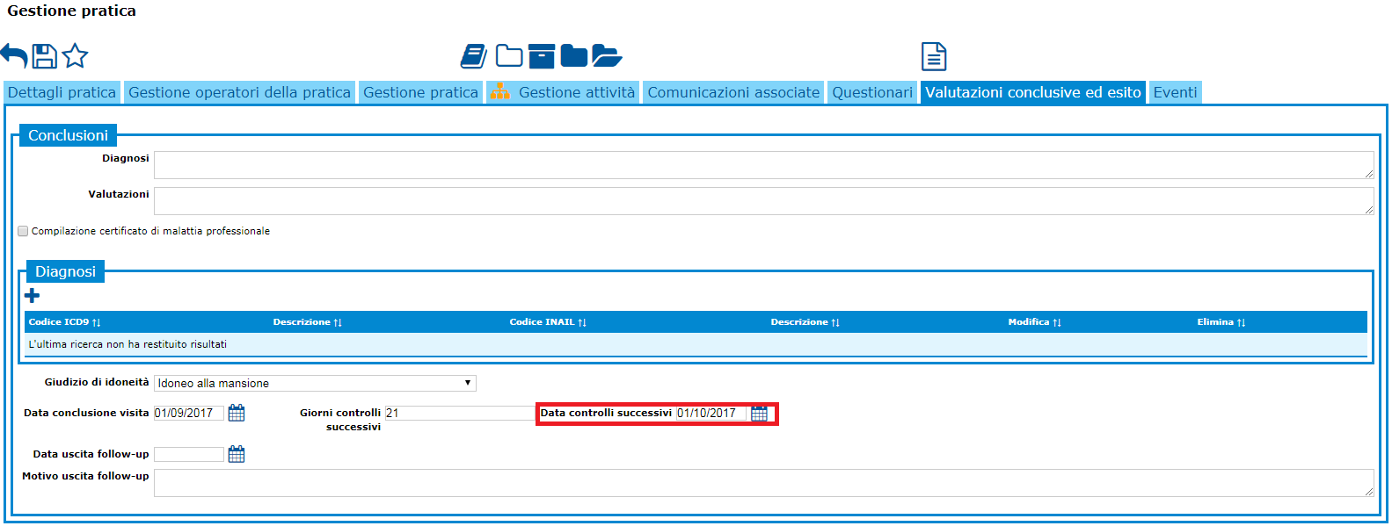

**Figura 105 Schermata Valutazione conclusive ed esito, nella sezione Diagnosi le date vengono ereditate da Gestione attività di tipo Visita medica.**

## Notifica cantieri

La notifica di un cantiere nasce da una comunicazione di tipo

* 04 Notifiche cantieri edili temporanei (art. 99 D.Lgs 81/08 o L. 55/90)

Dal Tab Riferimenti, premendo in Riferito a, il tasto **+** si accede alla funzione che permette di registrare i dati della notifica, alimentando così l’Anagrafica Cantieri.

Alla notifica potrebbe seguire un intervento di vigilanza SPISAL (vigilanza cantieri), direttamente a partire dalla comunicazione stessa, oppure in seguito per un intervento di iniziativa del servizio.

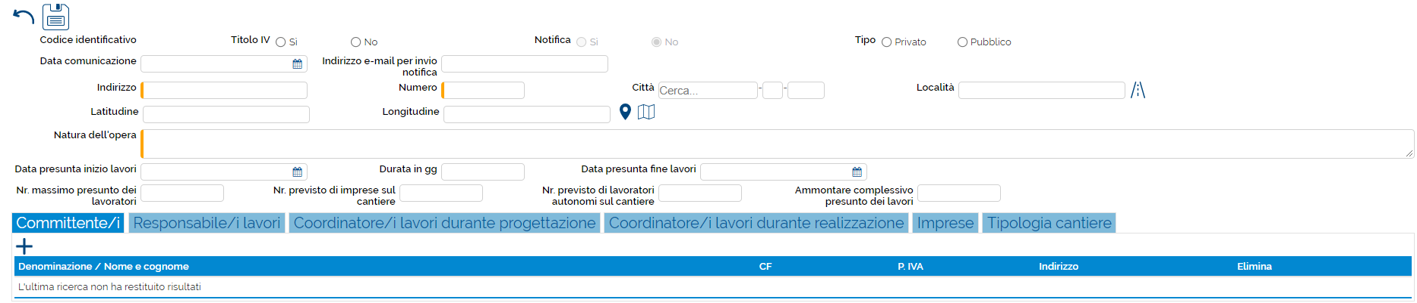

**Figura 106 A livello Comunicazione, tab Riferimenti selezionando il pulsante + in Riferito a è possibile creare un nuovo cantiere.**

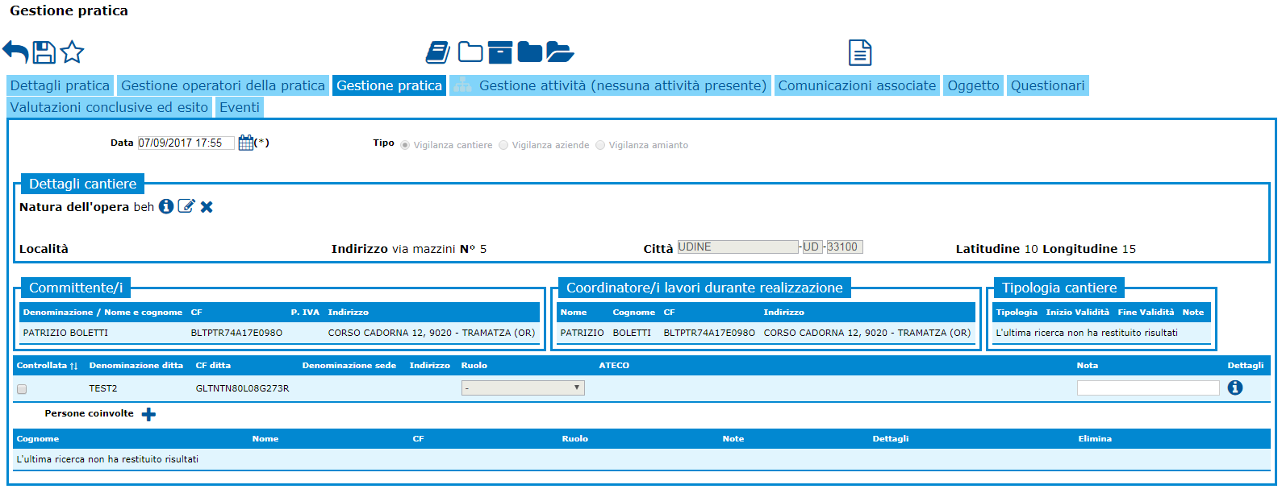

**Figura 107 A livello pratica, nel tab Gestione pratica è possibile inserire i dati relativi al cantiere.**

### Storicizzazione dei cantieri

La storicizzazione viene fatta ogni volta che si apre una nuova comunicazione su un cantiere esistente. Si crea una fotografia della versione attuale, si fa una copia e su questa copia si possono effettuare le modifiche desiderate.

Questo meccanismo salvaguardia la notifica (prima scheda anagrafica del cantiere) e garantisce che ogni pratica sia legata alla versione del cantiere, così com’era all’apertura della pratica stessa.

## Registro esposti

Funzione attivabile dal menù principale (per gli operatori abilitati) permette di registrare per un’azienda, tutti i dipendenti esposti a particolari sostanze (agenti biologici/agenti cancerogeni o amianto)

* Esposti Agenti Biologici
* Esposti ad Agenti Canc. / Amianto

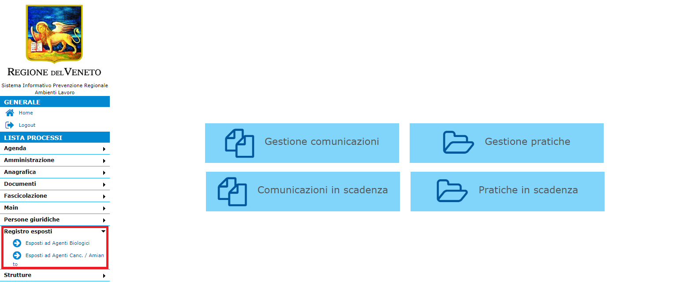

**Figura 108 Dalla schermata principale di SIPRAL si accede in Registro esposti.**

La scheda prevede la raccolta di dati specifici sulle aziende e sul singolo dipendente.

Selezionando la voce Esposti ad Agenti Biologici si apre la schermata con i filtri relativi alle ditte, e le tabelle risultati di Ditta e Lavoratore.

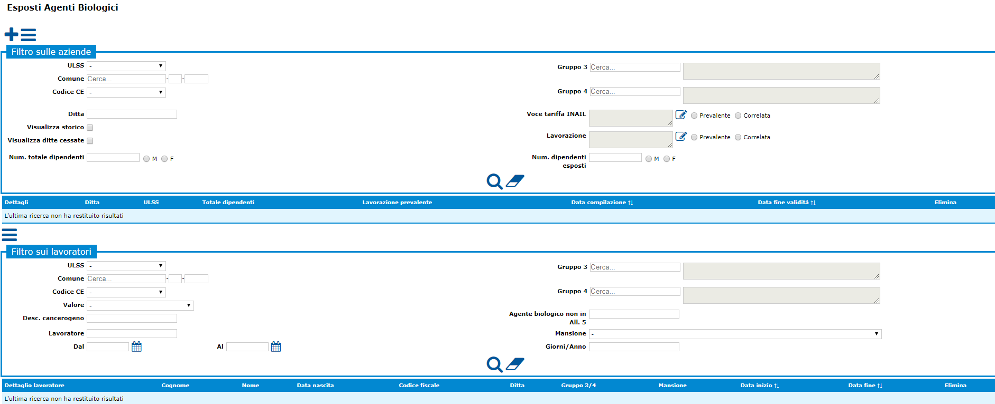

**Figura 109 Selezionando in Registro esposti Esposti ad Agenti Biologici si apre la schermata corrispettiva.**

Selezionando nella schermata principale, in Lista processi dal Registro esposti, la voce Esposti ad Agenti Canc. / Amianto si apre la schermata con i filtri per le ditte, non compilati e le tabelle risultati di Ditta e Lavoratore.

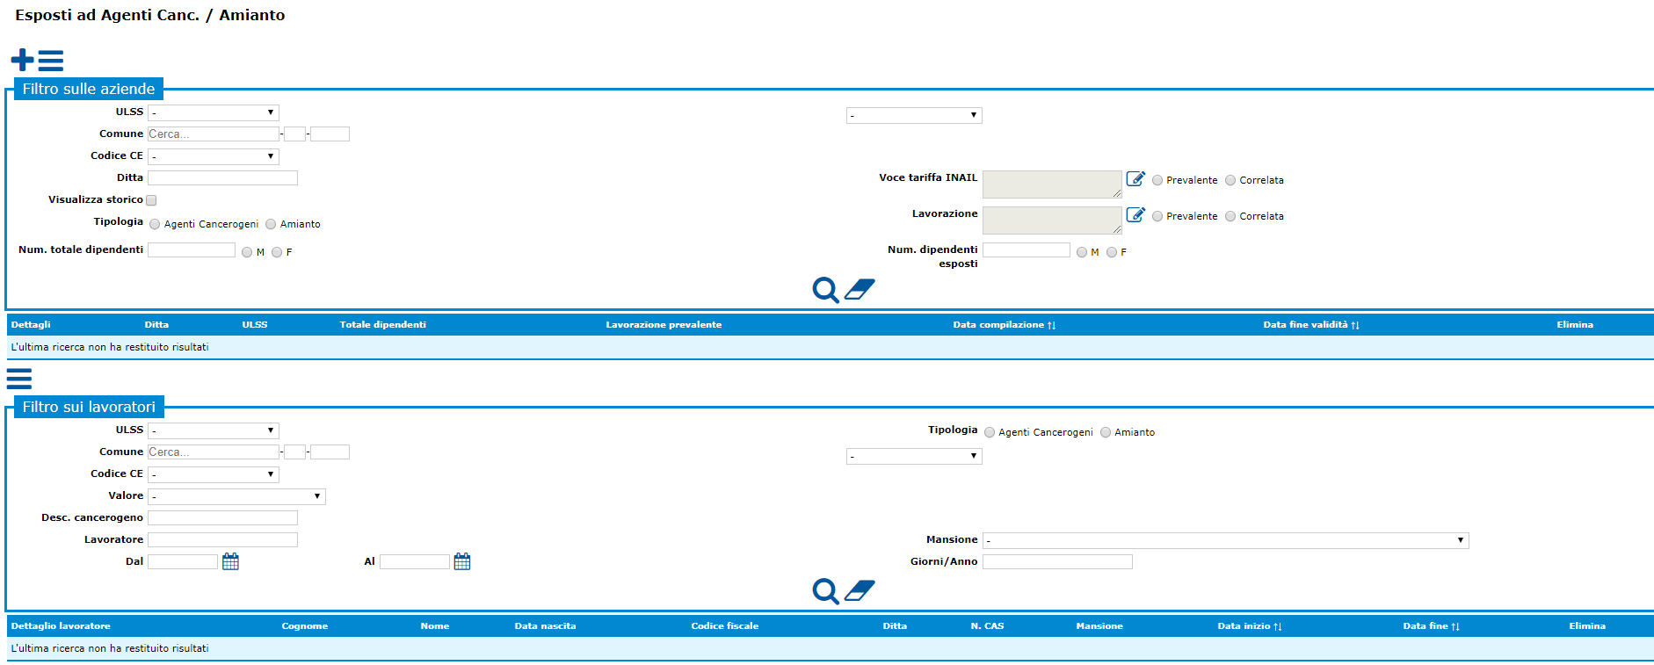

**Figura 110 Selezionando in Registro esposti Esposti ad Agenti Canc. / Amianto si apre la schermata corrispettiva.**

Schermata di inserimento dei dati specifici per la ditta, tra cui la lista dei dipendenti.

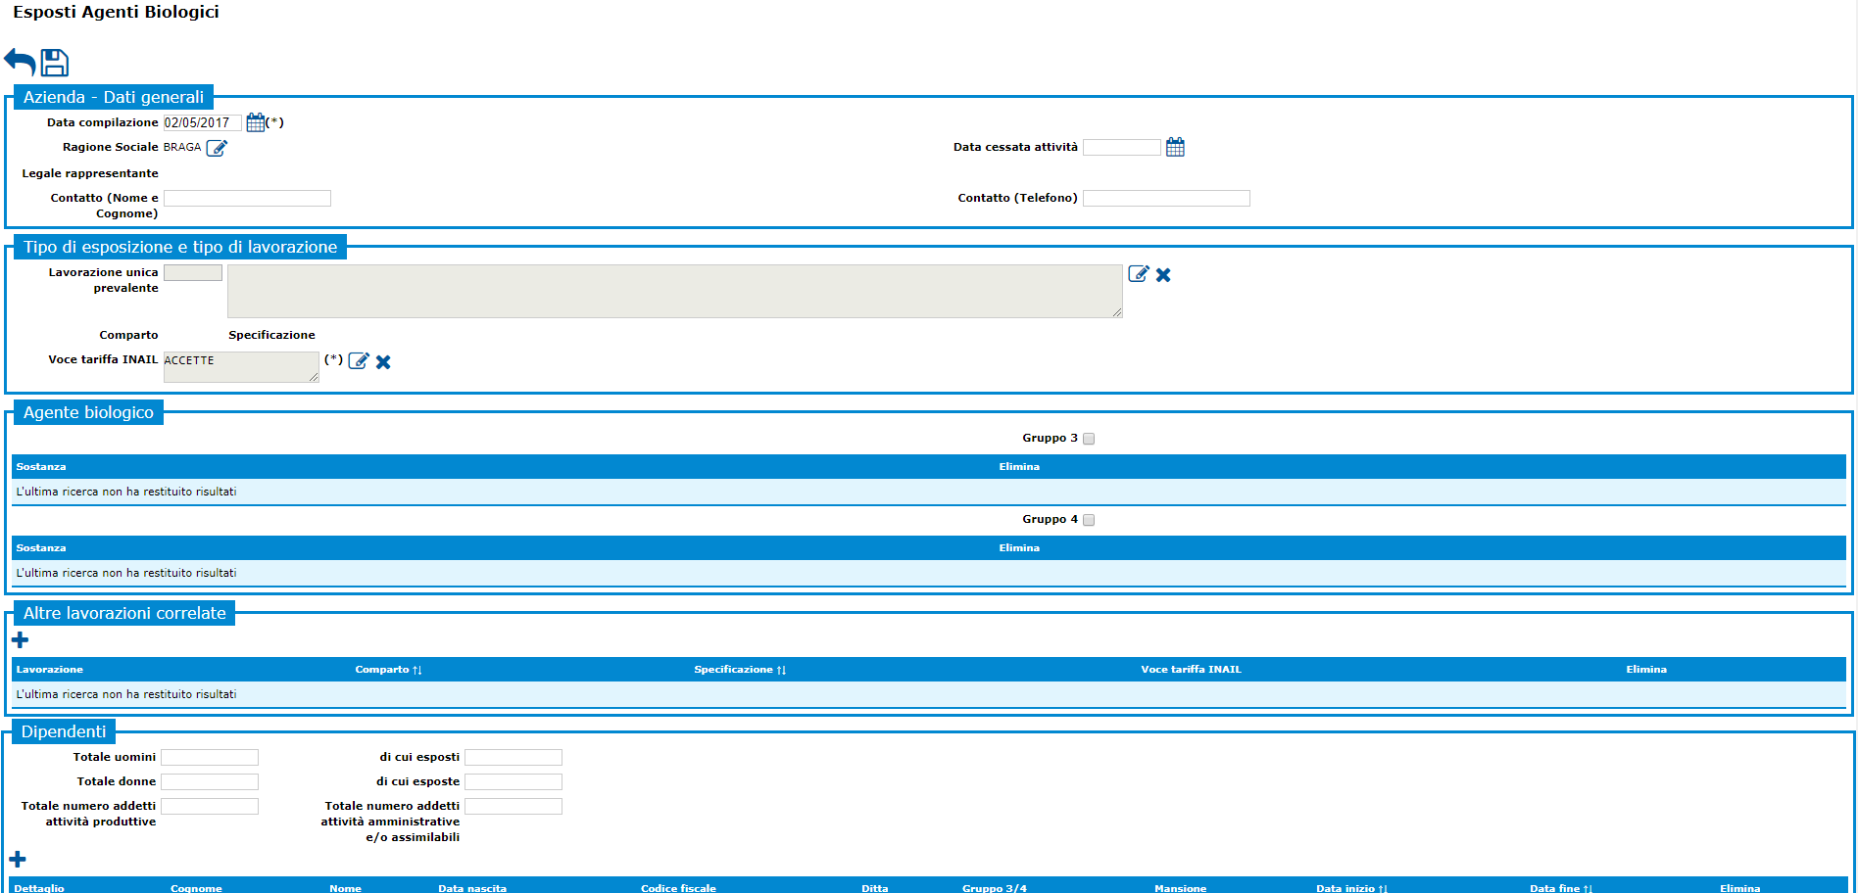

**Figura 111 Nella schermata Esposti ad Agenti Canc. / Amianto, selezionando il pulsante modifica è possibile accedere in dettagli Ditta.**

Per ogni dipendente è poi possibile creare una scheda in cui registrare le esposizioni a cui è stato soggetto.

L’immagine sotto riporta la schermata per l’inserimento dei dati di esposizione del dipendente.

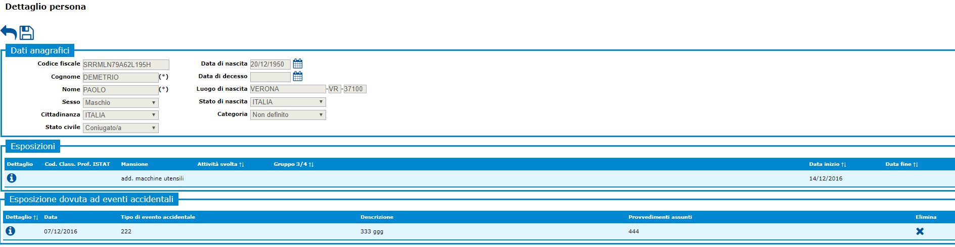

**Figura 112 La schermata Dettaglio persona sono riportate le informazioni relative al dipendente.**

Ogni volta che viene richiamata la ditta per inserire i dipendenti, la scheda precedente viene “congelata” e gli viene assegnata una data di fine validità. Da quel momento in poi sarà valida e attuale la nuova registrazione. In fase di filtro, tramite il check “visualizza storico” si possono consultare le diverse versione create nel tempo.

La funzione è direttamente collegata alle tipologie di comunicazione:

* 13.05 Registri lavoratori esposti ad agenti cancerogeni / mutageni (art. 243 D.Lgs 81/08)
* 13.06 Registri lavoratori esposti ad asbesto (art. 260 co. 1 D.Lgs 81/08
* 13.07 Registri lavoratori esposti ad agenti biologici del gruppo 3 e 4 (art. 280 co. 3 D.Lgs 81/08)

Nel tab Dettagli comunicazione, dopo aver compilato i dati necessari, premendo l’icona “documento”



posta in calce alla pagina, si accede direttamente al REGISTRO ESPOSTI.

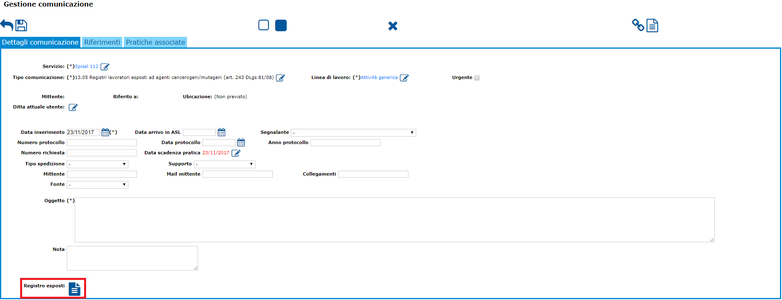

**Figura 113 Per il tipo di comunicazione 13.05 Registri lavoratori esposti ad agenti cancerogeni / mutageni (art. 243 D.Lgs 81/08) selezionando l’icona documento è possibile accedere in Registro Esposti.**

## Gestione documentale

### Configurazione dei documenti

Per l’utente abilitato è possibile accedere in Gestione Documentale tramite la schermata home in lista Processi > Documenti.

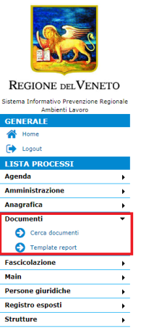

La funzione nasce per configurare, creare e modificare i report utilizzati all’interno dell’applicazione, specifici per ogni linea di lavoro.

CERCA DOCUMENTI > per consultare i documenti, suddivisi in cartelle tematiche. La creazione delle cartelle è funzionale alla contestualizzazione dei documenti.

TEMPLATE REPORT > per creare nuovi documenti o modificare quelli esistenti.

 per accedere in modifica.

 per creare un nuovo documento a partire da un template vuoto, ovvero senza un layout specifico.

 per creare un documento nuovo, a partire da un documento caricato da fonte esterna

È importante sottolineare che solo i file .odt sono modificabili in questo contesto.

Per ciascun documento creato, oltre la modifica è possibile (le voci tra parentesi fanno riferimento alle icone evidenziate nell’immagine):

* Sostituirlo con una nuova versione (upload)
* Scaricarlo in locale (download)
* Visualizzare il PDF
* Attribuire l’header e il footer configurati a livello di azienda (header/footer)
* Eliminare la formattazione (Fix)
* Consultare le modifiche effettuare sul template (Storia modifiche)
* Selezionarlo per gestione massiva degli header e footer (Seleziona)

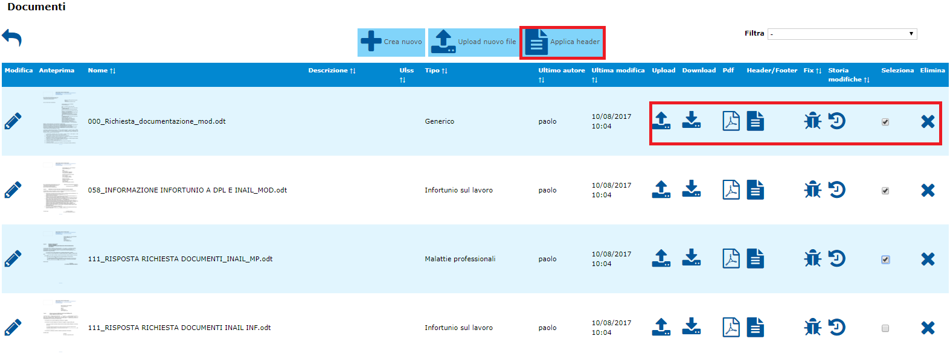

**Figura 114 In documenti è possibile effettuare delle manipolazioni sui template grazie alla presenza degli appositi comandi.**

### Utilizzo dei documenti

I documenti creati e configurati sulle diverse linee di lavoro, trovano la loro collocazione a diversi livelli:

* Comunicazioni
* Pratiche
* Provvedimenti
* Attività
* Soggetti

**COMUNICAZIONE**:

Dal cruscotto delle comunicazioni (sulla selezione di una specifica comunicazione) e in gestione comunicazione, utilizzando il tasto:



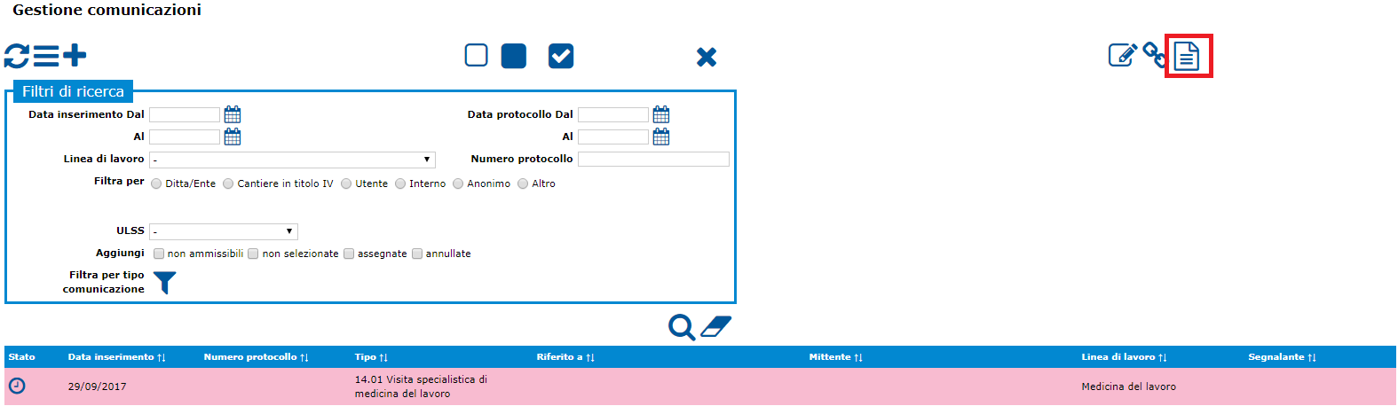

**Figura 115 Schermata Gestione comunicazione, selezionando in tabella risultati una comunicazione appare l'icona Documenti, l’icona evidenziata in rosso.**

Si accede al gestore documentale per:

* consultare i documenti già creati per la comunicazione

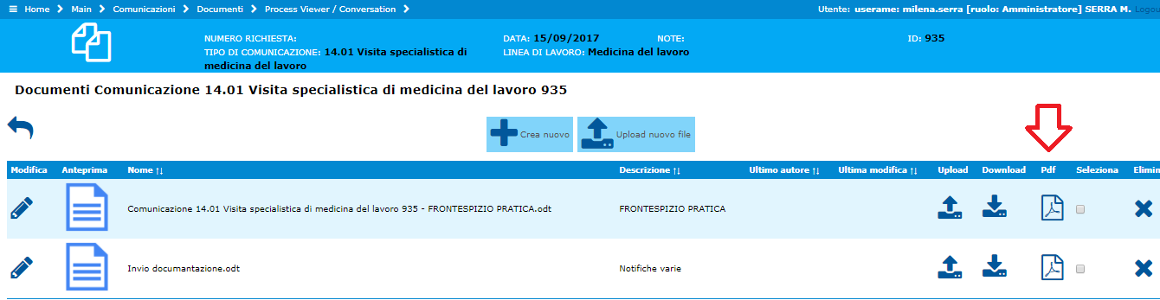

* modificarli

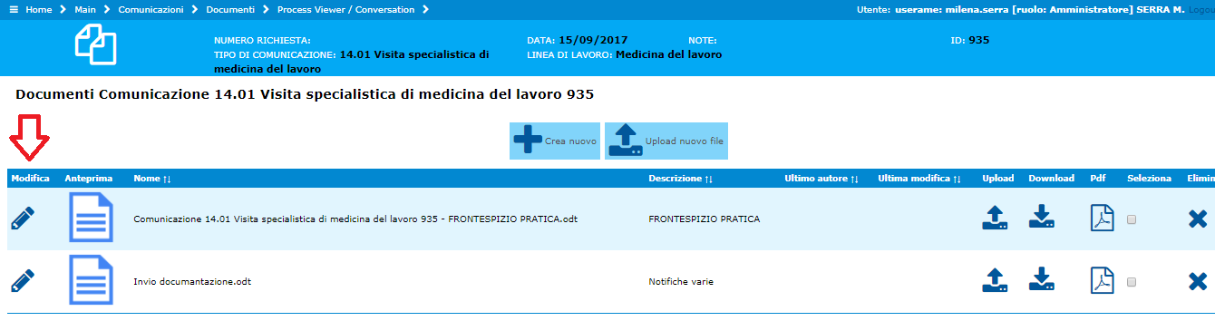

* crearne dei nuovi, tra i modelli resi disponibili.

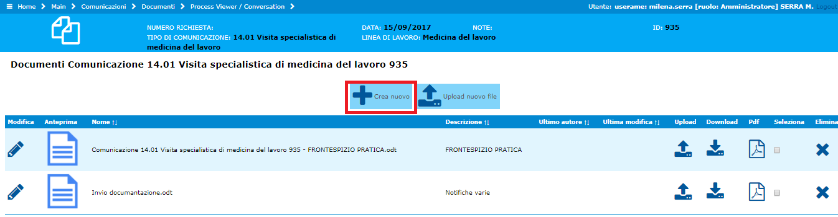

* eliminare

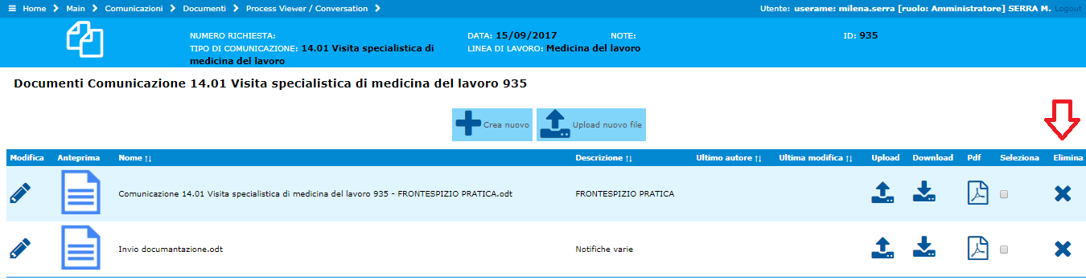

* effettuare l’upload o il download dei documenti.

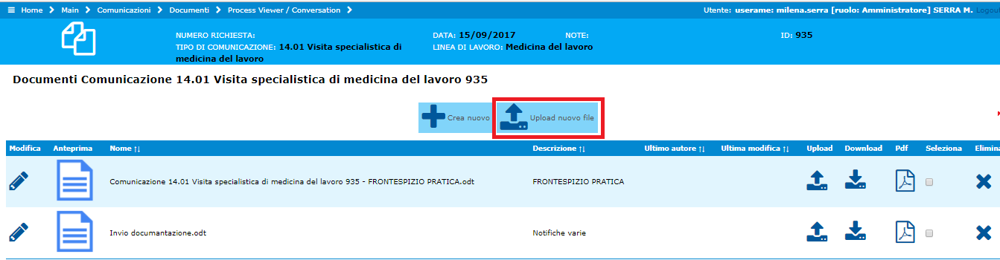

Tutti i documenti possono infine essere stampati

L’applicazione è già predisposta per un’integrazione con il protocollo Spisal. Per l’utilizzo è necessaria un’opportuna

configurazione.

**PRATICA:**

Dal cruscotto delle pratiche (sulla selezione di una specifica pratica) e in gestione pratiche, utilizzando il tasto



Si accede al gestore documentale per consultare i documenti già creati per la pratica, modificarli, eliminarli o crearne dei nuovi, tra i modelli resi disponibili, in relazione alla linea di lavoro.

È possibile inoltre effettuare l’upload o il download dei documenti.

Tutti i documenti possono infine essere stampati.

Le modalità sono le stesse descritte per le comunicazioni.

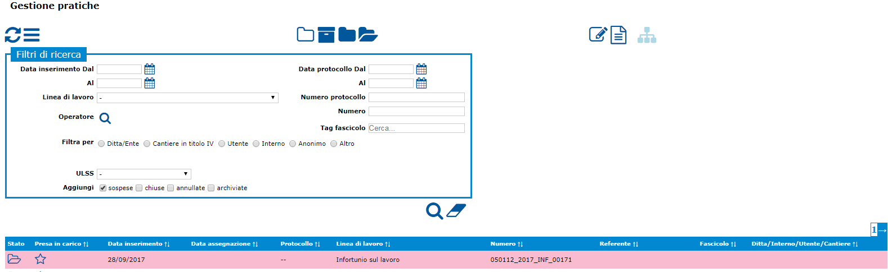

**Figura 116 Schermata Gestione pratica, alla selezione di una pratica dalla tabella risultati appare l’icona Documenti che permette di accedere nella sezione documenti.**

Vale la stessa cosa una volta che si è creata un’attività nuova, o nel caso in cui si è creato un Soggetto od un Provvedimento (vedere le immagini che seguono).

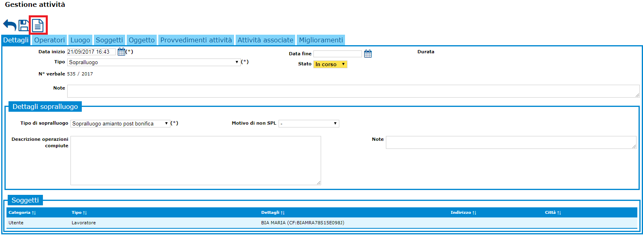

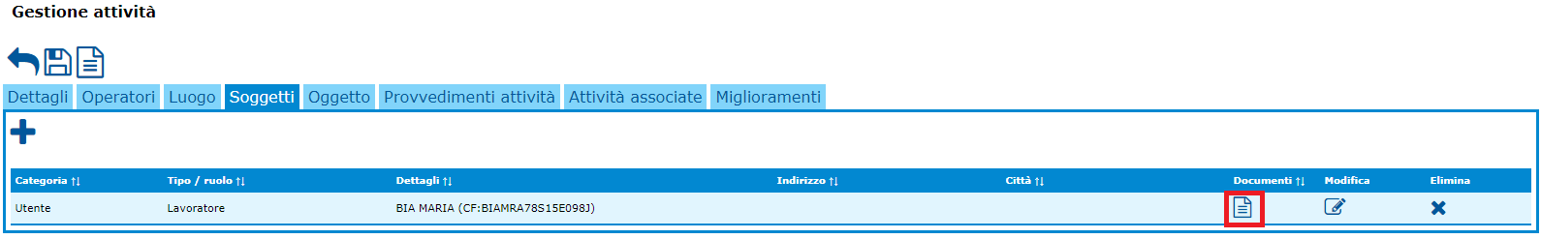

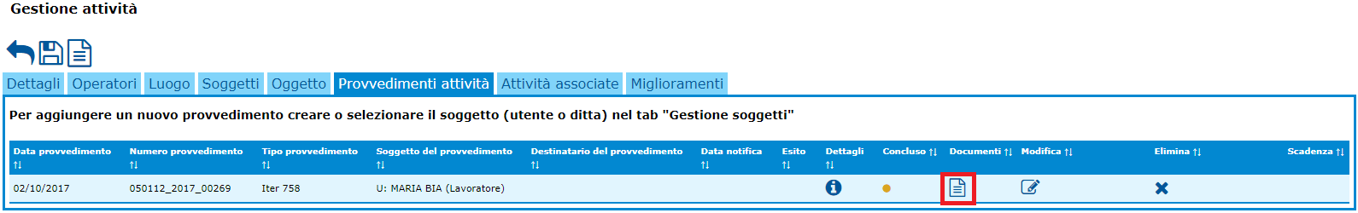

## Scadenzario

Gli operatori SPISAL, sia amministrativi che tecnici necessitano di uno strumento che monitori le scadenze e li avvisi in tempo, per potere ottemperare agli obblighi di legge o tempistiche interne all’organizzazione, nei tempi prestabiliti.

I cruscotti relativi alle scadenze in SIPRAL per le comunicazione e le pratiche sono Comunicazione in scadenza e Pratiche in scadenza (fig. 105) e sono visibili nella home se l’utente è stato abilitato a tali funzioni.

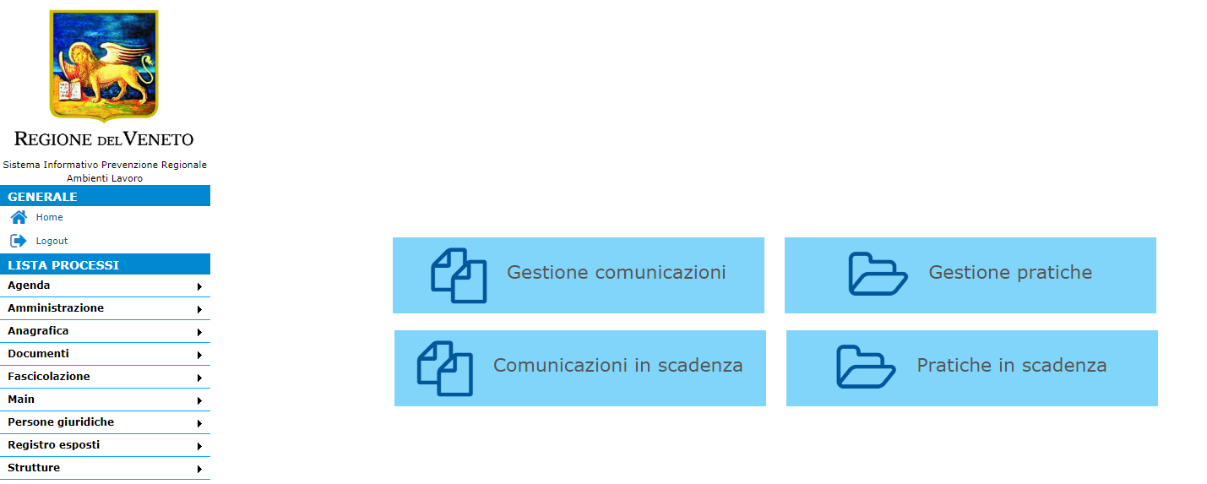

**Figura 117 Schermata principale dell'applicativo SIPRAL con i 4 cruscotti: Gestione comunicazioni, Gestione pratiche, Comunicazioni in scadenza, Pratiche in scadenza.**

### Cruscotto Comunicazioni in Scadenza

Per quanto riguarda le Comunicazioni, dopo 8 giorni dalla data di inserimento, se è ancora in stato NUOVA, inizia la fase di segnalazione nel cruscotto Comunicazioni in scadenza. La comunicazione rimane sul cruscotto delle scadenze fino al cambiamento di stato.

Le comunicazioni in scadenza si possono cercare tramite l’utilizzo dei seguenti filtri:

* Data inserimento dal / al
* Data protocollo dal / al
* Numero protocollo
* Linea di lavoro
* Tipo di comunicazione

La tabella risultati si popolerà delle comunicazioni trovate in base ai filtri usati.

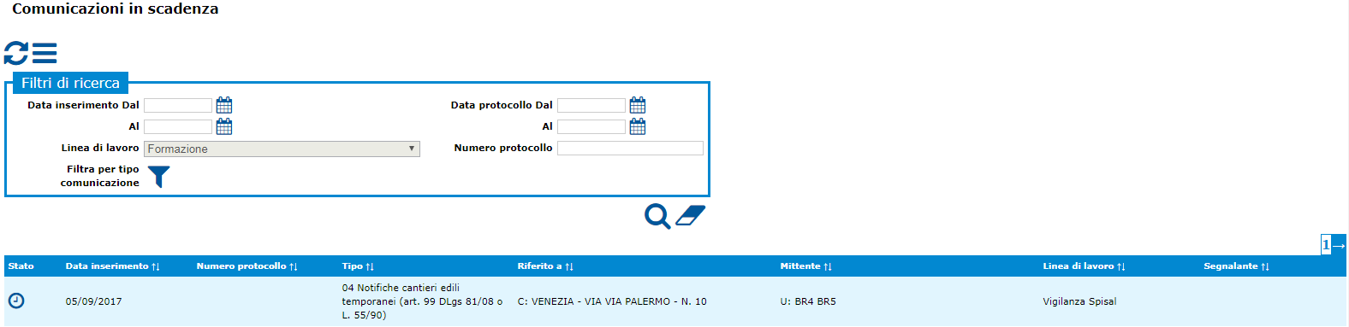

**Figura 118 Schermata Comunicazioni in scadenza, sono visibili i filtri di ricerca e la tabella risultati.**

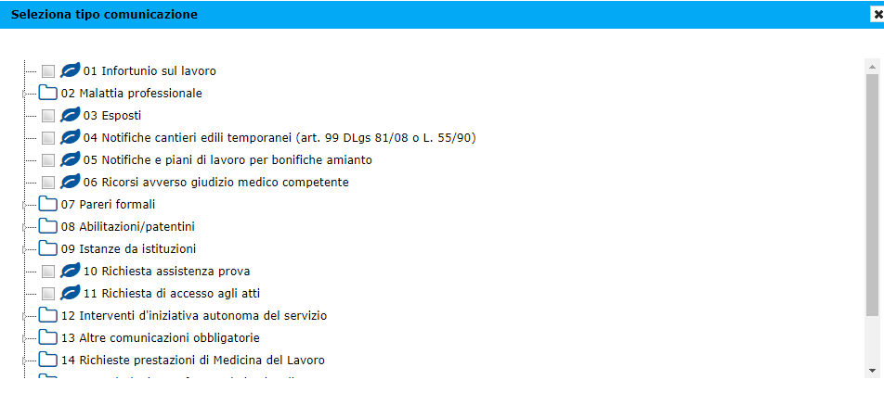

**Figura 119 Cruscotto Comunicazioni in scadenza, selezionando il filtro Filtra per tipo comunicazione, appare la schermata Seleziona tipo di comunicazione.**

Perché la comunicazione prossima alla scadenza appaia nel cruscotto scadenze, si prende come riferimento il campo DATA DI INSERIMENTO.

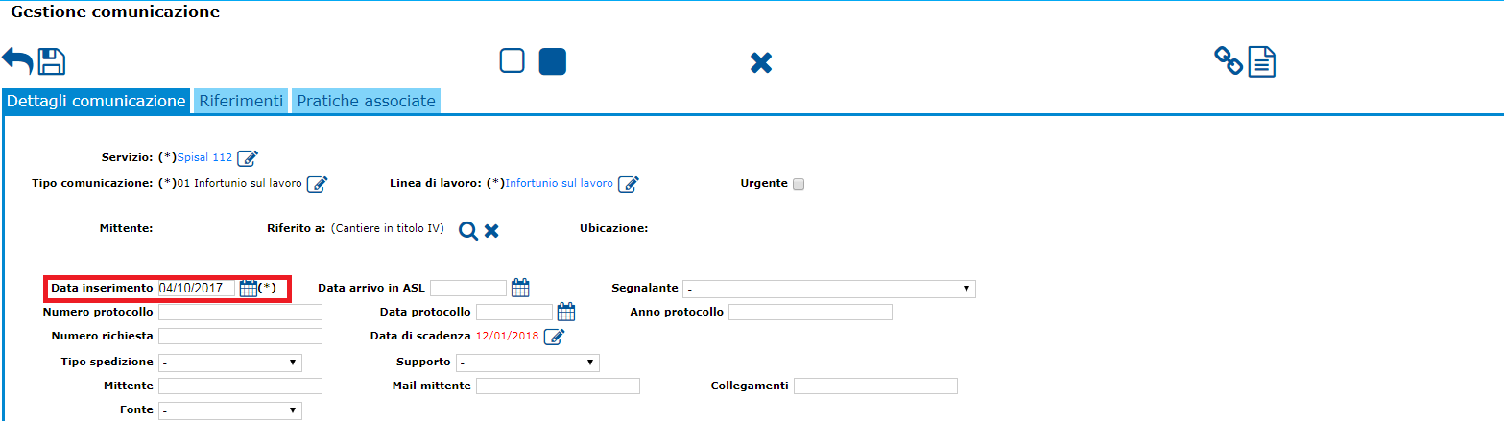

**Figura 120 Schermata Gestione comunicazione, la regola perché una comunicazione appaia nel cruscotto delle scadenze è che deve essere stata inserita da oltre 8 giorni.**

Nella comunicazione il campo DATA SCADENZA si calcola prendendo come riferimento la DATA PROTOCOLLO; qualora questo non sia compilato, il riferimento viene associato alla DATA ARRIVO IN ASL e, nel caso manchi anche questo, ci si riferisce alla DATA INSERIMENTO.

### Pratiche in scadenza

Le scadenze sulla pratica sono di tre tipi:

* scadenze legate alla data di scadenza
* scadenze legate ai Provvedimenti
* scadenze legate ai Miglioramenti

Cliccando sul cruscotto Pratiche in scadenza si apre la schermata che porta lo stesso nome del cruscotto, con i seguenti filtri:

* Linee di lavoro
* Tipologia di scadenza [Data scadenza, Miglioramenti, Provvedimenti]
* Numero della pratica
* Ricerca scadenza per date esatte (se viene selezionata appaiono i campi Scadenza Dal / Al )

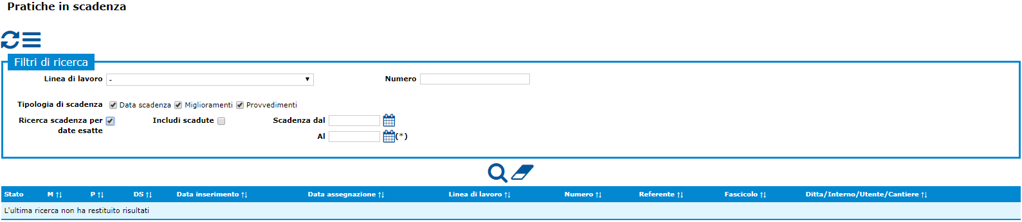

**Figura 121 Schermata Pratiche in scadenza con i filtri di ricerca e tabella risultati.**

La sezione di filtri mostra selezionate le seguenti voci: Miglioramenti, Provvedimenti, Data Scadenza.

Per escludere le scadenze che non interessano è sufficiente deselezionare il flag corrispondente.

Per quanto riguarda la valorizzazione del filtro Dal / Al il sistema prevede:

* la ricerca con tali intervalli deve essere alternativa a quella standard, ovvero bypassare completamente tutti i calcoli sui + / - 10 giorni
* se non è valorizzato il campo “Dal”, si assume che valga come limite inferiore la data odierna
* il campo “Al” deve essere compilato sempre
* si usa un flag per includere le pratiche scadute; valorizzando il flag (non selezionato di default) il sistema bypassa la data “DAL” qualora sia stata impostata in precedenza.

Nella tabella risultati, sono riportate le pratiche in scadenza segnalate dal simbolo *fa-eye* C:\Users\mk0406\Desktop\error\f.png. Vi è una colonna per ogni tipologia di scadenza:

* DATA DI SCADENZA (DS)
* PROVVEDIMENTI (P)
* MIGLIORAMENTI (M)

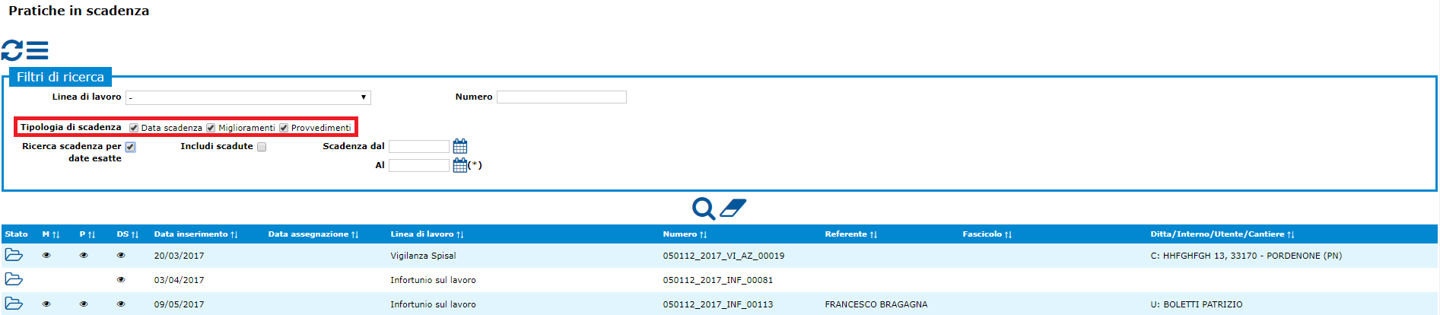

**Figura 122 Schermata pratiche in scadenza, nei filtri di ricerca sono inclusi anche la Data scadenza, i Provvedimenti ed i Miglioramenti.**

Sulla form attività elementari è segnalato se i provvedimenti o i miglioramenti collegati risultano in scadenza.

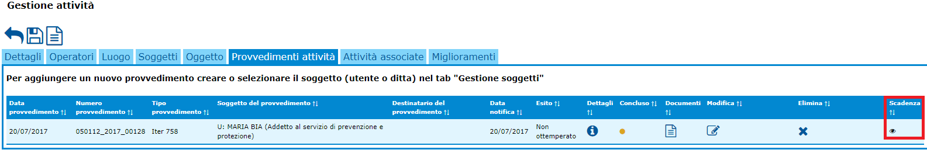

**Figura 123 Schermata Gestione attività, tab Provvedimenti attività o miglioramenti, appare il simbolo *fa-eye* per il provvedimento che sono in scadenza.**

#### Data scadenza pratiche

La data di scadenza è uno dei campi su cui si basa la gestione dello scadenzario per tutte le linee di lavoro, eccetto che per Ambulatorio di Medicina del Lavoro, per la quale è stata introdotta una logica diversa.

La DATA SCADENZA è già presente a livello di comunicazione e viene calcolata in automatico basandosi su una tabella di configurazione che indica i termini entro i quali concludere le attività, a seconda della comunicazione / linea di lavoro.

Viene quindi calcolata sommando alla DATA PROTOCOLLO (o DATA ARRIVO IN ASL se la prima manca, DATA INSERIMENTO se anche la seconda non è stata compilata) il numero di giorni configurati per la chiusura.

All’apertura della pratica, la data di scadenza viene ereditata dalla comunicazione.

A livello di pratica, tab Gestione pratica il campo Data Scadenza è in sola lettura, eccetto per gli operatori abilitati alla modifica.

Il campo DATA SCADENZA nella pratica è ereditato dalla DATA SCADENZA della comunicazione.

Sia a livello di comunicazione che di pratica tale data può essere modificata solo da operatori abilitati, utilizzando l’icona “Modifica”:

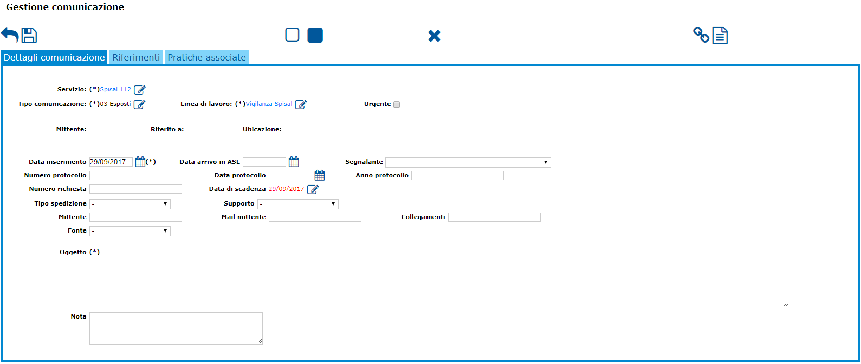

**Figura 124 nel tab Dettagli comunicazione è visualizzata la DATA SCADENZA.**

Si accede cosi alla funzione di modifica, in cui inserire la nuova data. Se la motivazione è configurata come obbligatoria, il sistema non permette il salvataggio finché non viene inserita una motivazione (fig. 115).

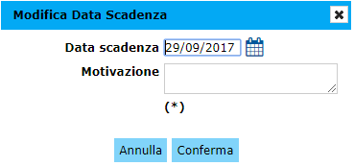

**Figura 125 Una volta che si seleziona l'icona “modifica la data di scadenza” appare la relativa finestrina con la possibilità di inserire una motivazione, in questo caso obbligatoria.**

Vale lo stesso comportamento a livello di pratica (fig. 116).

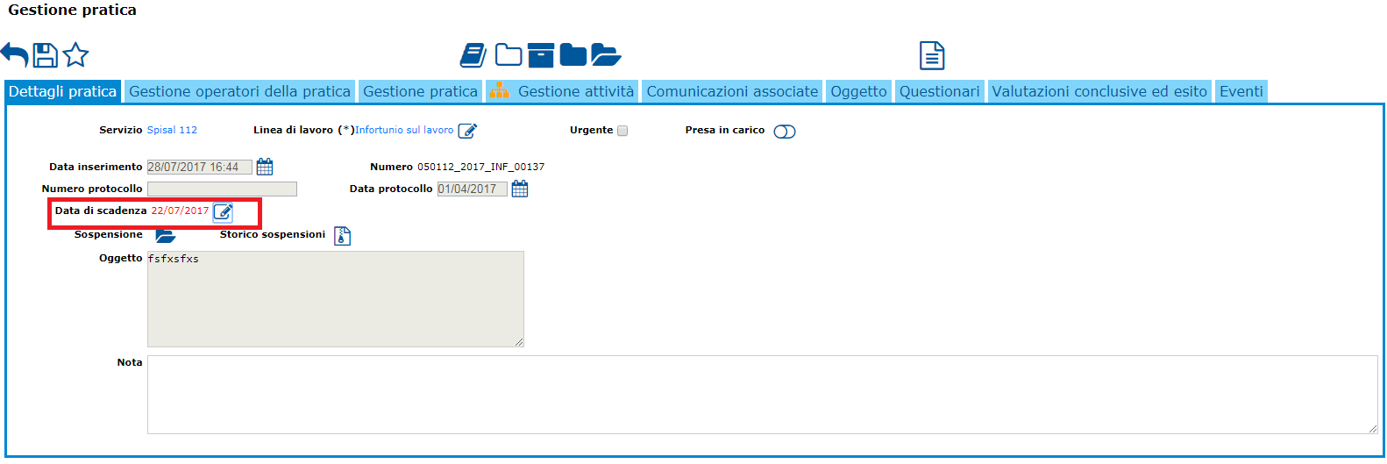

**Figura 126 nella schermata Dettagli pratica è visibile la data scadenza ereditata dalla comunicazione la quale può essere modificabile o meno in relazione al ruolo dell’utente che ha effettuato l’accesso nell’applicativo.**

#### Provvedimenti in scadenza

Parliamo di provvedimenti in scadenza quando la scadenza si riferisce ad una delle date legate ai provvedimenti.

La pratica in oggetto sarà visibile nel cruscotto delle Pratiche in scadenza, da meno di 10 giorni al raggiungimento della data di scadenza e oltre, sino a che non verrà valorizzata la relativa data di effettivo svolgimento dell’attività.

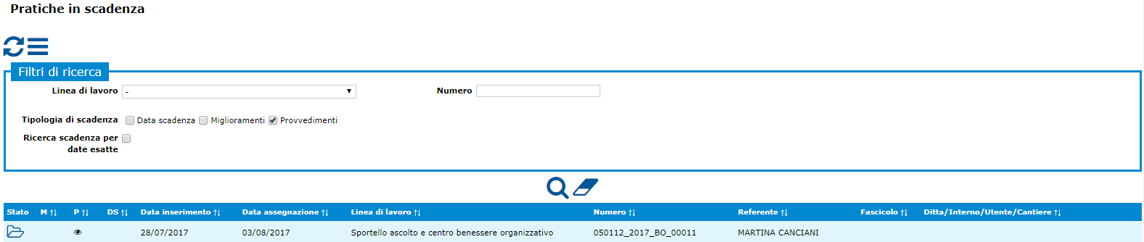

**Figura 127 Schermata Pratiche in scadenza, la tabella risultati è popolata con una pratica che ha il provvedimento in scadenza.**

In attività elementare, selezionando tab Provvedimenti è possibile avere una visualizzazione immediata se si è in presenza o meno di un provvedimento in scadenza grazie al simbolo *fa-eye* C:\Users\mk0406\Desktop\error\f.pngpresente nella colonna nominata P.

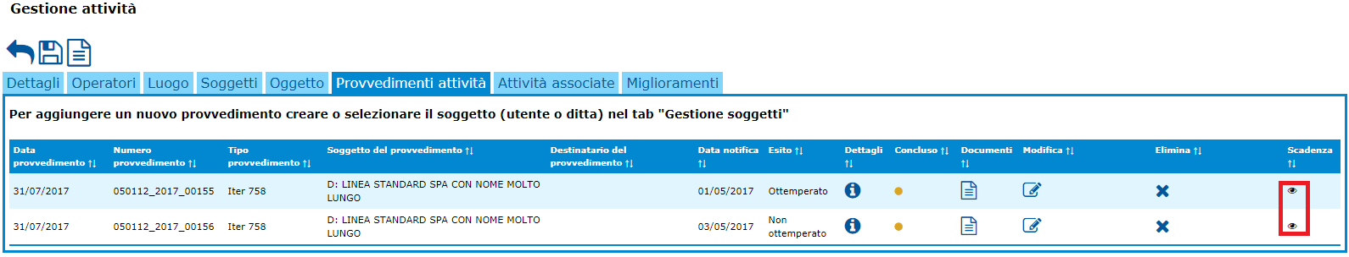

**Figura 128 Nella schermata Gestione attività, tab Provvedimenti attività, appare il simbolo fa-eye in quanto il provvedimento è in scadenza.**

Le date da monitorare per i Provvedimenti in scadenza sono:

Per ITER 758

**Scadenze**

* Scadenza della verifica (data verifica)

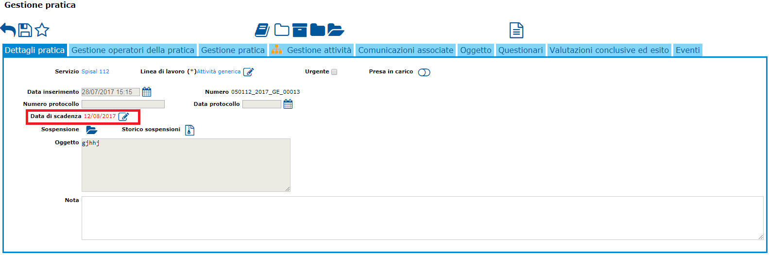

**Figura 129 Schermata Gestione pratica, tab dettagli pratica, la pratica risulta scaduta se si è in presenza di meno di 10 giorni al raggiungimento della data di scadenza e oltre**

**Se esito** = Ammissione al pagamento senza prescrizione

* Data scadenza pagamento (data pagamento)
* Data scadenza comunicazione al PM (Data comunicazione effettiva al PM)

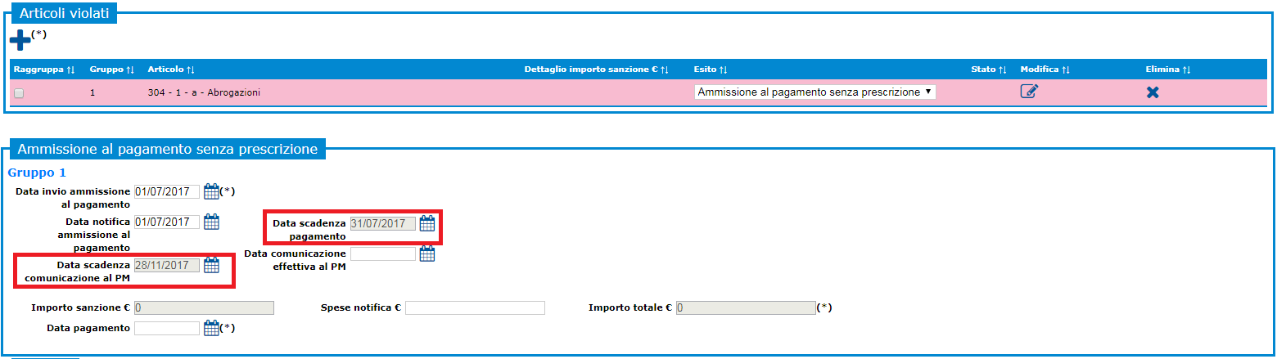

**Figura 130 Schermata Iter 758, in provvedimenti con esito ammissione al pagamento senza prescrizione sono evidenziate le date delle scadenze.**

**Se esito** = Inottemperato

* Data scadenza comunicazione dell'inottemperanza al contravventore (Data invio comunicazione al contravventore)
* Data scadenza comunicazione dell'inottemperanza al PM (Data invio comunicazione al PM)

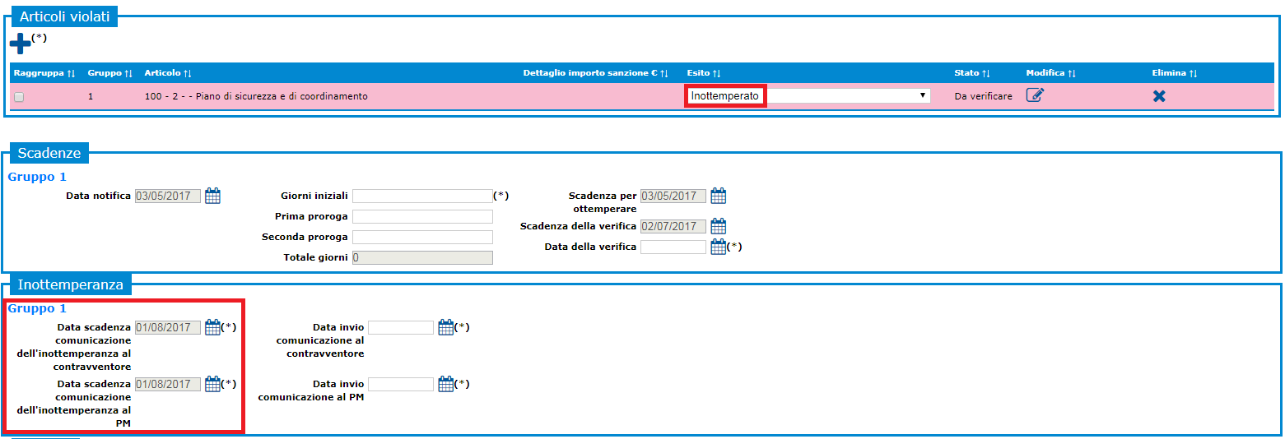

**Figura 131 Schermata Iter 758, l’articolo presenta l’esito Inottemperato.**

**Se esito** = Ottemperato

* Data scadenza pagamento (data pagamento)
* Data scadenza comunicazione al PM (Data comunicazione effettiva al PM)

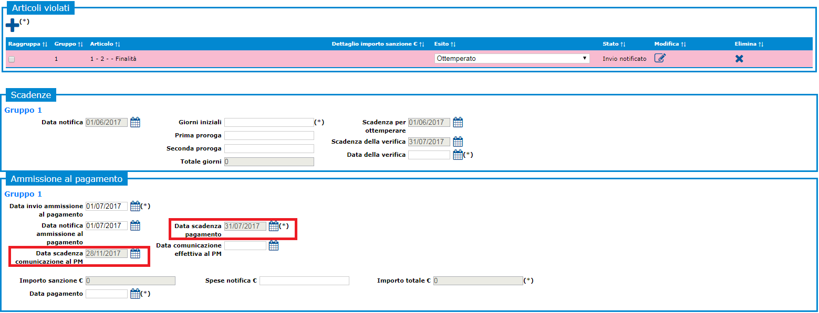

**Figura 132 Schermata Iter 758, l’articolo presenta l’esito ottemperato.**

**Se esito** = Ottemperato con modi diversi

* Data scadenza comunicazione dell'ottemperanza con modi diversi al contravventore (Data invio comunicazione al contravventore)
* Data scadenza comunicazione dell'ottemperanza con modi diversi al PM (Data invio comunicazione al PM)

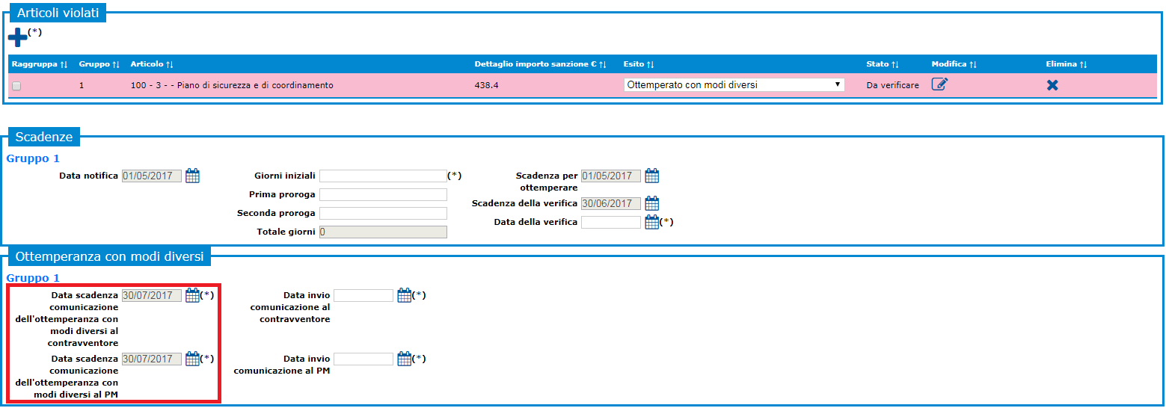

**Figura 133 Schermata Iter 758, l’esito selezionato per l’articolo violato è ottemperato con modi diversi.**

Per Disposizioni:

* Data Scadenza (Data verifica)

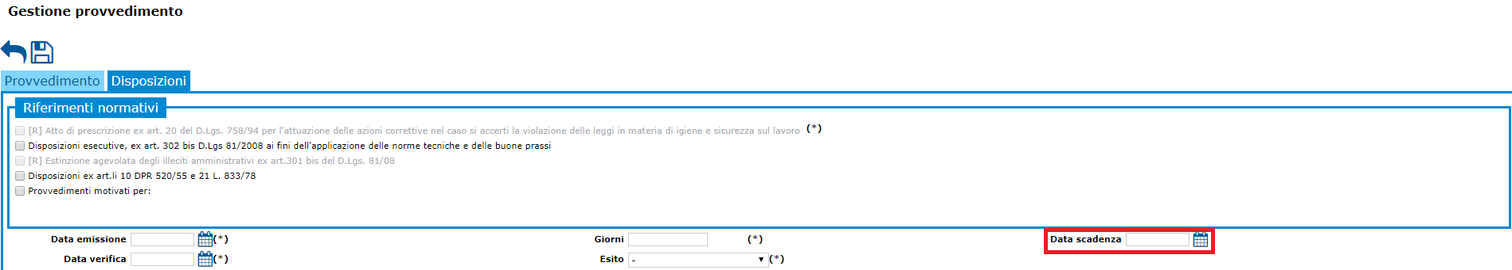

**Figura 134 Nella schermata Disposizioni è possibile impostare la data scadenza e la relativa data di verifica per tale provvedimento.**

Per Illeciti amministrativi/ex 301 bis:

**Scadenze**

Scadenza della verifica (Data della verifica)

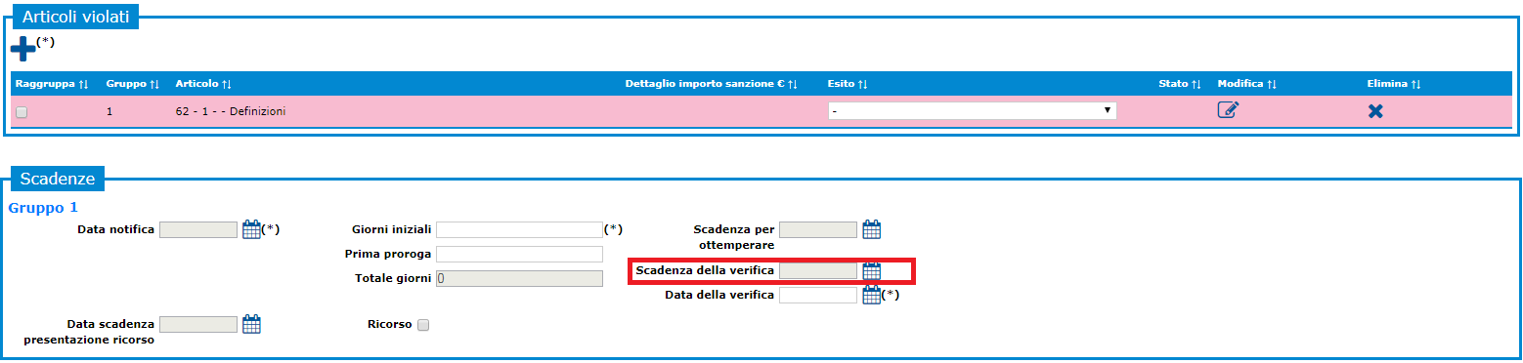

**Figura 135 Schermata Illeciti amministrativi / ex 301 bis, per l'articolo violato non è stato selezionato nessuno esito.**

**Se esito** = Ammissione al pagamento senza prescrizione

* Data scadenza pagamento (Data pagamento)
* Data scadenza comunicazione al PM (Data comunicazione al PM)

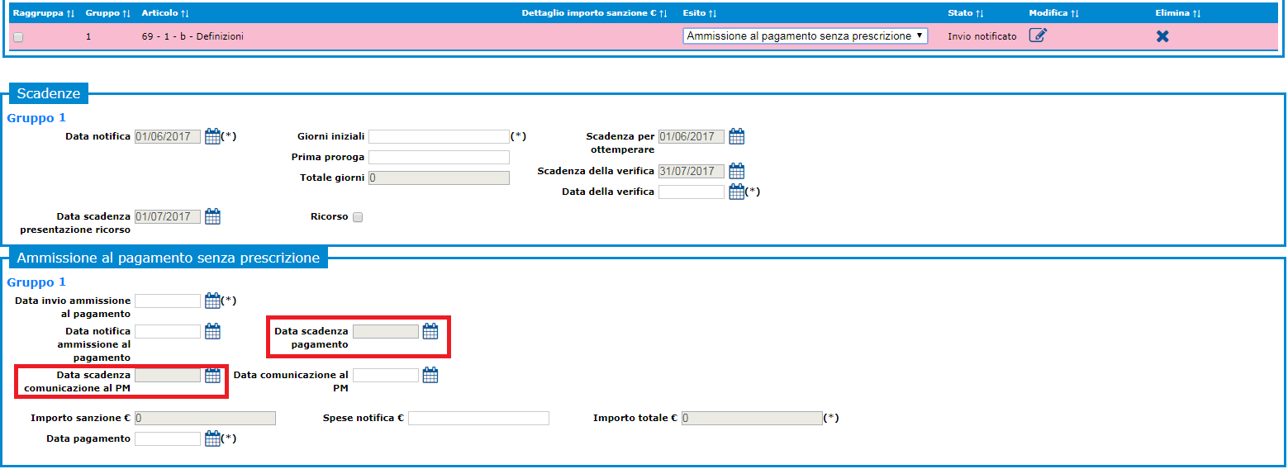

**Figura 136 Schermata Illeciti amministrativi / ex 301 bis, per l'articolo violato è stato impostato l’ esito di Ammissione al pagamento senza prescrizione.**

**Se esito** = Ottemperato

* Data scadenza pagamento (Data pagamento / check Pagamento non effettuato valorizzato)
* Data scadenza comunicazione al comune (Data comunicazione al comune)

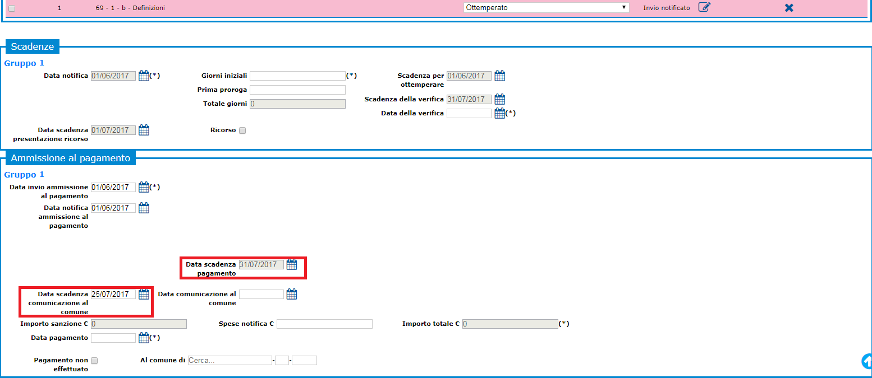

**Figura 137 Schermata Illeciti amministrativi / ex 301 bis, per l'articolo violato l’esito impostato è Ottemperato.**

#### Miglioramenti: scadenzario

La pratica in oggetto sarà visibile sul cruscotto delle Pratiche in Scadenza con evidenza che la scadenza è relativa ad un miglioramento, da meno di 10 giorni al raggiungimento della DATA DI SCADENZA e oltre, sino a che non verrà valorizzata la DATA DI VERIFICA.

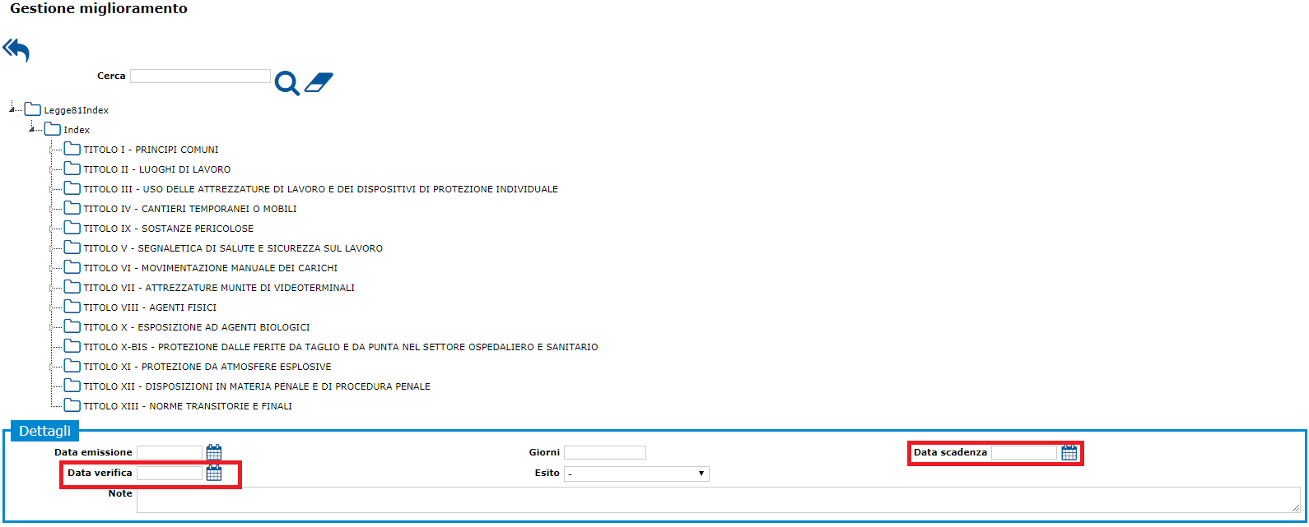

**Figura 138 Nella schermata Gestione miglioramento sono visibili i campi relativi alle date emissione, scadenza e verifica.**

Nel cruscotto Pratiche in scadenza è visibile, nella colonna intitolata M, il simbolo *fa-eye* C:\Users\mk0406\Desktop\error\f.png che indica che il miglioramento è in scadenza.

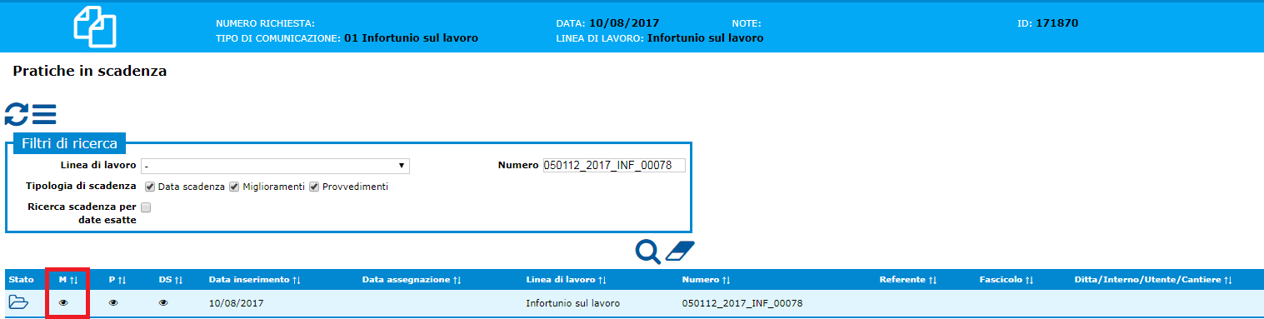

**Figura 139 Schermata Pratiche in scadenza, nella tabella risultati appaiono i simboli *fa-eye* C:\Users\mk0406\Desktop\error\f.png per segnalare se la pratica è in scadenza per la Data Scadenza (DS), per il Miglioramento (M) o per il Provvedimento (P).**

Nel caso in cui viene valorizzata la DATA VERIFICA per il miglioramento, la pratica non sarà più presente nel cruscotto Pratiche in scadenza.

### Sospensione di una pratica

La sospensione di una pratica può avvenire *n* volte cliccando sul tasto INIZIO SOSPENSIONE.

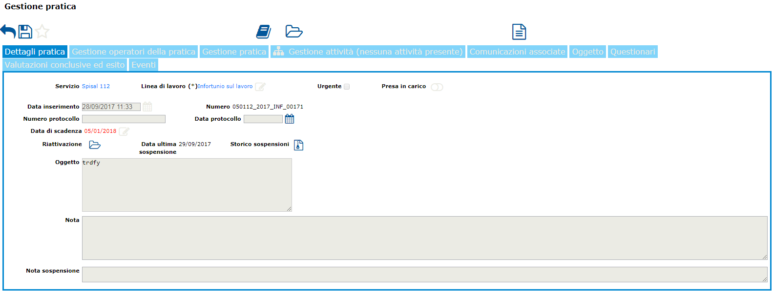

**Figura 140 Schermata Dettagli pratica, la pratica è stata sospesa tramite la selezione dell’apposito tasto, i campi ora sono solo in lettura.**

Questa operazione congela la data di scadenza. Per riattivare la pratica si clicca sul tasto FINE SOSPENSIONE ed il calcolo della scadenza riparte da quel giorno, viene ricalcolato utilizzando le giornate iniziali, ripartendo da 0.

Inoltre selezionando l’icona STORICO SOSPENSIONI, si visualizza lo storico delle sospensioni per quella pratica.

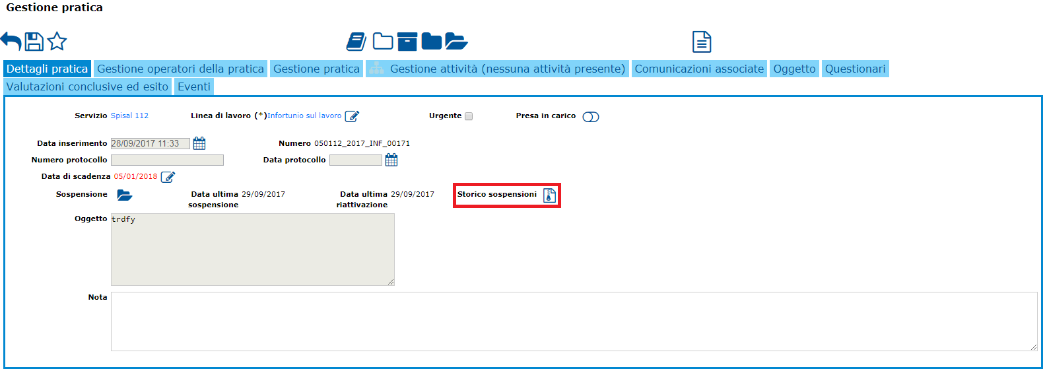

**Figura 141 Nella schermata Gestione Pratica, tab Dettagli pratica è possibile visualizzare lo storico delle sospensioni selezionando l'apposita icona.**

Le informazioni che si vedono nella schermata Sospensioni sono: Inizio e Fine Sospensione, Motivo, Operatore che ha effettuato la sospensione e l’Operatore che lo ha riattivato.

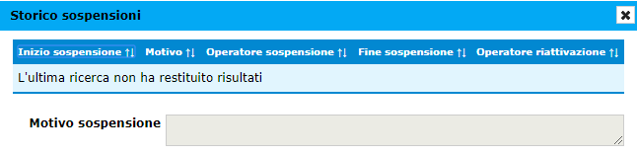

**Figura 142 Schermata Storico sospensioni che riporta le informazioni relativi a chi ha effettuato la sospensione, le date di sospensione / attivazione e le motivazione.**

La sospensione agisce anche a livello di Provvedimento per le date legate all’art ex 301 e Sanzioni Amministrative.

All’atto della sospensione è prevista la possibilità di inserire una motivazione che può essere obbligatoria o meno a seconda del ruolo dell’utente che ha effettuato l’accesso.

### Scadenzario per la linea di lavoro Ambulatorio di Medicina del Lavoro

Per la linea di lavoro Ambulatorio di Medicina del Lavoro le regole sullo scadenzario sono differenti rispetto a quelle definite per le altre linee di lavoro.

Il funzionamento è come segue:

* Si accede al cruscotto Pratiche in scadenza
* Se si effettua una ricerca senza specificare la linea di lavoro le pratiche associate ad Ambulatorio di Medicina del Lavoro non saranno estratte.
* Se si effettua una ricerca inserendo il numero della pratica di Ambulatorio di Medicina del Lavoro senza specificare la linea di lavoro, la ricerca non darà nessuno risultato.

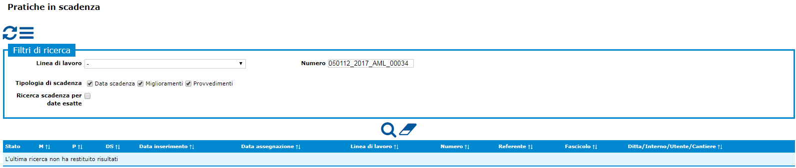

**Figura 143 Schermata Pratiche in scadenza, il filtro Linea di lavoro non è stato impostato invece il filtro Numero è stato valorizzato con il numero di una pratica della linea di lavoro Ambulatorio di Medicina del Lavoro, la tabella risultati non si popola.**

* Se viene selezionato la linea di lavoro Ambulatorio di Medicina Del Lavoro allora la tabella risultati nella schermata Pratiche in scadenza si popola con le pratiche

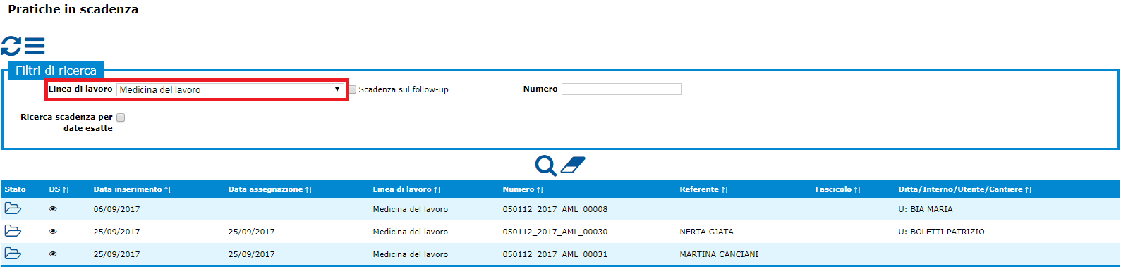

**Figura 144 Schermata Pratiche in scadenza, impostando la linea di lavoro Ambulatorio di Medicina del lavoro la tabella risultati si popola con le pratiche relative a questa linea di lavoro.**

Nella schermata Pratiche in scadenza è possibile selezionare o meno il flag Scadenza sul Follow-up.

Se **il flag** Scadenza sul follow-up non è stato selezionato il sistema restituisce tutte le pratiche che hanno sottotipo *3 Ricorso avverso giudizio medico competente.*

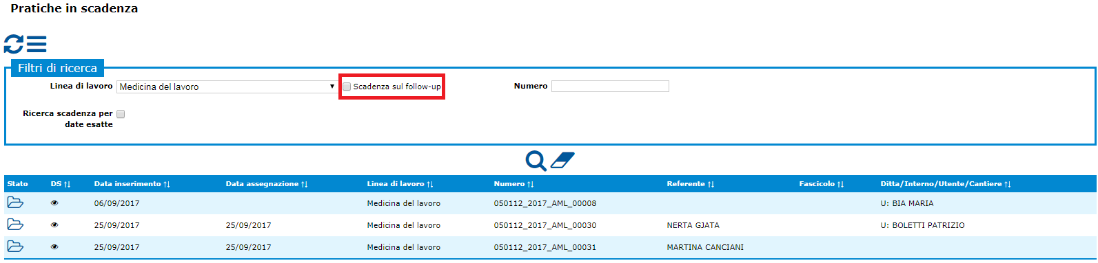

**Figura 145 Schermata Pratiche in scadenza, il flag follow-up è deselezionato, la tabella risultati si popola delle pratiche di tipo 3 Ricorso avverso in giudizio medico competente.**

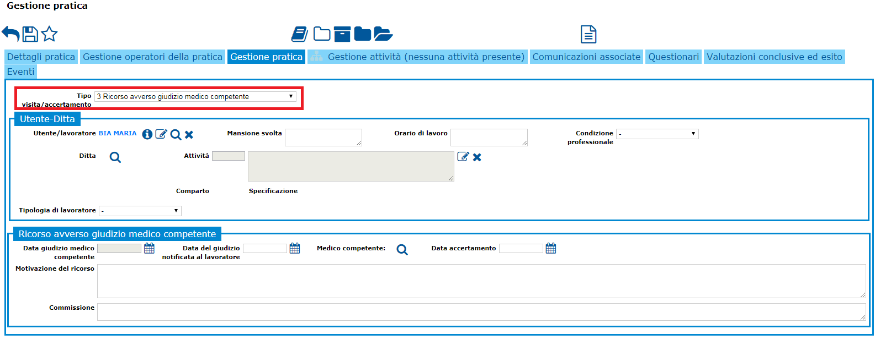

**Figura 146 Nell'immagine si visualizza la schermata Gestione pratica con Tipo visita / accertamento 3 per la linea di lavoro Ambulatorio di Medicina del Lavoro.**

* se si seleziona il flag SCADENZA SUL FOLLOW-UP, il flag su Ricerca scadenza per date esatte risulta selezionato e i campi INCLUDI SCADUTE e SCADENZA DAL / AL si rendono visibili. Se si valorizzano i campi SCADENZA DAL / AL il sistema obbliga ad utilizzare lo scadenzario flessibile ed estrae tutte quelle che hanno la DATA CONTROLLI SUCCESSIVI nelle Valutazione conclusive ed esito all'interno del range selezionato (fig. 137).

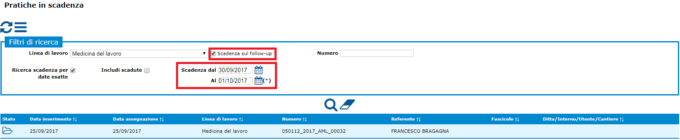

**Figura 147 Schermata Pratiche in scadenza, il flag Scadenza sul Follow-up è stato selezionato, appaiono i campi relativi a Scadenza dal / al ed Includi scadute, la tabella risultati si popola con le pratiche che hanno le date in scadenza nel range impostato nel campo Scadenza dal / al.**

# Georeferenziazione

In SIPRAL è stata implementata la funzionalità che permette la *normalizzazione*, da intendersi come correzione e completamento, degli indirizzi inseriti dagli utenti di sistema e la visualizzazione di Latitudine e Longitudine in corrispondenza di ciascuno di questi.

Gli indirizzi che possono essere aggiornati, riguardano le seguenti entità:

* Persone fisiche
* Persone giuridiche (ovunque si parli di “SEDE”)
* Cantieri in titolo IV
* Ubicazioni/Luoghi delle attività elementari
* Impiantistica relativa ai Servizi ARPAV

Sono tre i pulsanti inseriti a sistema:

| C:\Users\mk0406\Desktop\georef_png\br.png | POSIZIONE: Il pulsante serve per recuperare la posizione attuale dell'operatore al momento del click/pressione su dispositivo mobile. È usato a fianco di tutte le occorrenze di longitudine eccetto che per le Ditte (sedi principali e secondarie). |
| --- | --- |
| C:\Users\mk0406\Desktop\georef_png\mappa.png | MAPPA: La pressione del pulsante permetterà all'operatore di vedere la mappa con il “Segnaposto” in corrispondenza della posizione salvata. Inoltre è possibile muoversi all’interno della mappa e impostare un nuovo indirizzo spostando semplicemente il cursore di Google Maps. |
| C:\Users\mk0406\Desktop\georef_png\bin.png | STRADA: Il pulsante permette all’operatore di rilevare automaticamente l’indirizzo nel caso in cui siano valorizzate le coordinate geografiche. Nel caso in cui sia invece valorizzato un indirizzo, il sistema provvederà a proporre all’utente la sua normalizzazione, sulla base di quanto proposto dal servizio di Google. |

I primi due pulsanti (Posizione e Mappa) sono visibili solo se non sono valorizzate le coordinate ma solo l’indirizzo.

Se le coordinate di Latitudine e Longitudine sono state inserite, apparirà solo il pulsante “Strada”

Accedendo in:

*Home > Anagrafica > Cantieri* oppure *Persone Giuridiche*

è possibile trovare i pulsanti Posizione, Mappa, Strada relativi al completamento dell’indirizzo in questione. Nelle figure sotto sono riportati degli esempi di questi pulsanti per Anagrafica Cantieri e Anagrafica Persone giuridiche.

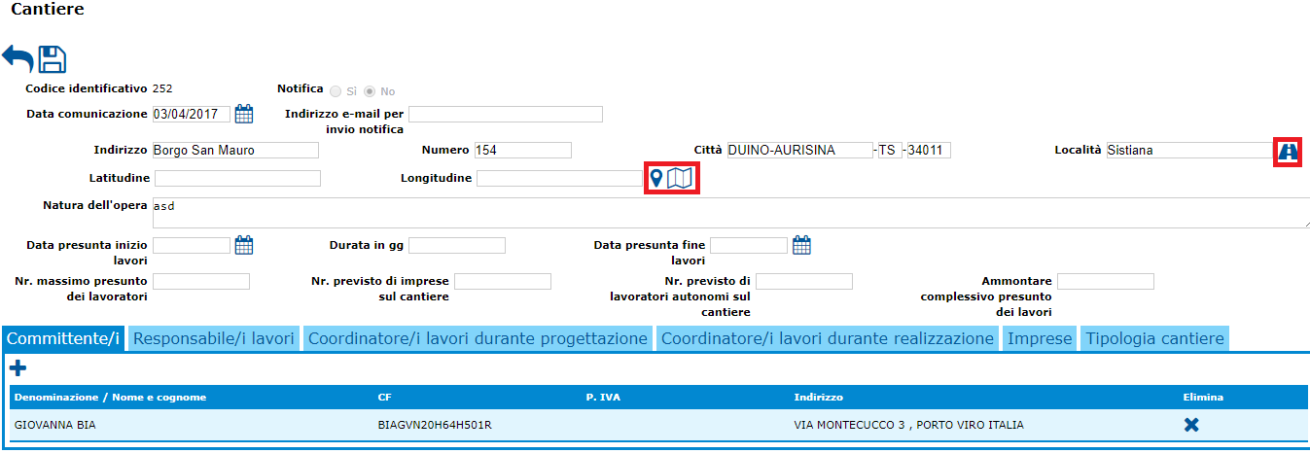

**Figura 148 Anagrafica Cantiere: sono stati compilati i dati relativi all'indirizzo, compaiono cosi tutti e tre i pulsanti Posizione, Mappa, Strada(evidenziati in rosso).**

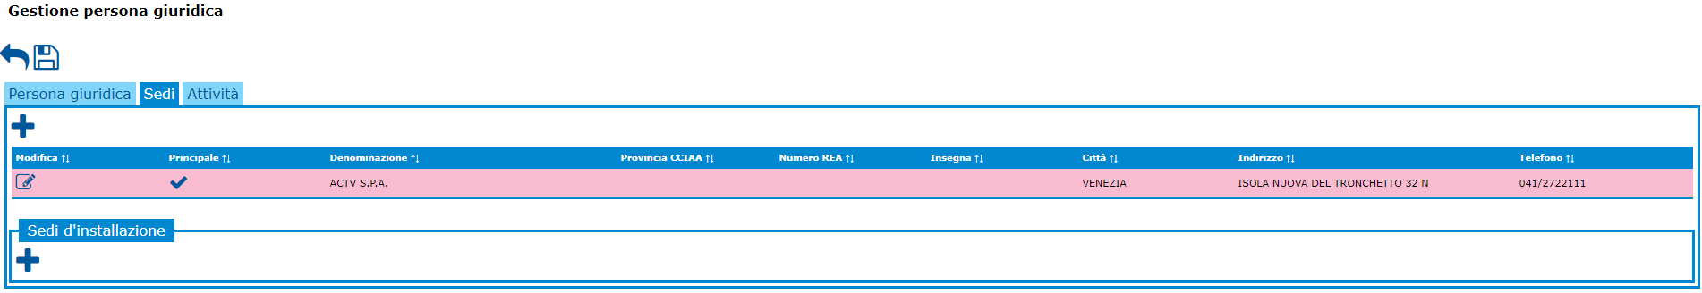

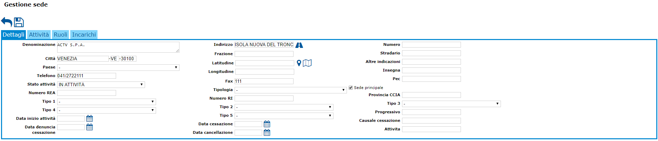

**Figura 149 Nella schermata Gestione persona giuridica, selezionando il tab Sedi è possibile accedere nella schermata Sede dove sono presenti i pulsanti di Posizione, Mappa, Strada.**

Invece per la Persona fisica si è in presenza solo del pulsante STRADA (fig. 140).

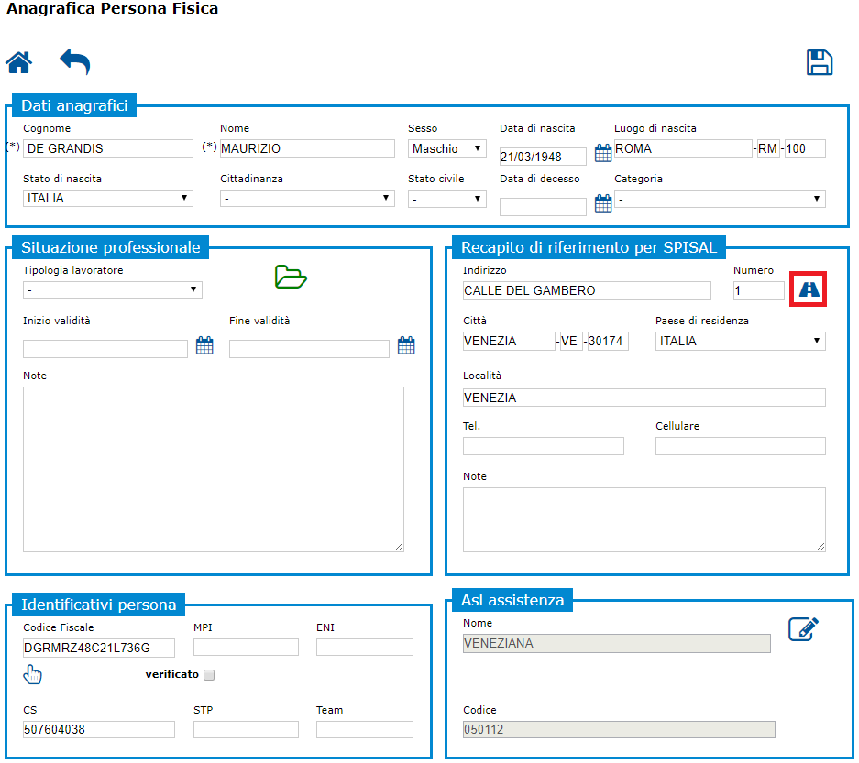

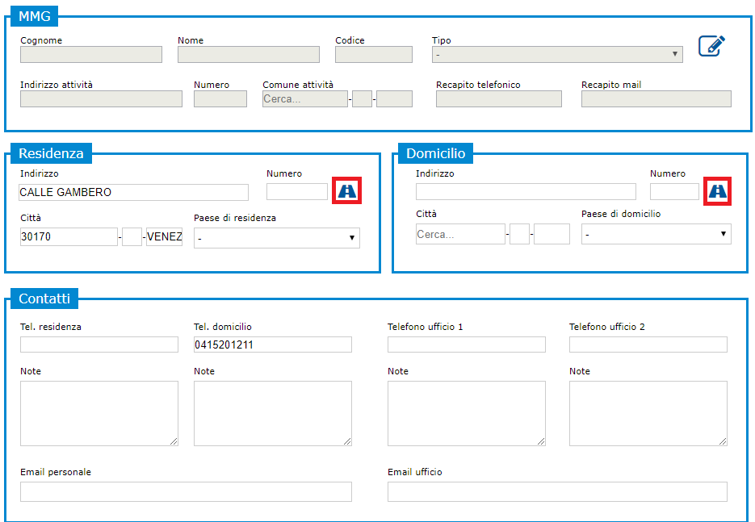

**Figura 150 Schermata Anagrafica persona fisica, è presente il pulsante STRADA nelle sezioni in cui è richiesto l’inserimento di un indirizzo il quale potrà poi essere normalizzato.**

**PULSANTE MAPPA:**

Nel caso in cui le coordinate non siano presenti l’operatore può premere il pulsante Mappa per il loro inserimento. Appare così la mappa con le coordinate relative all’indirizzo inserito. Se si decide di confermare le coordinate proposte da sistema, i campi Latitudine e Longitudine verranno compilati con i nuovi dati (fig.141).

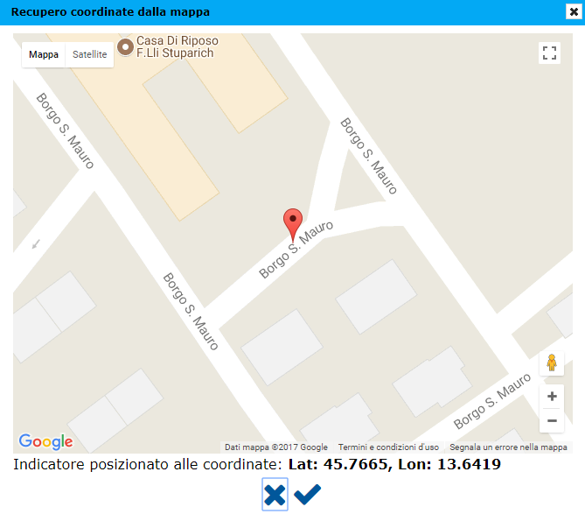

**Figura 151 Premendo il pulsante mappa, si apre la schermata mappa con il segnaposto relativo all’indirizzo inserito e anche delle coordinate che il sistema propone per quell’indirizzo.**

Il pulsante mappa si comporta come segue:

* se c'è già salvato un indirizzo prova a recuperarne le coordinate; se le trova, posiziona mappa e marker in quel luogo
* se non trova nessuno indirizzo salvato, oppure se non riesce a risolvere tramite Google quello salvato, posiziona mappa e marker alle coordinate recuperate del browser utilizzato per aprire l’applicativo
* se le coordinate del browser non sono disponibili colloca mappa e marker sulla città di Venezia

**PULSANTE STRADA:**

Il pulsante “STRADA” presenta le seguenti funzionalità, a seconda dei casi di seguito illustrati:

* Esiste l’indirizzo ma non sono presenti le coordinate: il servizio potrebbe proporre un indirizzo alternativo, qualora quello inserito non sia riconosciuto. Il sistema propone il nuovo indirizzo rilevato e sarà facoltà dell’utente scegliere se sovrascrivere quello precedentemente caricato. Se l’utente conferma, verranno compilati anche i campi Latitudine e Longitudine (fig.142 e fig.143).

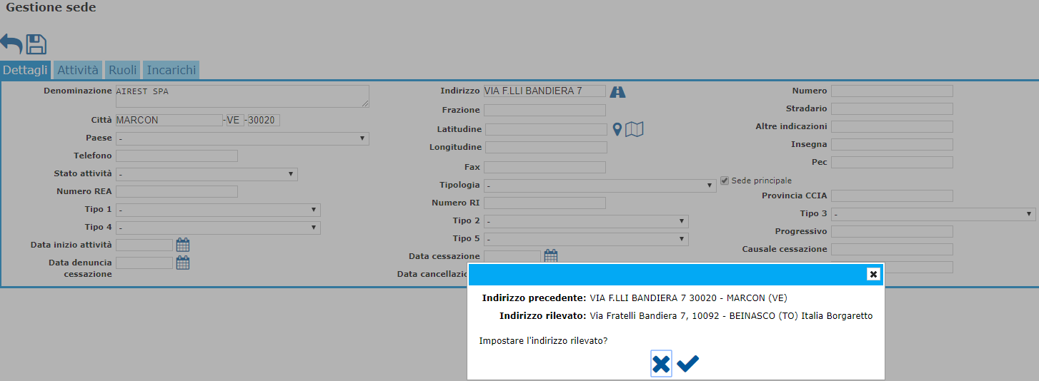

**Figura 152 Per la Persona giuridica, nella schermata *Gestione sede* premere il pulsante Strada per normalizzare un indirizzo non completo.**

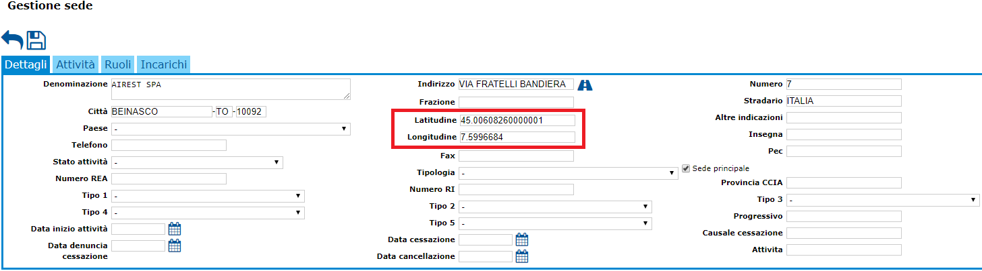

**Figura 153 Schermata Gestione sede, i campi Latitudine e Longitudine sono stati compilati dopo la normalizzazione.**

* Esiste l’indirizzo e le coordinate: il servizio potrebbe proporre un indirizzo alternativo, qualora quello inserito non sia riconosciuto. Il sistema propone il nuovo indirizzo rilevato e sarà facoltà dell’utente scegliere se sovrascrivere quello precedentemente caricato. In caso confermi, i campi latitudine e Longitudine non verranno aggiornati. Se l’utente volesse sovrascrivere anche questi campi deve prima cancellare le coordinate inserite in precedenza e poi salvare. Appaiono cosi i pulsanti Posizione e Mappa. È ora possibile tramite il pulsante MAPPA aggiornare i campi Latitudine e Longitudine.
* Esiste l’indirizzo ma non sono presenti le coordinate: l’indirizzo proposto dal sistema è uguale a quello inserito, il dato non verrà sovrascritto, ma i campi relativi alle coordinate, Latitudine e Longitudine, i quali sono vuoti, verranno compilati.

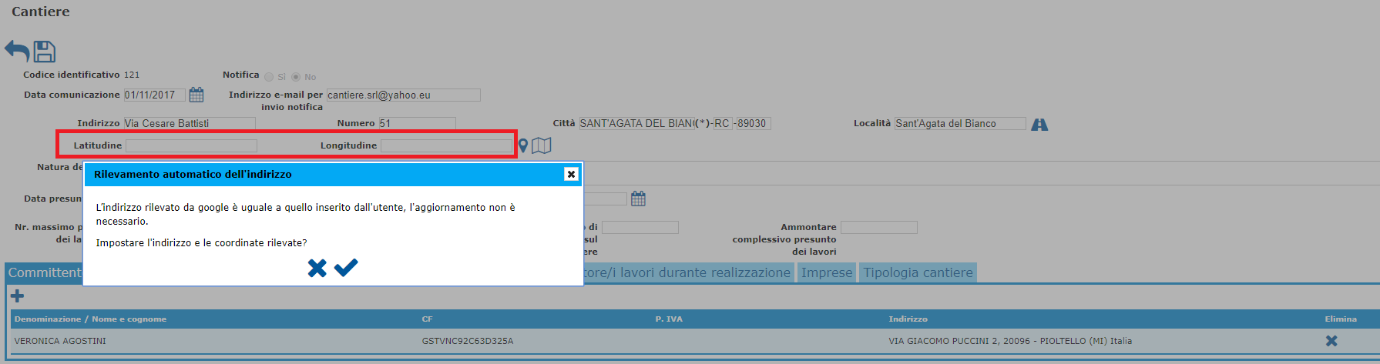

**Figura 154 Schermata Cantiere, premendo il pulsante Strada appare il messaggio che propone all’utente di sovrascrivere i dati.**

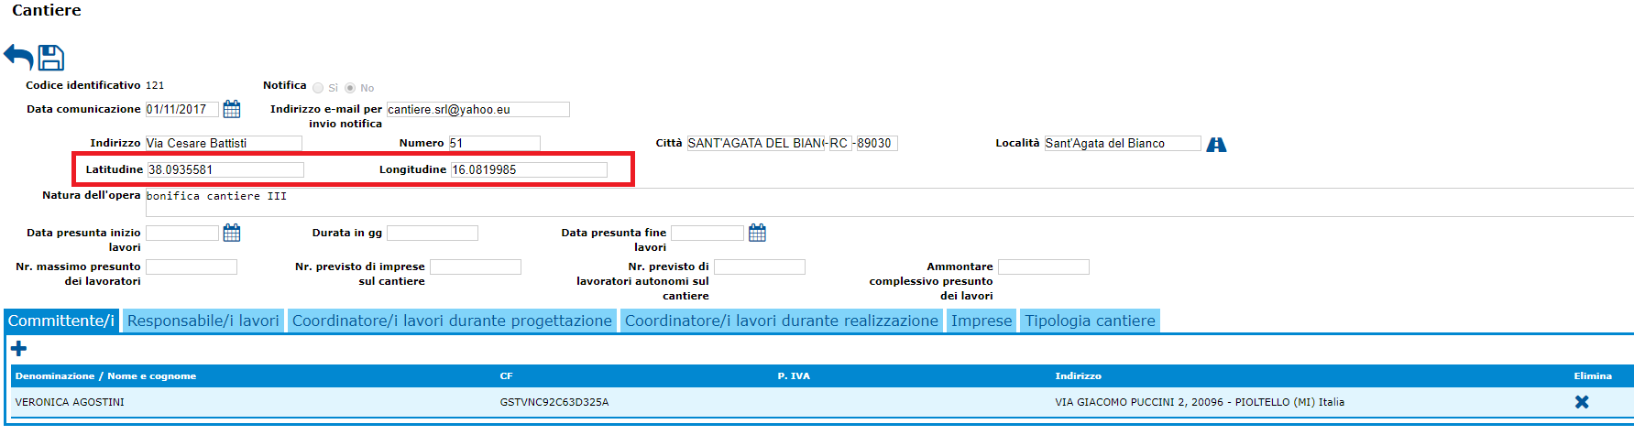

**Figura 155 Schermata Cantiere, premendo il pulsante Strada si è scelto di confermare di normalizzare l’indirizzo inserito, i dati relativi alle coordinate vengono compilati.**

* l’indirizzo o le coordinate inserite non trovano alcuna corrispondenza, appare il messaggio che avverte (fig. 146).

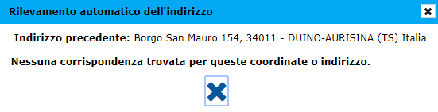

**Figura 156 Il messaggio avverte l'utente che i dati inseriti non trovano nessuno riscontro.**

Se le coordinate inserite hanno un formato non riconosciuto dal sistema (per esempio nel formato *46°3'42"84 N* ) appariranno degli alert che avvertono di ciò (fig. 147).

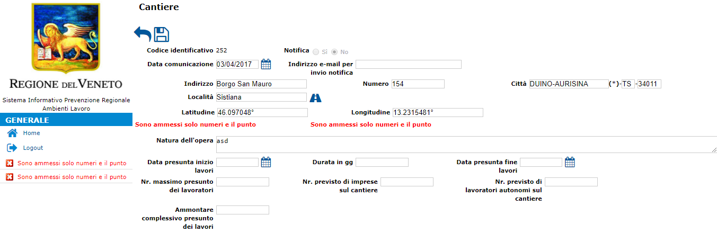

**Figura 157 Se i campi delle coordinate sono valorizzate con un formato errato appare il messaggio che avverte di ciò.**

Se desiderato, al link [*https://www.latlong.net/degrees-minutes-seconds-to-decimal-degrees*](https://www.latlong.net/degrees-minutes-seconds-to-decimal-degrees) è possibile convertire il dato in formato utilizzato dall’applicativo in modo da non riscontrare errori.

L’utilizzo della georeferenziazione è stato esteso per la localizzazione sulla mappa di tutte le entità (ditte, cantieri, o altro) per le

quali siano state valorizzate le coordinate.

Nella sezione Comunicazioni e Pratiche, sono presenti due tasti funzionali alla localizzazione.

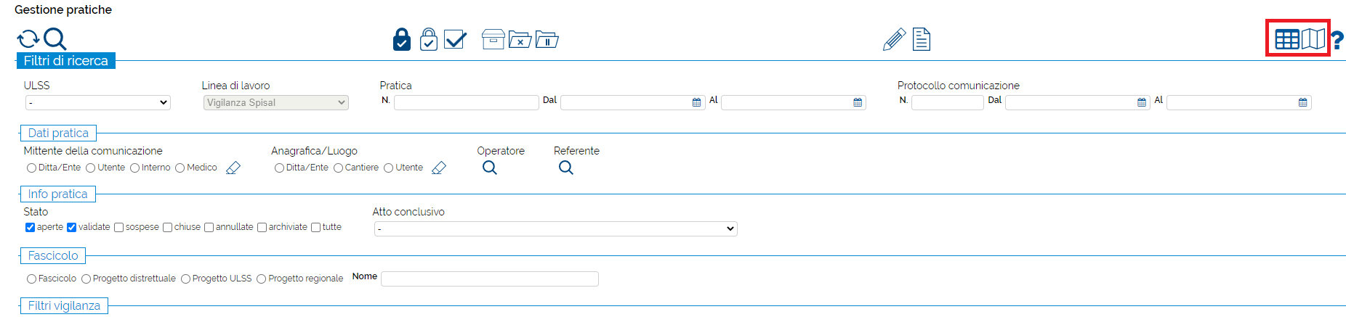

**Figura 158 Sezione PRATICHE con i tasti per la localizzazione.**

**** Apre la mappa mostrando gli elementi dotati di coordinate. Ogni categoria

(impresa, cantiere altro) è identificata da un simbolo preciso. Cliccando sul simbolo

si apre una scheda con i dati di dettaglio della comunicazione/pratica.

La comunicazione/pratica collegata, viene evidenziata. A questo punto l’operatore,

cliccando sulla cartellina relativa alla comunicazione/pratica potrà accedere ai dati

completi.

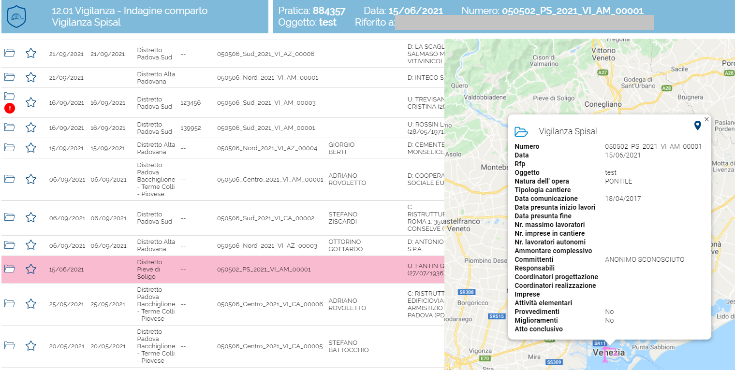

**Figura 159 Scheda di dettaglio che si apre al click sul simbolo del cantiere.**

**** Chiude la mappa e riporta alla visualizzazione tabellare.

**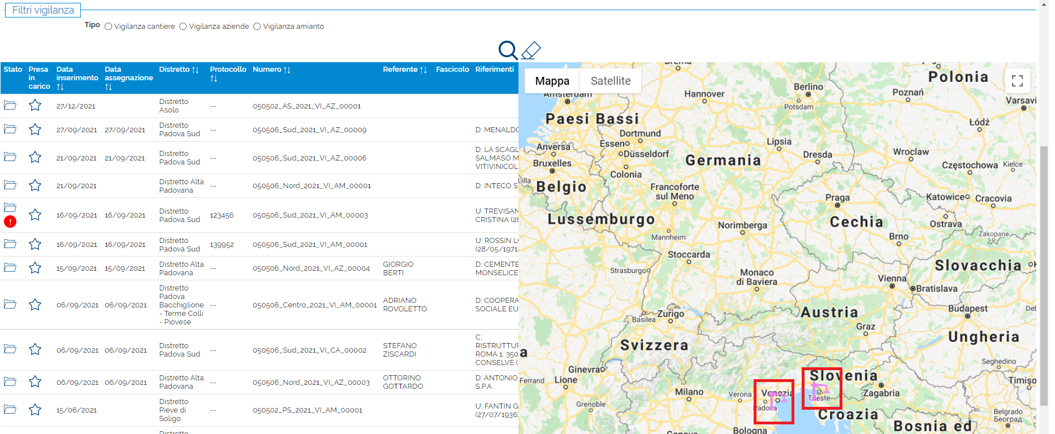**

**Figura 160 Solo le entità per le quali sono presenti le coordinate, vengono localizzate sulla mappa. Qui si vede la localizzazione di due cantieri.**

# Black list

## Configurazione lista nera

È presente in SIPRAL la funzionalità che permette di segnalare le aziende che appartengono alla così chiamata *black list*.

Gli articoli, che l’amministratore di sistema includerà nella black list come i reati da tenere in considerazione per l’inclusione nella lista nera in un range di 5 anni, sono selezionabili dalla legge 81 in:

* *Home > Amministrazione > Configurazione lista nera*

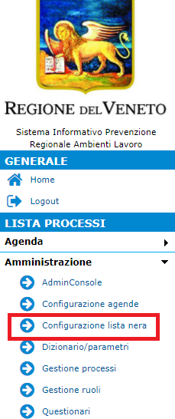

**Figura 161 Dalla schermata Home è possibile accedere in Configurazione lista nera.**

Si apre la schermata Configurazione lista nera dove tramite l’icona **+**, l’amministratore di sistema seleziona l’articolo o gli articoli violato/i che andranno a popolare la tabella risultati (fig.149).

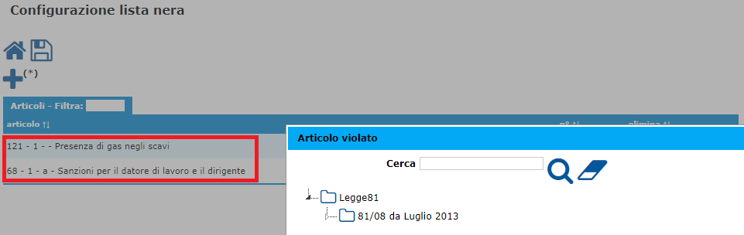

**Figura 162 In schermata Configurazione lista nera, premendo il pulsante aggiungi (+) si apre la schermata Articolo violato dove l’amministratore di sistema può selezionare l'articolo in questione.**

Nella tabella risultati sono presenti le seguenti voci:

* Articolo: indica l’articolo violato.
* Numero: indica il numero di reiterazione cioè il numero minimo di volte che l’articolo deve essere violato da parte di una ditta perché questa rientri nella black list.

Se l’amministratore di sistema seleziona un articolo dalla tabella risultati, apparirà la finestrina “Dettaglio” dove può impostare manualmente il limite del numero di reiterazioni (fig.150).

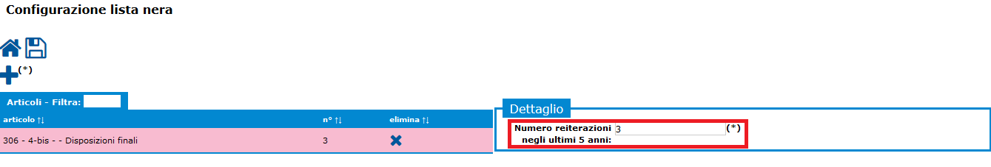

**Figura 163 Nella schermata Configurazione lista nera è possibile aggiungere od eliminare un articolo della legge 81.**

Dalla tabella risultati l’amministratore di sistema può eliminare l’articolo selezionato in precedenza, premendo sul pulsante x.

## Black list per le Persone giuridiche

Il percorso per visualizzare le ditte (persone giuridiche) inserite nella black list è il seguente:

* *Home > Anagrafica > Persone Giuridiche > Ricerca in Anagrafica Locale*

Se fra i Filtri di ricerca, nella schermata Gestione persone giuridiche, si spuntano i check-box:

**‘Con Provvedimento’**: la tabella risultati si popola con le ditte che hanno un certo numero di Provvedimenti in Gestione attività. Queste possono essere incluse nella black list (fig. 151).

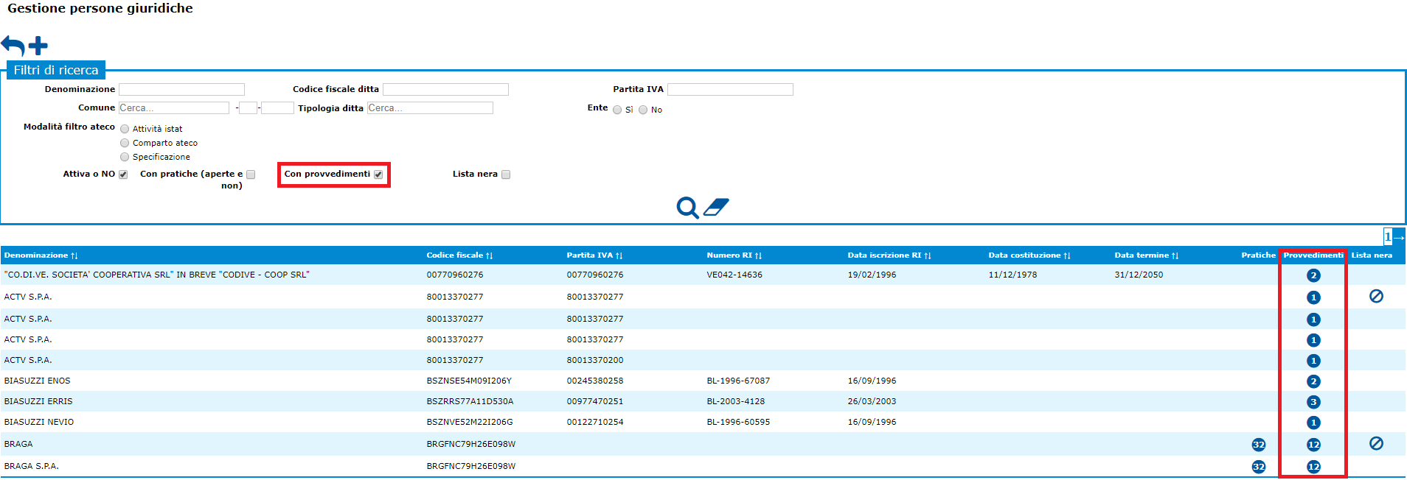

**Figura 164 Nella schermata Gestione persone giuridiche è possibile filtrare la ricerca per Provvedimenti.**

**“Lista nera”**: la tabella risultati si popola delle ditte che hanno almeno un provvedimento e sono incluse nella black list. Se l’operatore lascia selezionato anche CON PROVVEDIMENTI il risultato non cambia; l’apposizione del check su LISTA NERA serve per filtrare ulteriormente i risultati ottenuti precedentemente.

Il simbolo C:\Users\mk0406\Desktop\georef_png\tve\bl.png indica che la ditta è nella lista nera (fig. 152).

**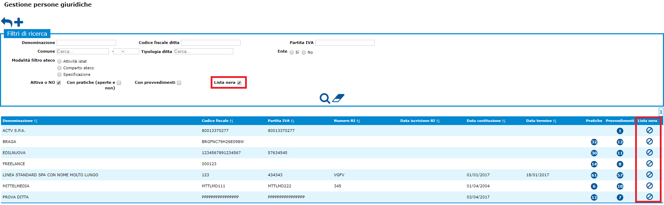**

**Figura 165 Nella schermata Gestione persone giuridiche è possibile filtrare la ricerca per Lista nera.**

# Ricerca Persone Fisiche: Icona Per Pratiche

È ora implementata in SIPRAL la funzionalità che permette di segnalare se la persona fisica abbia pratiche o provvedimenti associati.

Seguendo il percorso *Home > Anagrafica > Persone fisiche,* si apre la schermataPersone fisiche con i filtri di ricerca e la tabella risultati.

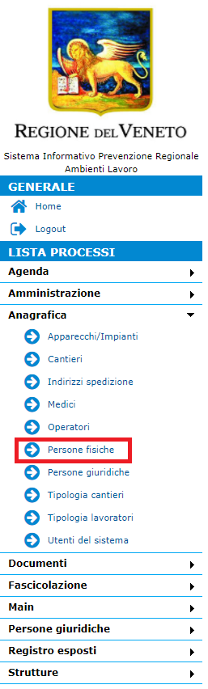

**Figura 166 Dalla schermata Home è possibile accedere in Anagrafica > Persone fisiche.**

Premendo il tasto “cerca”, la tabella risultati si popola delle persone cercate. Nella tabella sono presenti anche le colonne Pratiche e Provvedimenti con dei contatori che se sono presenti indicano l’associazione della persona fisica ad una o più pratiche e ad uno o più provvedimenti.

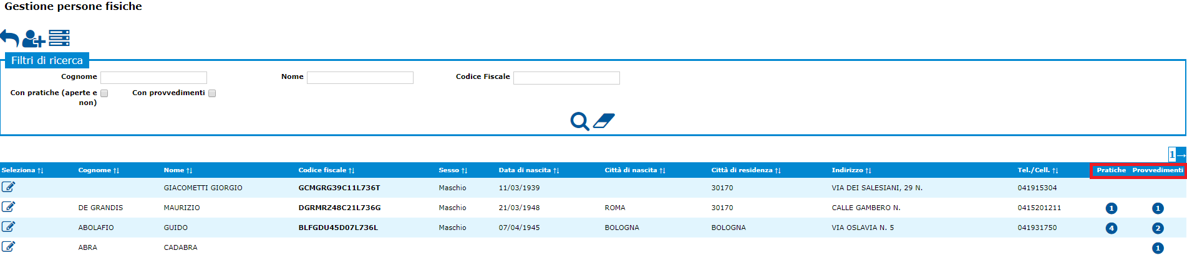

**Figura 167 Nella schermata Gestione persone fisiche la tabella risultati si popola con le colonne Pratiche e Provvedimenti.**

Il sistema, a seconda della linea di lavoro selezionata, utilizza logiche differenti nell’incremento dei contatori a livello di pratiche e di provvedimenti per una specifica persona fisica.

## Linee di lavoro: Infortunio sul Lavoro e Malattia Professionale

Per le Linee di Lavoro:

* Infortunio sul Lavoro
* Malattia Professionale

si potranno incrementare due contatori:

* Conteggio Pratiche: per ogni pratica che vede l’utente come “Infortunato” o “Affetto da malattia professionale”
* Conteggio Provvedimenti: per ogni provvedimento che vede la persona fisica come *soggetto* dello stesso

Si rammenta che in applicativo esistono degli automatismi che permettono di recuperare la persona interessata dalla comunicazione, se inserita come ‘Utente’ , nel tab ‘Riferimenti’/’Riferito a’.

## Altre linee di lavoro

Per le Linee di Lavoro:

* Vigilanza Amianto
* Vigilanza Azienda
* Vigilanza Cantieri
* Espressione Pareri Tecnici Formalizzati

si potrà incrementare un solo contatore:

* Conteggio Provvedimenti: per ogni provvedimento che vede la persona fisica come *soggetto* dello stesso

# Accesso per Enti Paritetici

E’ stato configurato un ruolo specifico da fornire agli operatori appartenenti ad Enti Paritetici del settore edile. Questo ruolo (VisualizzatoreNotifiche) permette di accedere in sola consultazione all’anagrafica dei Cantieri, nello specifico, ai soli cantieri in titolo IV, inseriti con notifica.

L’operatore potrà ricercare, consultare ma sarà inibita la possibilità di inserire nuovi cantieri o modificare quelli già presenti a sistema.

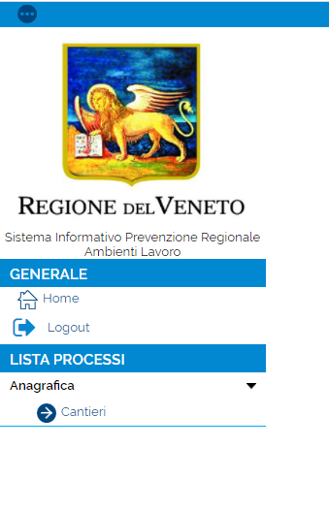

**Figura 168 Dalla schermata Home è possibile accedere in Anagrafica > Cantieri.**

**Figura 169 Funzione Gestione Cantieri.**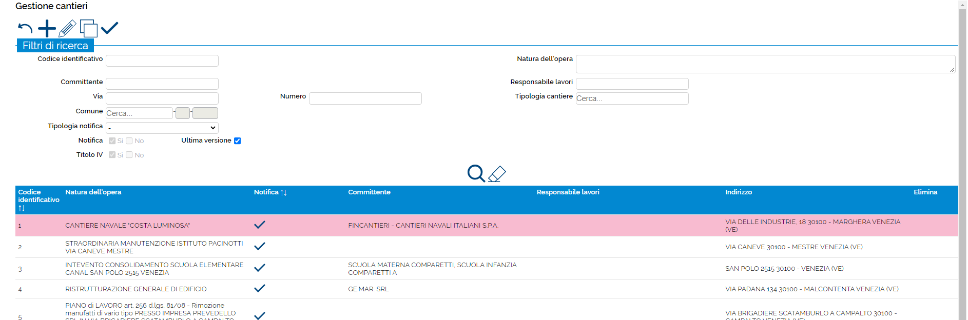

La pagina Gestione Cantieri presenta una sezione di filtro in cui impostare i criteri di ricerca, e una sezione elenco con la lista dei cantieri estratti dalla ricerca.

A differenza delle pratiche, i cantieri non sono suddivisi per ULSS. Chi accede a questa sezione ha una visione globale dei cantieri presenti sul territorio.

Una volta selezionato il cantiere di interesse (la riga compare evidenziata), sarà sufficiente cliccare sul tasto



per accedere, in sola lettura, ai dati del cantiere.